ООО «АЛСО»

Россия, г. Санкт-Петербург, ул. Удельный проспект, д. 40
Тел.: +7 (812) 438-06-75
e-mail: avp@alsoarm.ru
сайт: http://алсо.рф

ИНФОРМАЦИЯ О КОМПАНИИ ПРОИЗВОДИТЕЛЕ И ПРОДУКЦИИ
Завод «АЛСО» занимается производством цельносварных шаровых кранов общепромышленного назначения. Продукция АЛСО обладает характеристиками, необходимыми для применения на объектах теплоэнергетического комплекса, в соответствии с нормативными документами Российской Федерации. В компании
«АЛСО» применяется система менеджмента качества ИСО 9001, автоматизация процессов металлообработки на современных станках с ЧПУ ведущих производителей (Haas, Leadwell, Hardinge, Akira-Seiki). Сварка шаровых кранов на автоматических станках с ЧПУ в среде защитных газов (80% Ar + 20% CO2), 100% входной контроль качества продукции позволяет обеспечить европейское качество выпускаемой продукции по доступной цене. Все комплектующие, используемые при производстве оборудования, изготавливаются в Российской Федерации и не подвержены санкционным рисками и валютным колебаниям.

Изображение продукции:
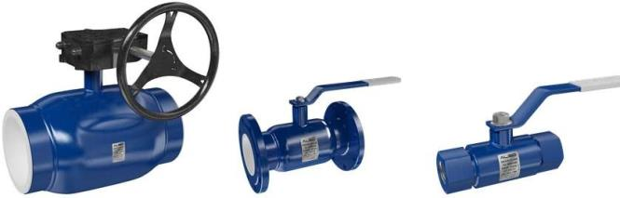
КШ.П.RS.300.16-02 КШ.Ф.RS.100.16-02 КШ.М.RS.025.40-02

ООО «Сен-Гобен Строительная Продукция Рус»


10-я Красноармейская улица, дом 22,литера А, 3-й этаж, бизнес – центр «Келлерманн-центр»
Тел.: +7 (812) 332-56-60
http://www.isover.ru/

ИНФОРМАЦИЯ О КОМПАНИИ ПРОИЗВОДИТЕЛЕ И ПРОДУКЦИИ

Благодаря своему опыту и инновациям «Сен-Гобен» сегодня является мировым лидером в области создания комфортного жизненного пространства. Компания разрабатывает, производит и продает высококачественные материалы и инновационные решения, которые лежат в основе благополучия каждого из нас и нашего общего будущего. Их можно встретить везде в повседневной жизни: в зданиях, на транспорте, объектах инфраструктуры и в промышленности. Продукция «Сен-Гобен» обеспечивает комфорт, эффективность и безопасность, решая актуальные задачи в области «зеленого» строительства, эффективного использования ресурсов и борьбы с изменением климата.

Выпускаемая строительная продукция:
ISOVER, ISOTEC, ISOROC – изоляция
GYPROC – гипсокартон и решения на основе гипса
WEBER – сухие строительные смеси
ECOPHON – акустические потолки и панели
CERTAINTEED – сайдинг и черепица
РАМ – трубы и комплексные системы для водоснабжения и оттока сточных вод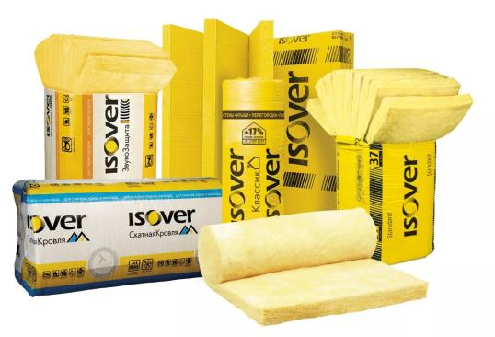

ООО «ПЕHOПЛЭKC СПб»



191014, Санкт-Петербург, Саперный переулок, 1, литер "А"
Тел.: +7 (812) 329-54-03
http://www.penoplex.ru

ИНФОРМАЦИЯ О КОМПАНИИ ПРОИЗВОДИТЕЛЕ И ПРОДУКЦИИ

Компания «ПЕНОПЛЭКС» начала свою деятельность в 1998 году и сегодня на восьми производственных площадках на территории России и Казахстана производит материалы на основе полимеров под торговыми марками: теплоизоляция ПЕНОПЛЭКС, гидроизоляция PLASTFOIL®, декоративно-отделочные материалы ПЛИНТЭКС®, полистирол общего назначения СТАЙРОВИТ®.

Компания ООО «ПЕНОПЛЭКС СПб» выпускает следующую продуктовую линейку для профессионального строительства:
ПЕНОПЛЭКС ОСНОВА®
ПЕНОПЛЭКС® ГЕО
ПЕНОПЛЭКС® КРОВЛЯ
ПЕНОПЛЭКС® ФАСАД
ПЕНОПЛЭКС® 45
ПЕНОПЛЭКС® УКЛОН
ПЕНОПЛЭКС® СЕГМЕНТЫ\ПОЛУЦИЛИНДРЫ
ПЕНОПЛЭКС®БЛОК

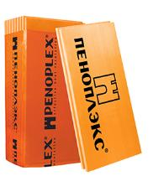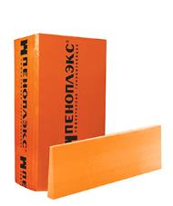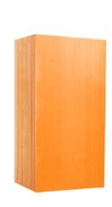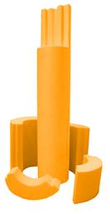

ЗАО "Компания "СТЭС-ВЛАДИМИР"
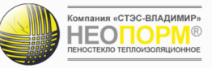

117393, г. Москва, ул. Профсоюзная, 56, оф.22 (7 этаж)
Тел.: +7 (495) 103-40-29
http://a-stess.com/

ИНФОРМАЦИЯ О КОМПАНИИ ПРОИЗВОДИТЕЛЕ И ПРОДУКЦИИ

В период 2000 - 2005 годов Компания «СТЭС-ВЛАДИМИР» разработала уникальную отечественную технологию производства эффективной теплоизоляционной продукции на основе пеностекла НЕОПОРМ®, с помощью которой можно производить высококачественное пеностекло, не уступающее, а по ряду эксплуатационных свойств превосходящее лучшие мировые аналоги.

Наименование показателя | Значения показателя пеностекла НЕОПОРМ®
Марка по плотности | D 130 | D 150
Торговое наименование | Премиум + | Премиум
Плотность, кг/м3 | 121-140 | 141-160
Прочность при сжатии, МПа, не менее | 1,0 | 2,0
Водопоглощение при полном погружении образцав воду, % по объёму, не более | 2 | 2
Теплопроводность при температуре 25  ºС,Вт/(м·К),не более | 0,050 | 0,055
Теплопроводность при температуре 0  ºС,Вт/(м·К),не более | 0,043
Группа горючести | НГ
Температура применения, ºС | -196…+485

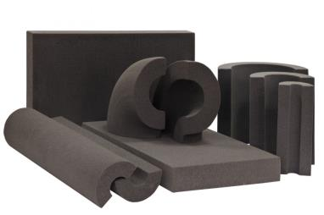

ООО «Системы пожарной безопасности»

СПб, ВО 13-я линия, дом 72
Тел.: +7(812) 327-58-14, Техподдержка: +7(911) 917-93-01
e-mail: support@sispb.ru
http://sispb.ru/

ИНФОРМАЦИЯ О КОМПАНИИ ПРОИЗВОДИТЕЛЕ И ПРОДУКЦИИ

Компания основана в 2006 году.
Главное направление деятельности - разработка и серийное производство оборудования систем автоматической противопожарной защиты, дымоудаления и диспетчеризации.
Лауреат международного конкурса «Эталон безопасности-2014». Производство расположено в г. Санкт-Петербурге.
Выпускаемая продукция дает комплексное решение задач обеспечения пожарной безопасности от пожарной сигнализации и оповещения о пожаре, управления дымоудалением, опуском лифтов до управления внутренним противопожарным водопроводом с минимизацией затрат на линии связи и аппаратуру.
Реализация функции контроля линии управления любым типом привода пожарных клапанов средствами самого прибора «Мастер» без каких-либо дополнительных блоков сделало это оборудование уникальным, простым в проектировании и монтаже, а главное — экономическипривлекательным.
Приборы выпускаются в металлических корпусах и имеют встроенную защиту от бросков электропитания, импульсных помех в шлейфах, от перегрузки выходных схем.
Для стыковки с промышленными системами в приборах реализован протокол «Modbus RTU».
Силовые шкафы управления имеют встроенную схему контроля целостности линий управления исполнительными устройствами (220В/380В).
Все оборудование сертифицировано на соответствие Техническому регламенту (ФЗ-123).
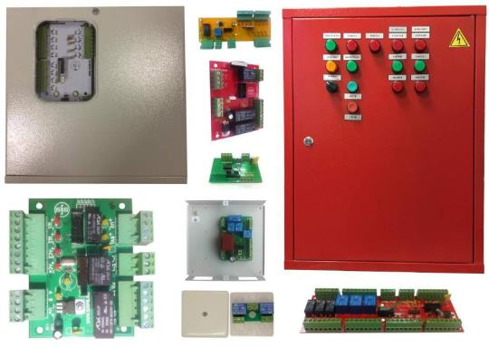

ООО «ХАВЛЕ-СЕВКОМ»


Уманский пер., д. 68, корп. 4, лит. А, Санкт-Петербург, 195248
Тел. +7 812 670 7 670
e-mail: info@hawle-sevkom.ru
www.hawle.ru

ИНФОРМАЦИЯ О КОМПАНИИ ПРОИЗВОДИТЕЛЕ И ПРОДУКЦИИ
Россия для HAWLE является важнейшим рынком. На протяжении 20 лет компания«Севком» (г. Санкт-Петербург) была надежным деловым партнером HAWLE. В 2005 году в г.Москве основана дочерняя фирма ООО «Хавле». В 2011 году открыт собственный завод в г.Чаплыгине Липецкой области, где производятся уникальные задвижки в монолитном корпусе Hawle-А (DN50–DN300), пожарные гидранты DUO-GOST, штурвалы, фланцы. В 2013 году в результате слияния сбытовой компании и производства образовалась единая компания ООО «ХавлеИндустриверке» с центральным офисом и складом в г.Чаплыгине. Филиалы представлены в Москве, Екатеринбурге, Краснодаре, Хабаровске. В 2015 году компания «Севком» влилась в холдинг HAWLE и стала «Хавле-Севком». «Хавле-Севком» не только торговый представитель, но и инжиниринговая компания, а также имеет сервисный центр обслуживания оборудования.

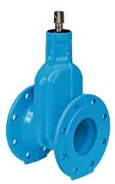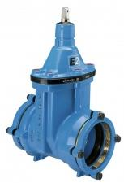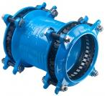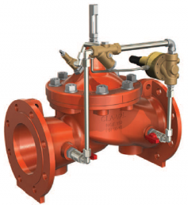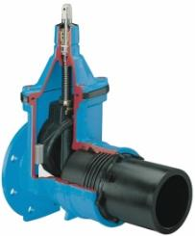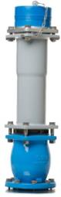
ООО «ИКАПЛАСТ»



193079, Россия, г. Санкт-Петербург,
Октябрьская набережная, д. 104, корпус 29.
Тел.: +7 (812) 677-21-50,+7(812) 677-21-33
http://icaplast.ru/

ИНФОРМАЦИЯ О КОМПАНИИ-ПРОИЗВОДИТЕЛЕ И ПРОДУКЦИИ

Предприятие ИКАПЛАСТ основано в 1999 году. В настоящее время является крупнейшим на Северо-Западе России производителем полиэтиленовых и полипропиленовых труб, колодцев различного назначения. Система менеджмента качества предприятия соответствует международному стандарту ISO 9001.
На сегодняшний день номенклатура выпускаемой заводом продукции составляет несколько тысяч наименований. ИКАПЛАСТ имеет возможность изготовить любые ПЭ фитинги (как стандартные, так и по чертежам заказчика), что позволяет осуществлять полную комплектацию объекта.
Завод производит трубы канализационные гофрированные (с кольцевой жесткостью SN8, SN10 и SN 16), так же трубы из ПЭ 100 RC, PE-RT, ПЭ 100, сегментные фитинги, монолитные фитинги для водоснабжения, колодцы полимерные сборные и сварные, трубы ПЭ 100 для газоснабжения, фитинги назаказ.
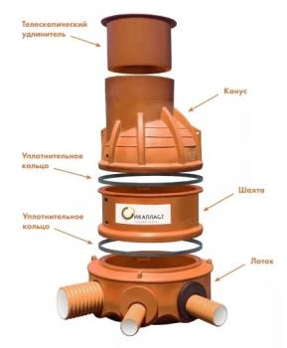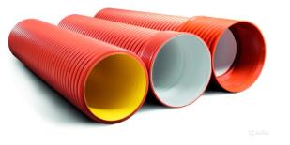

ООО «ХайсскрафтИмпекс»

193230, Санкт-Петербург, Октябрьская наб., д. 44 офис 258
Тел: +7 (812) 334-12-35,
e-mail: smorodin.k@heisskraft.ru
http://heisskraft.ru/

ИНФОРМАЦИЯ О КОМПАНИИ ПРОИЗВОДИТЕЛЕ И ПРОДУКЦИИ

Производственно-торговая компания Heisskraft была основана в 1998 году. Уже в 2005 году состоялся запуск первой производственной очереди по выпуску полипропиленовых труб. С момента основания главным принципом компании является производство и продажа только высококачественных продуктов. Инновационные разработки, направленные на повышение эффективности, позволяют постоянно предлагать клиентам новые решения для инженерных систем. Статус инновационной компании поддерживается благодаря установленному на заводе современному оборудованию известных производителей, таких как Battenfeld(Германия), KraussMaffei (Германия) CincinnatiExtrusion(Австрия), Engel (Австрия). Собственная испытательно-исследовательская лаборатория,оснащенная оборудованием от лидеров рынка IPT и Zeiss(Германия), позволяет контролировать качество всей выпускаемой продукции. Компания непрерывно занимается повышением эффективности производственных процессов и ведет разработки поулучшению физико-химических свойств продукции.
Прендприятие производит следующую продукцию:
- Трубы и фитинги(система Heisskraft-therm, система Heisskraft-multilayerpipe, система Heisskraft-compressionpipe);
- Насосы и комплектующие (скважинные и колодезные, циркуляционные и повысительные, дренажные и канализационные насосы, а также запчасти и принадлежности к ним);
- Трубопроводная арматура.

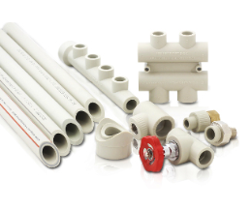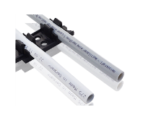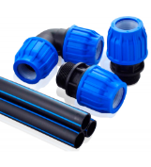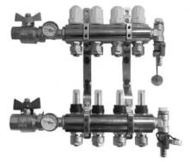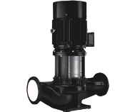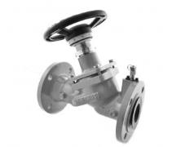

ООО «НАУЧНО-ПРОИЗВОДСТВЕННЫЙ ЦЕНТР «НЕВПОЛИМЕР»
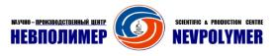
199106, г. Санкт-Петербург, ул. Опочинина, д .7, литер «А»
Тел.: +7 (812) 458-81-61
e-mail: info@nevpolymer.com
www.nevpolymer.com

ИНФОРМАЦИЯ О КОМПАНИИ-ПРОИЗВОДИТЕЛЕ И ПРОДУКЦИИ
Выпуск предлагаемых полимерных материалов осуществляется в Санкт-Петербурге с 2012 г. на производственной базе ООО «ТД «Туусула», входящего в холдинговую группу «Невполимер».
Шпаклёвка ЭПОЛЕН – двухкомпонентная шпаклёвка на основе эпоксидной смолы – выравнивающее покрытие для средних механических нагрузок.
Компаунд ЭПОЛЕН АС – двухкомпонентный антистатический компаунд на основе эпоксидной смолы – самовыравнивающееся финишное покрытие с антистатическими свойствами для сильных механических нагрузок.
Грунтовка ЭПОЛЕН – двухкомпонентная грунтовка на основе эпоксидной смолы с высокими пропиточными свойствами – пылесвязующее покрытие для лёгких механических нагрузок.
Компаунд ЭПОЛЕН – двухкомпонентный компаунд на основе эпоксидной смолы –
самовыравнивающееся финишное покрытие для сильных механических нагрузок.
Лак ЭПОЛЕН – прозрачный двухкомпонентный лак на основе эпоксидной смолы – декоративное финишное покрытие для сильных механических нагрузок.
Компаунд ЭПОЛЕН ПУ – двухкомпонентный полиуретановый компаунд – самовыравнивающееся финишное покрытие для сильных механических нагрузок.
Эмаль ЭПОЛЕН – двухкомпонентный эпоксидный состав для тонкослойной финишной отделки с повышенной износостойкостью, для средних механических нагрузок.
АКРИЛЕН 527 – двухупаковочный бесцветный быстротвердеющий состав на метилметакрилатной основе для высоконаполненного покрытия бетонных полов, для высоких механических нагрузок.
Грунтовка АКРИЛЕН 01- двухкомпонентный бесцветный или цветной состав на метилметакрилатной основе – пылесвязующее покрытие для лёгких механических нагрузок.
Лак АКРИЛЕН – двухупаковочный бесцветный состав на метилметакрилатной основе для покрытия бетонных полов с акриловой массой – защитное покрытие для сильных механических и химических нагрузок.
ЭПОЛЕН ВП – высокопрочный полимербетонный состав на основе эпоксидного, полиуретанового и метилметакрилатногосвязующих и минерального наполнителя.
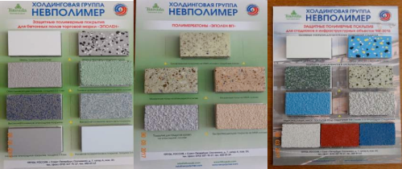

ООО «РОСШПУНТ»


г. Санкт-Петербург, Московское шоссе, д. 201, А
Тел: (812) 490-90-90,
e-mail: razvitie@rosshpunt.ru
http://rosshpunt.com/

ИНФОРМАЦИЯ О КОМПАНИИ ПРОИЗВОДИТЕЛЕ И ПРОДУКЦИИ

Производственная база ООО «РосШпунт» располагает шестью автоматическими линиями сварки трубошпунта, производительность которых составляет до 5000 тонн продукции в месяц. Технологический процесс сварки, персонал и оборудование на линиях аттестованы и сертифицированы в соответствие с требованиями СТО ДК «Трансстрой»- 012-2007
«Стальные конструкции мостов. Заводское изготовление». Выдан сертификат НАКС.
Шпунт производится согласно Техническим Условиям, разработанным ОАО Научно- исследовательский институт транспортного строительства (ОАО ЦНИИС) и ООО "Научно-Производственный центр Мостов" ("НПЦ Мостов").
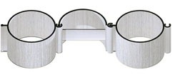
OOO "РосШпунт" предлагает несколько вариантов конструкций для устройства шпунтовых стен. Для каждой конструкции высчитаны все необходимые характеристики: размеры, несущая способность шпунта, вес свай. Основным по значимости элементом шпунтовой стены являются замковые профили. OOO «РосШпунт» предлагает к использованию как самые простые профили – Гребень/Обойма, или пруток в трубе, так и профили производства ОАО «Северсталь-Метиз», выполненные методом горячей экструзии (вдавливание). Разрывная способность профилей различна, также как и вес, что является основным параметром при определении стоимости замка на тонну конкретного вида шпунта.

Синусоидальная конструкция:Арочная конструкция:
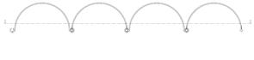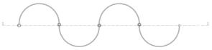

Комбинированная конструкция: Целиковая конструкция:

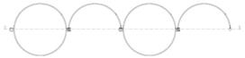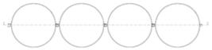

ООО «РОСТерм Северо-Запад»

198323, Россия, г. Санкт-Петербург, Волхонское шоссе 112
Тел.: +7 812 425 39 30,
e-mail: info@rostherm.ru
http://rostherm.ru/

ИНФОРМАЦИЯ О КОМПАНИИ ПРОИЗВОДИТЕЛЕ И ПРОДУКЦИИ

«РОСТерм» — крупнейший производитель и поставщик на рынке инженерного обеспечения объектов жилого, коммерческого и социального строительства России.
C 2005 года компания «РОСТерм», совместно с техническими службами и основными институтами города, ведет деятельность, направленную на постоянное усовершенствование и разработку решений в сфере инженерного обеспечения.

Продукция:
Трубы и фитинги для ХВС, ГВС и отопления;
Запорно-регулирующая арматура;
Отопительное оборудование;
Элементы системы канализации.

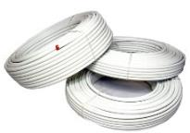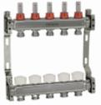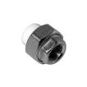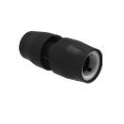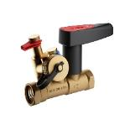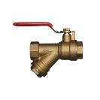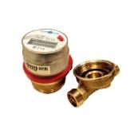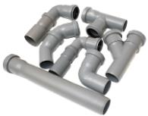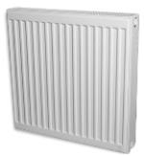

ООО «АКВА-ВЕНЧУР®»
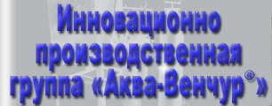
г. Санкт-Петербург, Гражданский пр., д. 22
Тел.: (812) 640-08-40 (многоканальный),
e-mail: info@6400840.ru
http://www.aquaventure.ru/

ИНФОРМАЦИЯ О КОМПАНИИ ПРОИЗВОДИТЕЛЕ И ПРОДУКЦИИ
ООО «Аква-Венчур®» разрабатывает и производит инновационное оборудование для водоочистки. Возможности компании позволяют не только осуществлять серийный выпуск высококачественной продукции, но и постоянно улучшать её, используя собственные научно-технологические разработки. Выпускаемая продукция имеет высокую степень патентной защиты, а содержание отечественных материалов в ней приближается к 100%. ООО «Аква-Венчур®» ведет совместные научные исследования со многими крупными организациями, например с ГУП «Водоканал Санкт-Петербурга», ФГАОУ ВО «Санкт-Петербургский политехнический университет Петра Великого» и др.
Фильтры очистки поверхностного стока ФОПС®
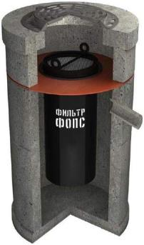
предназначены для очистки поверхностных вод (талых и ливневых) с автомобильных дорог, селитебных территорий и территорий промышленных предприятий.
Продукция сертифицирована и выпускается по СТО
64235108-002-2016.
Опорные кольца ОКпредназначены для размещения на них фильтров очистки поверхностного стока ФОПС® внутри канализационных колодцев.
Продукция сертифицирована и выпускается по СТО
64235108-005-2016.
Легкосъёмные крышки КЛ предназначены для предотвращения попадания в канализационный колодец посторонних предметов и нежелательного проникновения в него людей и животных при расположении колодцев с фильтрами ФОПС® на территориях всех типов, выделенных под очистные сооружения: газонах, в пешеходных зонах, на проездах местного значения или на автомобильных дорогах.
Продукция сертифицирована и выпускается по СТО
64235108-008-2016.
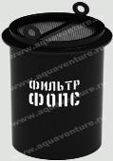

ЗАО «Предприятие ПАРНАС» Завод лифтового оборудования

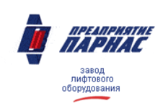
194292, Санкт-Петербург, Промзона ПАРНАС, 3-й Верхний пер., д. 9, корп. 2
Тел.: +7 (812) 598-8776, 598-9232,
e-mail: parnas@parnaslift.ru
www.parnaslift.ru

ИНФОРМАЦИЯ О КОМПАНИИ ПРОИЗВОДИТЕЛЕ И ПРОДУКЦИИ
Завод лифтового оборудования ЗАО «Предприятие ПАРНАС» - 40 лет производит лифты, платформы для ММГН, системы управления лифтами, электромеханические и механические лифтовые узлы, запчасти и устройства безопасности, а также предоставляет услуги в лифтовом хозяйстве. Многократный победитель профессиональных конкурсов и специализированных выставок: «Лифт Экспо Россия», «RussianElevatorWeek», «ИнтерСтройЭкспо», «Лучший инновационный продукт Санкт- Петербурга».
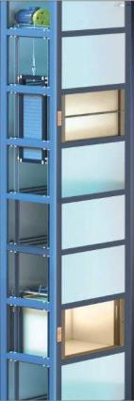
Варианты исполнения:
- лифт для глухойшахты
- лифт в комплекте с металлокаркасной самонесущейшахтой. Основныехарактеристики:
- грузоподъемность: 10 – 500кг
- привод: мотор-редуктор с КВШ или барабан; расположение: вверху или внизу в отсеке шахты, отдельное машинное помещение нетребуется.
- энергопотребление: 0,75-2кВт.
- кабина: всегда из «пищевой» нержавеющей стали; проходная, непроходная, с выходами на90°.
- размеры кабины от 400х400х400 мм до 1000х1000х1250 мм.; шаг 100мм.
- двери шахты: распашные, вертикально-раздвижные, всегда из «пищевой»
нержавеющей стали.
- огнестойкость: E-30,EI-30.

ООО «РоялТермоРУС»

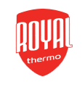
194044, Санкт-Петербург, Малый Сампсониевскийпр, 4, оф 402
Тел.: 8 (812) 324-90-40
e-mail: office@t-spb.ru
http://www.rusklimat.com

ИНФОРМАЦИЯ О КОМПАНИИ ПРОИЗВОДИТЕЛЕ И ПРОДУКЦИИ
«РоялТермо РУС» - входит в международный торгово-производственный Холдинг "РУСКЛИМАТ", концентрирующий опыт ведущих мировых производителей индустрии климата, мощный потенциал конструкторских бюро и лабораторий индустриального дизайна. Компания специализируется на производстве климатической и промышленной техники, оказании полного спектра профессиональных услуг в области проектирования, монтажа, поставки и сервисного обслуживания техники.

Продукция, выпускаемая на заводе RoyalThermoCampoDiCalore (Россия, Киржач):
алюминиевые и биметаллические радиаторы.

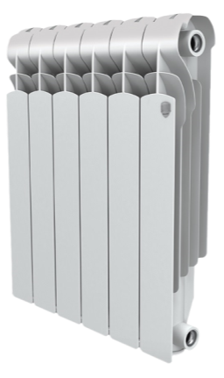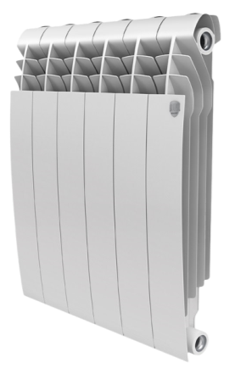

ЧАСТНОЕ ПРОИЗВОДСТВЕННОЕ УНИТАРНОЕ ПРЕДПРИЯТИЕ«КПСР ГРУПП»
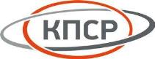

220073, республика Беларусь, г. Минск, ул. Бирюзова,4, к.305.
Тел.: 8 (961) 811-72-92
e-mail: info@kpsr.by
http://Kpsr.by, http://Kpsr-group.ru

ИНФОРМАЦИЯ О КОМПАНИИ ПРОИЗВОДИТЕЛЕ И ПРОДУКЦИИ
Группа компаний «КПСР Групп» начала свою деятельность в 2001 году. Компания специализируется на разработке и производстве трубопроводной регулирующей арматуры для автоматизации систем тепло-водоснабжения и технологических процессов. На протяжении 15 лет компания динамично развивается, предоставляя надежные технологические решения, разработанные на основе запросов потребителей. Клапаны с торговой маркой «КПСР» выпускаются с 2002 года. Благодаря индивидуальному подходу к каждому заказчику география поставок компании постоянно расширяется. В числе наших клиентов находятся предприятия Республики Беларусь, Российской Федерации, Украины и Казахстана.

Продукция:
- Клапан запорно-регулирующий двухходовой серия 100 Ру16 корпус серый чугун Смесительный трехходовой клапан серия 100 Ру16 корпус серый чугун
- Регулятор давления прямого действия серия 100 Ру16 корпус серый чугун Разделительный трехходовой клапан серия 100 Ру16 корпус серый чугун
- Клапан запорно-регулирующий двухходовой серия 110 Ру16/25 корпус серый/высокопрочный чугун
- Клапан запорно-регулирующий двухходовой серия 200 Ру25 корпус высокопрочный чугун
- Регулятор давления прямого действия серия 200 Ру25 корпус высокопрочный чугун
- Клапан запорно-регулирующий двухходовой серия 210 Ру40 корпус сталь 20Л
- Клапан запорно-регулирующий серия 400 Ру40 сталь
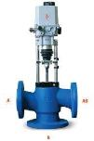
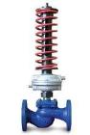
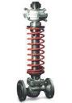
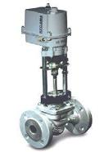
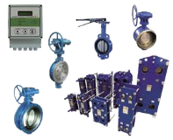
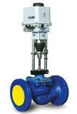

ООО «АРКТОС»


196240, Санкт-Петербург, 6-й Предпортовый проезд, дом № 4
Тел.: 8 (812) 324-90-40, +7 (812) 441-35-30
e-mail: arktos@arktos.ru, contact@arktos.ru
www.arktika.ru

ИНФОРМАЦИЯ О КОМПАНИИ ПРОИЗВОДИТЕЛЕ И ПРОДУКЦИИ
Завод "Арктос" является одним из ведущих российских производителей оборудования для систем вентиляции, отопления и кондиционирования. Компания основана в 1998 году. В состав предприятия входят два завода, расположенный в Москве и Санкт-Петербурге, а также научно-исследовательская лаборатория аэродинамики и акустики. Производственные площади, оснащенные современным импортным и отечественным оборудованием, занимают более 10000 кв.м.ООО
В 2001 году на базе предприятия создана научно-исследовательская лаборатория аэродинамики и акустики (НИЛАА), которая аккредитована на техническую компетентность федеральным агентством по техническому регулированию и метрологии. В состав лаборатории входит уникальный испытательский центр с аэродинамическими и акустическими стендами и отдел численного моделирования, аналогов которым в России нет. На сегодняшний день ассортимент продукции насчитывает более 300 видов наименований (вентиляционные решетки, пластиковые и металлические диффузоры, воздухораспределители для воздуховодов, изделия с камерами статического давления, сопловые, низкоскоростные воздухораспределители, оборудование для «чистых» помещений, канальное и тепловое оборудование).
За 18 лет работы завода получено 4 патента на полезную модель и один патент на изобретение.
Оборудование для внутренних инженерных систем вентиляции, кондиционирования воздуха и отопления:
- Воздухораспределители с камерами статического давления (от 100*100 до2000*2000 мм)
- Вентиляционные решетки (от 100*100 до 2000*2000мм)
- Металлические диффузоры (от 225*225 до 1050*1050 мм, от 200 мм до 400 мм в Ø)
- Пластиковые диффузоры (от 100 до 250 мм в Ø)
- Клапаны (от 100*100 до 2000*2000 мм, от 100 до 630 мм в Ø)
- Шумоглушители (от 100*900 до 630*900 мм)
- Секции бактерицидной обработки (от 200 до 600 мм в Ø, от 400*200 до 1000*500мм)
- Воздухораздающие блоки для фильтра высокой эффективности (от 450*450 до750*750 мм)
- Тепловентиляторы (от 2 до 90 кВт)
- Тепловые завесы (от 3 до 24 кВт)
- Инфракрасные электрические обогреватели (от 0,3 до 4,0кВт)
- Напольные водяные конвекторы (от 800*250*90 до 2000*400*110 мм)
- Дестратификаторы. (от 250 до 500 мм в Ø) (Производственная программа в приложении)

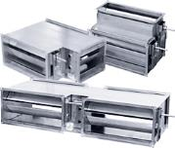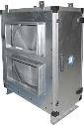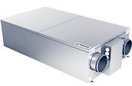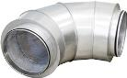

ООО «КНАУФ ГИПС»

196652, Санкт-Петербург, г.Колпино, ул. Загородная д.9, корп.3
Тел.: +7 800 770-76-67
e-mail: info@knauf.ru
www.knauf.ru
www.aquapanel.ru

ИНФОРМАЦИЯ О КОМПАНИИ ПРОИЗВОДИТЕЛЕ И ПРОДУКЦИИ
Knauf предлагает комплексные решения для различных строительных работ с помощью
комплектных систем. Knauf производит гипсокартонные листы, сухие строительные смеси, штукатурные машины PFT, и тепло- и энергосберегающие изоляционные материалы.
Тёплая стена — это система наружного утепления. Облицовка — металлический каркас, обшитый слоями гипсокартонного листа, который, в свою очередь, накрывается отделочными покрытиями. Подвесные потолки предназначаются для декоративной внутренней отделки, повышения тепловой и звуковой изоляции. Основу потолков составляют гипсокартонные КНАУФ-листы (ГКЛ) или гипсоволокнистые листы (ГВЛ). Элементы каркаса изготовлены из оцинкованной стали. Подвесы закрепляются анкерами.

Номенклатура:
- КНАУФ-листы (гипсовые строительные плиты);
- КНАУФ-суперлисты (гипсоволокнистые листы);
- КНАУФ-суперпол (элементы пола из КНАУФ-суперлистов);
- КНАУФ-Файерборд, КНАУФ-Акустика
- КНАУФ-профили и крепежные элементы;
- сухие строительные смеси на цементной, полимерной и гипсовой основах;
- строительная химия (грунтовки и гидроизоляции);
- пенополистирол и минеральная вата;
- АКВАПАНЕЛЬ® Цементная плита
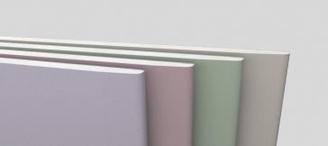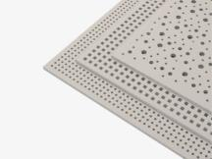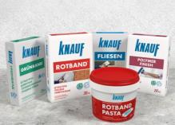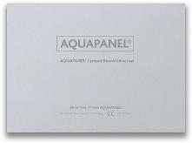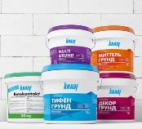

ООО «АЛЮТЕХ»


Россия, Ленинградская область, г. Всеволожск, Всеволожский пр., д. 115
Тел.: 333-07-00
e-mail: info@alutechspb.ru
www.alutech-group.com

ИНФОРМАЦИЯ О КОМПАНИИ ПРОИЗВОДИТЕЛЕ И ПРОДУКЦИИ

Группа компаний «Алютех» включает в себя 5 производственных предприятий и 25 сбытовых в странах СНГ и Европы и специализируется на изготовлении секционных автоматических ворот, роллетных и алюминиевых профильных систем. Производственные предприятия: "АлюминТехно", ООО "Алютех воротные системы", ООО "Алютех Инкорпорейтед", ООО "Алютех торговый дом", ООО "Алютех-Сибирь", ООО "Алютех ". Платформа уравнительная электрогидравлическая с поворотной аппарелью серииSL
  - Профили алюминиевые роллетные роликовой прокатки пенонаполненные AR/44(N), AR/55m(N), AR/45(N), AG/77, AR/377 (N), AR/39(N), AR/40(N), AR/555(N), PD/39(N), PD/45(N), PD/55M(N),PD/77
  - Жалюзи-роллеты торговой марки"Алютех"
  - Алюминиевые профильныесистемы.

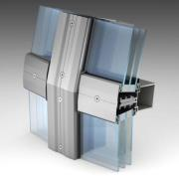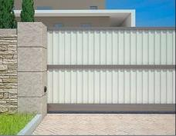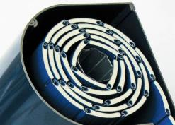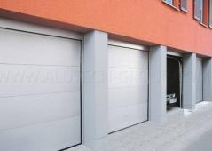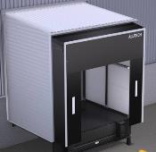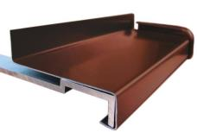

ООО «Аэролайф-СПб»



197227, г. Санкт-Петербург, Комендантский пр., д.8, к.2
Тел.: (812) 325-15-81
http://airlife-spb.ru/

ИНФОРМАЦИЯ О КОМПАНИИ ПРОИЗВОДИТЕЛЕ И ПРОДУКЦИИ

Компания ООО «Аэролайф-СПб» является официальным представителем разработчика и производителя систем очистки и обеззараживания воздуха «Аэролайф» в Санкт-Петербурге.
«Аэролайф»– инновационная исследовательская и производственная компания, занимающаяся разработкой, проектированием и производством высокоэффективных систем очистки воздуха для любых помещений.
Мы постоянно совершенствуем выпускаемое оборудование и ведем исследования в области создания новых высокоэффективных методов и технологий фильтрации воздуха.
Исследования в области качества фильтрации и обеззараживания воздуха проводятся совместно с ведущими российскими институтами РАН и международными научно-исследовательскими центрами. Результатом многолетней совместной работы стало создание высокоэффективной технологии очистки и обеззараживания воздуха, применяемой в профессиональных системах «Аэролайф».
Системы очистки и обеззараживания воздуха «Аэролайф» обеспечивают высокое качество и безопасность воздушной среды при минимальных капитальных и эксплуатационных затратах. Большая часть улавливаемых загрязняющих веществ не накапливается на фильтрах, а полностью разрушаются до простейших, безвредных составляющих воздуха - углекислого газа и воды.

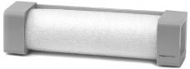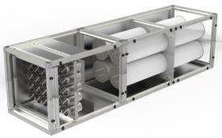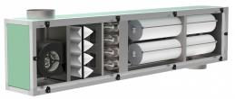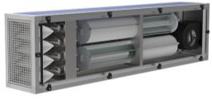

ООО «НефтеГазИнвест-Интари»

ООО «НефтеГазИнвест-Интари»
142784, г. Москва, БП «Румянцево», корпус «Г»
e-mail: info@ngi-i.ru
http://www.ngi-i.com
ИНФОРМАЦИЯ О КОМПАНИИ ПРОИЗВОДИТЕЛЕ И ПРОДУКЦИИ

ООО «НефтеГазИнвест-Интари» - название компании «НефтеГазИнвест-Интари» является аббревиатурой и расшифровывается как «Инжиниринг, технический анализ, разработки и исследования» и всецело соответствует направлению ее деятельности.

Состав гидроизоляционный «Капкан» - применяется разработанной компанией уникальной технологией «ГидроДжет», не имеющую аналогов в мире. Применение специальных композитов в составе запатентованной смесинаиболее современный способ гидроизоляционной защиты заглубленных сооружений.

"ГидроДжет" - это самая эффективная технология защиты подземных сооружений.
Инъекционная гидроизоляция относится к наиболее современным способам гидроизоляции заглюбленных строений, эффективность и высокая надежность которой доказана как за рубежом, так и в России.
ОБЛАСТЬ ПРИМЕНЕНИЯ
Гидроизоляция подвалов, бункеров, подземных резервуаров, каналов, тоннелей и всевозможных заглубленных в грунт строений.
Изоляция узлов входа инженерных коммуникаций в здания и сооружения.
Противофильтрационная защита колодцев, тоннелей и технологических каналов.
Предупреждение техногенных аварий, возникающих в результате фильтрационных прорывовв гидротехнических сооружениях (плотинах, дамбах).
Противофильтрационная и экологическая защита грунтовых вод и почв от воздействия свалок, хвостохранилищ, стокомогильников, хранилищ жидких радиоактивных отходов.
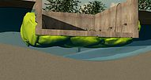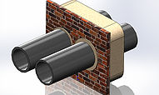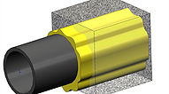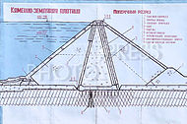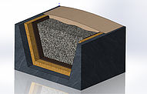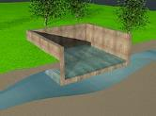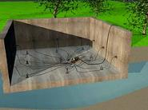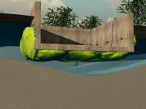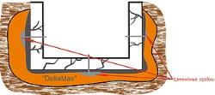

ООО «Синтепол»


Санкт-Петербург, г. Колпино, ул. Финляндская, д.33
Тел.: (812) 966-33-01, (812) 937-73-69, (812) 461-21-88
Факс: (812) 272-51-11
e-mail: kraski@sintepol.com
www.sintepol.com

ИНФОРМАЦИЯ О КОМПАНИИ ПРОИЗВОДИТЕЛЕ И ПРОДУКЦИИ

Завод строительных красок СИНТЕПОЛ основан в 1991 году и является первым частным российским производством экологически безопасных красок на акриловой основе. Завод оснащён современным высокоэффективным оборудованием для производства красок, система контроля качества осуществляется по международному стандарту ISO 9001-2011, специализированными лабораториями.
В ассортименте продукции завода строительных красок СИНТЕПОЛ представлены:
  - Интерьерные краски игрунтовки
  - Фасадные краски игрунтовки
  - Декоративные краски (типа «Шагрень»,«Шуба»)
  - Краски и антикоррозионные лаки пометаллу
  - Краски и пропитки для бетонныхполов
  - Краски, антисептики, лаки длядерева
  - Краски кровельные для шифера, черепицы,оцинковки
  - Краски-герметики, грунтовки длягидроизоляции
  - Термо-краски, краски для теплоизоляции,антипирены.
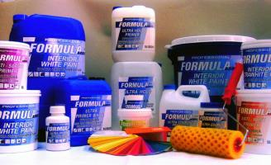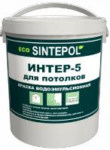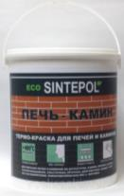

ООО «Завод слоистых пластиков»
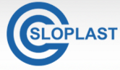
195248, Санкт-Петербург, шоссе Революции, дом 84.
Тел. +7 812 458-59-47,
e-mail: voronov@sloplast.ru
Сайт: www.sloplast.ru

ИНФОРМАЦИЯ О КОМПАНИИ ПРОИЗВОДИТЕЛЕ И ПРОДУКЦИИ

Промышленное предприятие РФ, которое производит и поставляет декоративный бумажно-слоистый пластик высокого давления, иначе называемый HPL пластик. Декоративный пластик реализуется под торговой маркой «СЛОПЛАСТ» для различных отраслей промышленности. Компания производит несколько видов пластика: компакт-ламинат для внутренней отделки помещений повышенной проходимости (вокзалы, вестибюли, станции); фасадный пластик для внешней отделки в системе навесных вентилируемых фасадов; постформированный пластик для изготовления кухонных фасадов и столешниц; пластик декоративный для изготовления мебели и деталей интерьера. Помимо HPL, выпускаются стеновые панели на основе стекломагниевого листа "Стенопан", школьные (аудиторные) доски и санитарно-технические перегородки из HPL.
Декоративный бумажно-слоистый пластик Слопласт код ОКП 2256:
1. Слопласт Ф - 1570х3050х6,8,10,12 мм; 1320х3050х6,8,10,12 мм
2. Слопласт Д - 1570х3050х0,6-25 мм; 1320х3050х0,6-25 мм
3. Слопласт ТГ -1570х3050х0,6-25 мм; 1320х3050х0,6-25 мм
Стеновая панель код ОКП 5772:
1. Стенопан – 1220х2440х10 мм
2. Стенопан-Эко – 1250х3000х12 мм
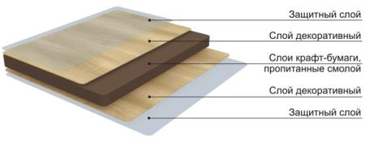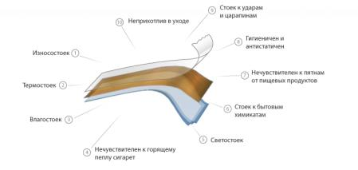
ЗАО «Минеральная вата»

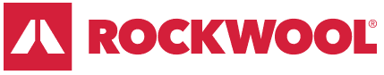
Ул. Земляной Вал, д. 9, БЦ «Ситидел», 10 эт., г. Москва, 105064
Тел./Факс: +7 495 995 77 55, 8 800 200 22 77
e-mail: design.centre@rockwool.ru
http://www.rockwool.ru/

ИНФОРМАЦИЯ О КОМПАНИИ ПРОИЗВОДИТЕЛЕ И ПРОДУКЦИИ

Компания ROCKWOOL – мировой лидер в производстве тепло-звукоизоляционных решений из каменной ваты для всех типов зданий и сооружений.
Продукция ROCKWOOL подразделяется для использования в:
- Утеплении частного дома и квартир;
- Звукоизоляции;
- Изоляции парных бань и саун;
- Фасадах;
- Технической изоляции;
- Огнезащите;
- Кровлях;
- Сэндвич-панелях.
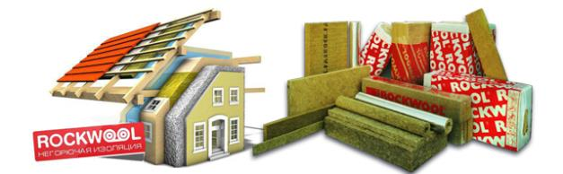
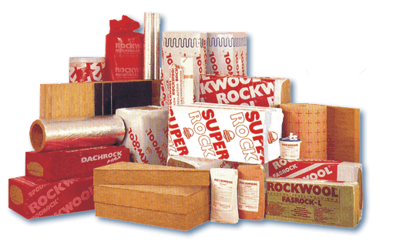
ОАО «Фирма Изотерм»


г. Санкт-Петербург, ВО, ул. Железноводская, д.3, ул. Уральская, д. 10, ТЦ Строймаркет "Василеостровский", секция 73 (1 этаж)
Тел.: (812) 642-30-46, 715-05-09.
e-mail: retail@isoterm.ru
http://www.izoterm.ru/

ИНФОРМАЦИЯ О КОМПАНИИ ПРОИЗВОДИТЕЛЕ И ПРОДУКЦИИ

АО Фирма Изотерм» уже 26 лет успешно изготавливает настенные, напольные и встраиваемые в пол водяные конвекторы. Надежная репутация и высокое качество производимой продукции позволяют нам быть уверенными в возможности использования нашего оборудования в системах автономного и центрального водяного отопления объектов различного назначения. Мы имеем большой опыт поставки продукции для самых ответственных проектов. Предприятие сертифицировано в соответствии с международным стандартом ISO 9001.
Виды выпускаемых конвекторов:
- Настенные и напольные конвекторы;
- Встраиваемые в пол конвекторы;
- Декоративные решётки для внутрипольных конвекторов.

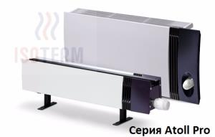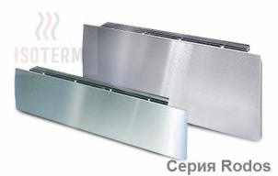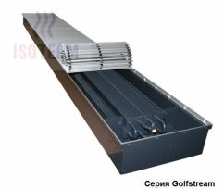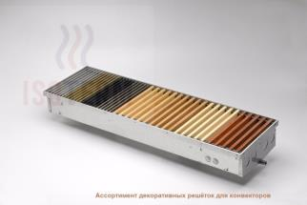

ООО «Эколайн»

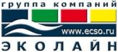

196158, г. Санкт-Петербург, Пулковское шоссе, 40, корп. 4., "Технополис Пулково", 8 эт., оф. 8111.

Тел.: +7 812 318 01 91, моб. +7 921 961 48 88,

e-mail: spb@ecso.ru, ruksha@ecso.ru

http://ecso.ru/

ИНФОРМАЦИЯ О КОМПАНИИ ПРОИЗВОДИТЕЛЕ И ПРОДУКЦИИ

Инженерно-производственное предприятие «ЭКОЛАЙН» было организовано в 1998 г. для производства изделий очистки и перекачки хозяйственно-бытовых сточных вод. В номенклатурный ряд производимых изделий входят: канализационные насосные станции, установки для биологической очистки сточных вод, пескоуловители, нефтеуловители, сорбционные фильтры, жироуловители, септики, ёмкости накопители и. т.д.
Основной метод производства стеклопластиковых корпусов для оборудования ООО «ЭКОЛАЙН» - намотка. На данный момент это один из самых современных методов производства емкостного оборудования. Широкий модельный типоряд имеющихся оправок различного диаметра (от 800 (1200)мм до 3000мм) позволяет производить оборудование оптимальных размеров и конфигураций.
Производство стеклопластиковых изделий более сложных геометрических форм осуществляется методом напыления: при помощи специального оборудования, которое производит рубку стеклоровинга и смешение его со смолой и катализатором, сырье подается на вращающуюся матрицу, затем полученный ламинат прикатывается с помощью специальных роликов и параллельно армируется стеклотканью.
Существующие технологии производства позволяют изготавливать изделия объемом от 1 до 100м³. В случае необходимости набора большего объема, данная задача решается соединением двух и более емкостей.
Использование качественного сырья ведущих европейских производителей позволяют изготавливать оборудование, работающее как со сточными водами, так и с агрессивными средами, такими как концентрированные растворы кислот и щелочей. Наличие квалифицированного персонала и индивидуальный подход к каждому заказчику позволяет сделать возможным производство оборудования из стеклопластика практически любой сложности, работающего в различных климатических и сейсмических районах.
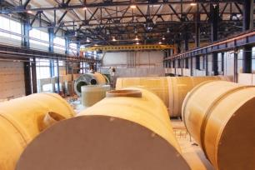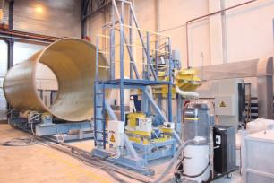

ООО «Группа ПОЛИПЛАСТИК»


119530, г. Москва, БЦ «Очаково», Очаковское шоссе, 18
Тел.: +7 (495) 745-68-57
e-mail: ppc@polyplastic.ru
http://www.polyplastic.ru/

ИНФОРМАЦИЯ О КОМПАНИИ ПРОИЗВОДИТЕЛЕ И ПРОДУКЦИИ

Группа ПОЛИПЛАСТИК является крупнейшим в СНГ производителем полимерных трубопроводных систем для наружных сетей водоснабжения и водоотведения, газораспределения, ГВС и отопления. В состав Группы входят 15 ведущих предприятий трубной полимерной отрасли, расположенных в России, Беларуси, Казахстане общей мощностью около 300 000 тонн продукции в год, более 15 торговых домов, научно-исследовательский и проектный институты, свой Учебный центр. Продукция Группы экспортируется более чем в 50 стран мира.
На предприятиях успешно реализуется система управления качеством на всех этапах производства: входная проверка сырьевых материалов, контроль параметров изготовления продукции и характеристик готовых изделий. Эффективность и результативность действующей системы управления качеством подтверждена сертификатом ISO 9001. Продукция производится из современного полиэтилена трубных марок и имеет все необходимые сертификаты Федерального агентства по техническому регулированию и метрологии, Федеральной службы по надзору в сфере защиты прав потребителей и благополучия человека (Роспотребнадзор), разрешения Федеральной службы по экологическому, технологическому и атомному надзору, а также аналогичных структур стран присутствия, на применение и эксплуатацию.

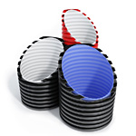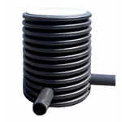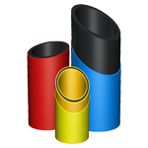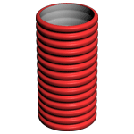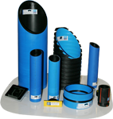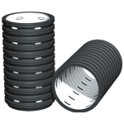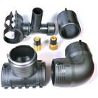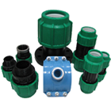
ООО «Завод Невский Ламинат»

188684, Российская Федерация, Ленинградская область,
Всеволожский р-н, г.п. Дубровка, ул. Советская, д. 1.
Тел.: +7(931)536-55-16,
e-mail: on@dspnd.ru
http://quickdeck.ru/

ИНФОРМАЦИЯ О КОМПАНИИ ПРОИЗВОДИТЕЛЕ И ПРОДУКЦИИ

Завод Невский Ламинат - это группа современных производств. Одним из основных видов выпускаемой продукции является строительная плита QuickDeck:
QuickDeckplus – это несущий элемент конструкции пола, выдерживающий все требуемые нагрузки, дополнительно облицованный декорированным износостойким покрытием, соответствующим 34 классу эксплуатации.
Строительные плиты QuickDeckprofessional изготовлены из влагостойкой древесно-стружечной плиты и рекомендованы во всех типах помещений. Является идеальным решением подготовки основания пола и сухой сборной стяжкой.Основой плит QuickDeckMaster служат влагостойкие древесно-стружечные плиты, шпунтованные по периметру. Лицевая поверхность плит покрыта прочной водонепроницаемой пленкой, которая подлежит удалению после проведения всех черновых работ непосредственно перед финишной отделкой.
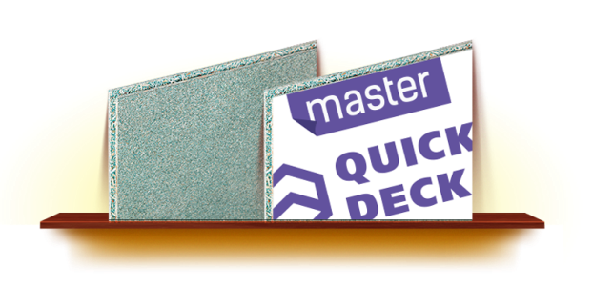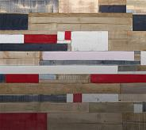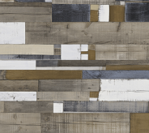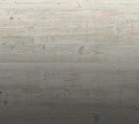
ООО «Колпинский завод композитных материалов»

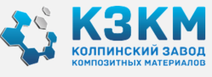
198095, г. Санкт-Петербург, ПроспектСтачек, д. 2/2, лит. А, помещ. 6-н
e-mail: info@kzkm.ru
http://kzkm.ru/

ИНФОРМАЦИЯ О КОМПАНИИ ПРОИЗВОДИТЕЛЕ И ПРОДУКЦИИ

ООО «Колпинский завод композитных материалов» при поддержке Правительства Санкт-Петербурга реализует проект строительства завода по производству SMC, а также серийных изделий на их основе, получаемых методом горячего прессования. Проектная мощность завода – 8000 тонн листового формовочного компаунда в год. Срок выхода на промышленную мощность – 2015 год. Учредителем ООО «КЗКМ» является Группа Компаний «НефтеТехнологии». На сегодняшний день Группа Компаний «НефтеТехнологии» — это производственно-коммерческая структура, специализацией которой является организация производства и комплексных поставок технологического, энергетического, насосного, подъемного и другого оборудования, а также специальной техники для нужд нефтегазовой, нефтехимической промышленности и энергетики.
Основные направление производства продукции: 1) объекты инфраструктуры (люки, решетки и лотки дождеприемников); 2) объекты благоустройства (парковочные столбики, скамейки, ограждения, урны, приствольные решетки для деревьев, ящики для пожарного инвентаря), 3) спортивные объекты (кресла для стадионов); 4) электротехническая отрасль (корпуса электрошкафов, шкафов учета, промышленных и уличных светильников).

ООО «ТенсарИнновэйтивСолюшнз»


197198, Санкт-Петербургул Введенская, д. 21
Тел. +7 (812) 677 07 94, Факс. +7 (812) 405 91 16
e-mail: info@tensar.ru
http://www.tensar.ru/

ИНФОРМАЦИЯ О КОМПАНИИ ПРОИЗВОДИТЕЛЕ И ПРОДУКЦИИ

14 февраля 2014 года в Санкт-Петербурге торжественно открылся завод Тенсар по производству георешетки - инновационного материала для стабилизациии армирования грунта и повышения эффективности строительных работ.
Все материалы, производимые на российском заводе, имеют одинаково высокий стандарт качества, соответствующий принятым международным стандартам. Завод располагает современной лабораторией, оборудованной высокоточными приборами для контроля качества выпускаемой продукции (выборочный контроль качества геометрических параметров полуфабрикатов и готовой продукции, тест на содержание сажи, испытание на разрыв и др.)
Лаборатория оснащена самым современным оборудованием для проведения тестов на разрыв и удлинение с учетом специфики одноосных материалов, контроля содержания технического углерода, определения качества входного сырья, что позволяет проверить продукцию Тенсар по всем актуальным российским и зарубежным методикам, в том числе EOTA TR041.

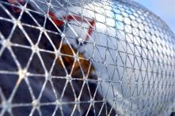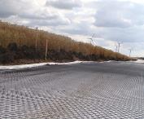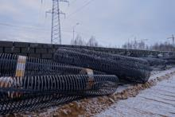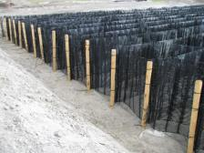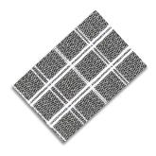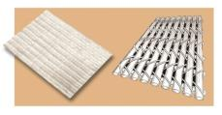

ООО "Виссманн Липецк"

399071, Липецкая область, Грязинский район, ОЭЗ ППТ «Липецк», АДЦ
Тел.: +7 (4742) 51-51-80
e-mail: viessmann-lipetsk@viessmann.com
https://viessmann.com/

ИНФОРМАЦИЯ О КОМПАНИИ ПРОИЗВОДИТЕЛЕ И ПРОДУКЦИИ

Компания ViessmannGroup является одним из ведущих в мире производителей систем отопления/охлаждения и промышленных установок.
ООО «Виссманн Липецк» - дочернее предприятие ViessmannGroup, Start-up, резидент особой экономической зоны промышленно-производственного типа «Липецк».
Компания ViessmannGroup является одним из ведущих в мире производителей систем отопления/охлаждения и промышленных установок. Фирма Viessmann, выпуская полный комплект оборудования, предлагает индивидуальные решения и эффективные системы в диапазоне мощности от 1,5 до 120 000 кВт для любых областей применения и всех энергоносителей.
Котлы водогрейные жаротрубные (дымогарные) двухходовые серии VITOMAX LW типа М148abc и трёхходовые серии VITOMAX LW типа М62Сabc для работы с дутьевыми горелками на жидком топливе и природном газе.

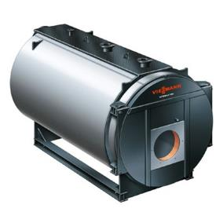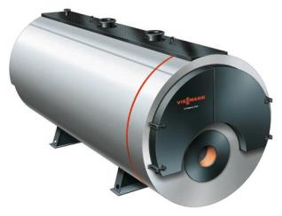
ГК Геоизол (ООО "Пушкинский машиностроительный завод")


196608, Санкт-Петербург, г. Пушкин, Новодеревенская ул., 17
Тел.: +7 812 640-79-95
e-mail: pmz@geoizol.ru
http://geoizol.ru

ИНФОРМАЦИЯ О КОМПАНИИ ПРОИЗВОДИТЕЛЕ И ПРОДУКЦИИ

ООО «Пушкинский машиностроительный завод» — современное российское предприятие, обладающее крупными производственными мощностями, квалифицированным персоналом и большим потенциалом для дальнейшего развития.
Является одним из ведущих производителей и поставщиков анкерных систем GEOIZOL-МР, бурового оборудования и инструмента, строительных металлоконструкций и узлов машиностроения в России.
Многофункциональная система GEOIZOL-MP состоит из несущего элемента — трубчатой винтовой штанги, соединительных муфт, коронки, центратора. В зависимости от назначения анкерная система комплектуется необходимыми элементами для заделки оголовка анкера — пластины, шайбы, плиты, шары и гайки.
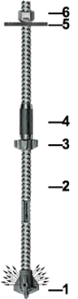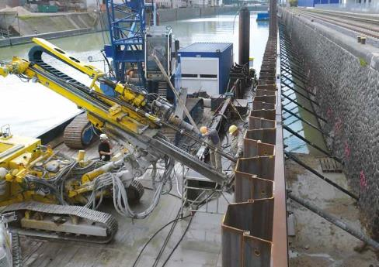
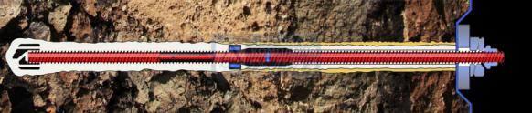
АО НПФ ЛОГИКА

Россия, 190020, г. Санкт-Петербург, набережная Обводного канала, дом 150, корпус 1, литера А, помещение 427. (8482) 55-99-01, (8482) 55-99-02 - факс
Тел.: (812) 445-27-80
e-mail: techdir@logika.spb.ru
http://www.logika.spb.ru

ИНФОРМАЦИЯ О КОМПАНИИ ПРОИЗВОДИТЕЛЕ И ПРОДУКЦИИ

Профилирующей деятельностью АО НПФ ЛОГИКА с 1989г. является разработка и производство приборов и систем коммерческого учета энергии и энергоносителей для комплексного решения задач энергосбережения.
Программа разработок новой техники, реализуемая на фирме, рассчитана на максимальное удовлетворение потребности в средствах учета как поставщиков, так и потребителей всех используемых на практике видов энергоносителей: горячей воды и пара, электроэнергии, природного и различных технических газов, а также смесей углеводородов, используемых в газоперерабатывающей отрасли.
Тепловычислители серии СПТ, корректоры расхода природного и технических газов СПГ, сумматоры электрической энергии и мощности СПЕ, теплосчетчики и измерительные комплексы учета природного газа серии ЛОГИКА используются во всех промышленных регионах России и стран СНГ. Эти средства являются компонентами для построения объектно конфигурируемой информационно-измерительной системы ЛОГИКА, зарегистрированой в Госреестре и имеющей сертификат об утверждении типа.

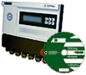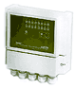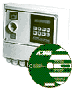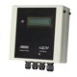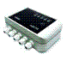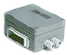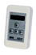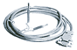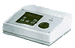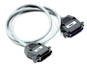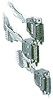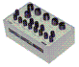
ООО «Гидроизоляционные Инженерные Сооружения»

195112, г.Санкт-Петербург, Пл. Карла Фаберже,д. 8, БЦ «Русские Самоцветы»
Тел.: +7 (812) 748-20-12, 8-962-716-78-23
e-mail: ve@gisspb.ru
www.gisspb.ru

ИНФОРМАЦИЯ О КОМПАНИИ ПРОИЗВОДИТЕЛЕ И ПРОДУКЦИИ

Компания «ГИС»:
- является генеральным дистрибьютором по поставкам облицовочных панелей «ЭКОВЭЛЛ», имеющих широкийспект применения;
- производит и поставляет на рынок полимерно-бетонные конструкции ПБК «ЭКОВЭЛЛ», сочетающие в себе все полезные свойства пластика и железобетона.
Облицовочные панели (вкладыши) «ЭКОВЭЛЛ» из полиэтилена низкого и среднего давления высокой плотности в соответствии с ТУ 2291-001-66001828-2013 с анкерными элементами крепления для гидроизоляции и антикоррозионной защиты железобетонных канализационных колодцев, канализационных насосных станций, а а также для резервуаров чистой воды.
Панели Ecowell обладают рядом отличительных свойств, что позволяет применять их в широком диапазоне поставленных задач: полимерный лист стоек к агрессивным средам, щелочам и кислотам,нефтепродуктам и конденсату природных газов, обладает морозостойкостью (до -500С), долговечностью (срок службы не менее 50 лет), а также физико-механическими, теплофизическими, электротехническими свойствами.
Уникальность изделия ПБК ЭКОВЭЛЛ в том, что ж/б колодец с футеровкой сочетает в себе свойства железобетонного колодца и герметичность, хим. стойкость пластикового колодца. Не требует дополнительных работ по герметизации колодцев. Применение колодцев с полимерной футеровкой делают систему единой по материалу, что дает гарантию долговременной эксплуатации без нарушения герметичности. Монтаж железобетонных колодцев с футеровкой мало отличается от монтажа обычных ж/б колодцев.
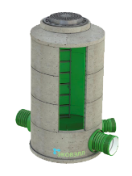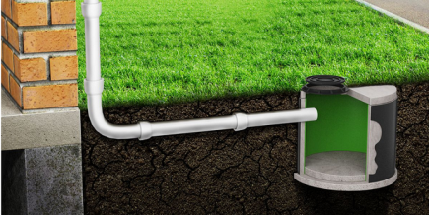
ООО "ЭЛАРА"

Москва, ул. Мусы Джалиля д.26
Тел.: 8 (800) 505-13-96
e-mail: info@veitan.ru
http://veitan.ru/

ИНФОРМАЦИЯ О КОМПАНИИ ПРОИЗВОДИТЕЛЕ И ПРОДУКЦИИ

Группа компаний «Veitan» предлагает комплексную систему защиты, для интерьера обеспечивая надёжный барьер от повреждений, вызванных общим потоком людей и движения тележек, колясок и каталок.
Комплексная защита стен «Veitan» позволяет снизить стоимость жизненного цикла при эксплуатации и значительно улучшить общий вид интерьера.
В ассортимент предлагаемой продукции входят: отбойники для стен объёмные, отбойники для стен плоские, поручни совмещенные с отбойниками, защитные накладки для углов, поручни и т.д.
Комплексная защита для интерьера «Veitan» идеально подходит для всех видов помещений, в том числе для помещений, используемых в сферах образования, здравоохранения, фармацевтического производства, гостиничного бизнеса и коммерческого офиса, а также для предприятий розничной торговли и промышленных помещений.
Наши системы защиты стен спроектированы и изготовлены для долговечности с высокой ударопрочностью изделий.
Изделия изготавливаются из полужесткого акриловинилового пластиката с добавлением высокомолекулярных полимерных соединений, в сочетании с применением термостабилизаторов и различных лубрикантов, обеспечивающих отличные демпфирующие свойства.
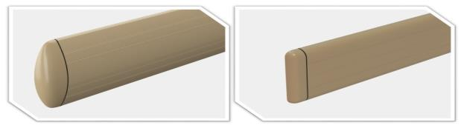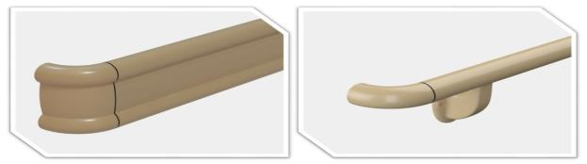
ООО "АЛЬФАПОЛ"
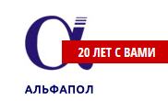
г.Пушкин, ул.Автомобильная, 9А
Тел.: +7 (812) 373-92-91, +7 (812) 373-92-92
http://alfapol.ru/

ИНФОРМАЦИЯ О КОМПАНИИ ПРОИЗВОДИТЕЛЕ И ПРОДУКЦИИ

Российское инновационное предприятие «АЛЬФАПОЛ» – предприятие, занимающееся созданием самых надежных промышленных покрытий и системных технологических решений, многопрофильное строительное подразделение, производственный опыт с 1997 года.
Направления деятельности:
Разработка и производство сухих строительных смесей для создания покрытий промышленно-гражданского назначения;
Разработка и производство сухих строительных смесей для комплексных технологических решений защитного назначения;
Разработка и производство полимерных композиций для создания покрытий промышленно-гражданского назначения.
Продукция предприятия предназначена для:
Минеральные промышленные полы;
Упрочненные промышленные полы;
Специальные строительные смеси;
Система утепления фасадов;
Полимерные промышленные полы;
Ремонтные составы;

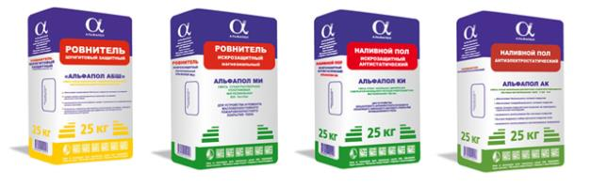

ООО "ЗСК "Стройэлемент"
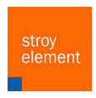

191014, г. Санкт-Петербург,Лиговский проспект 266, Литер В, офис 2.10
Тел.: (812) 600-15-35, (812) 493-34-98
e-mail: info@selem.ru
сайт: http://tdstroyelement.ru

ИНФОРМАЦИЯ О КОМПАНИИ ПРОИЗВОДИТЕЛЕ И ПРОДУКЦИИ

Завод строительных конструкций «Стройэлемент» – современное предприятие по производству стеновых и кровельных сэндвич-панелей с минераловатным и пенополистирольным наполнителем.
Сэндвич-панели для строительства быстровозводимых зданий - основная продукция нашего завода. Приоритетным направлением деятельности ЗСК "Стройэлемент" является выпуск металлических трехслойных сэндвич-панелей, комплектация объектов фасонными элементами и сопутствующими материалами, такими как герметик, уплотнительная лента, крепежные элементы, оказание услуг по доставке готовой продукции до объекта.

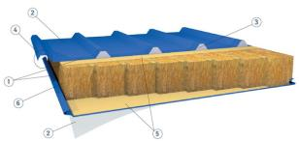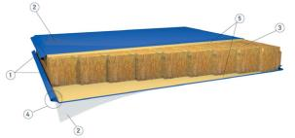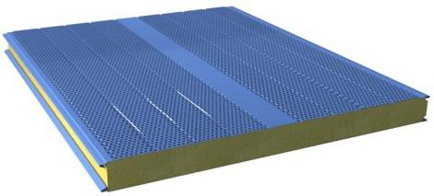

ООО «НеваПорта»

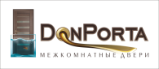

г.Санкт-петербург, ул. Студенческая, 10, ТЦ "Ланской", модуль С-5-а

Тел.: + 7 (921) 447-51-85,+7 (921) 953-60-14

http://donporta.ru/

ИНФОРМАЦИЯ О КОМПАНИИ ПРОИЗВОДИТЕЛЕ И ПРОДУКЦИИ

Компания занимается изготовлением межкомнатных дверей из ДПК, делая акцент на изготовлении качественных межкомнатных дверей, которые поэстетическим показателям не уступают качеству продукции из натурального дерева,но благодаря серийному производству доступны покупателям по цене.

Древесно-полимерный композит (ДПК) - влагостойкий материал.Основа двери и дверногопогоножа изготовлена изкомпактного (жесткого) ДПК: 60%ПВХ и40% древесной муки, ламинируемого экошпономс 3D эффектом.

Телескопический погонаж является современным,удобным и простым решением при оформлениидверного проема, позволяет быстро икачественно произвести монтаждекоративных элементов - добора иналичника, подчеркнув достоинства двери.
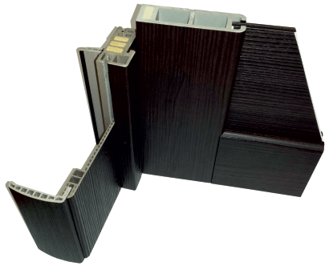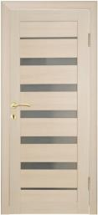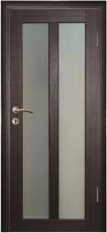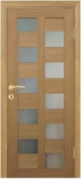
ООО «Гидрозо»
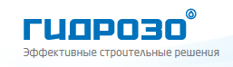

Выборгская набережная, д. 49, офис 316

Тел.: +7 (812) 240-06-88

e-mail: spb@gydrozo.ru

http://www.gydrozo.ru/

ИНФОРМАЦИЯ О КОМПАНИИ ПРОИЗВОДИТЕЛЕ И ПРОДУКЦИИ

Более 10 лет компания Гидрозо расширяет представление отечественной строительной отрасли о высококачественных инновационных материалах и технологиях, подчас определяя вектор ее развития. В течение этого времени компания успешно решает проблемы подрядчиков, заказчиков и проектных институтов на территории Российской Федерации и СНГ, участвует в проектах по разработке технической документации, стандартов качества и защиты конструкций зданий промышленного назначения.
Направление деятельности компании это защита и гидроизоляция бетонных и металлических конструкций, деформационные швы. Технические консультации. Инъекционные материалы и оборудование.
Компания "Гидрозо" производит и реализует:
инъекционные материалы и оборудование;
системы для защиты и ремонта бетона;
полимерные полы и многое другое.

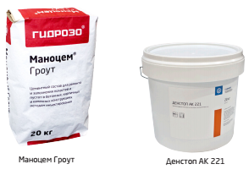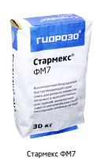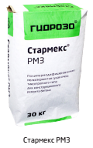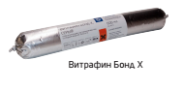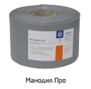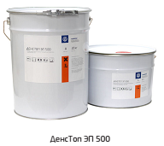
Филиал ТОО «Компания «Хозу-Авто» в городе Астана «MOLETECH ASTANA»
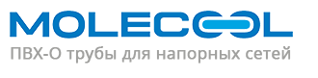
Адрес: г.Санкт-Петербург, Лиговский проспект, д.92 Д.
Тел.: +7 (812) 702-80-32
http://moletech-astana.kz

ИНФОРМАЦИЯ О КОМПАНИИ ПРОИЗВОДИТЕЛЕ И ПРОДУКЦИИ

Завод «MOLETECH ASTANA» - уникальное предприятие, сердцем которого является революционная технология производства труб для напорных сетей водоснабжения из молекулярно-ориентированного поливинилхлорида (ПВХ-О) класса 500, разработанная и запатентованная испанской компанией Molecor. Данная технология - результат многолетней иcследовательской работы и новейшее достижение в области молекулярной ориентации.
На заводе «Молетех Астана» установлены современные линии ведущих европейских производителей. Комплекс оборудования включает систему для хранения, смешения и транспортировки сырья, линии экструзии трубных заготовок, установку молекулярной ориентации труб, систему переработки отходов с возможностью 100-процентного их возврата в цикл производства. Во время строительства предприятия была реализована концепция энергосберегающего производства.

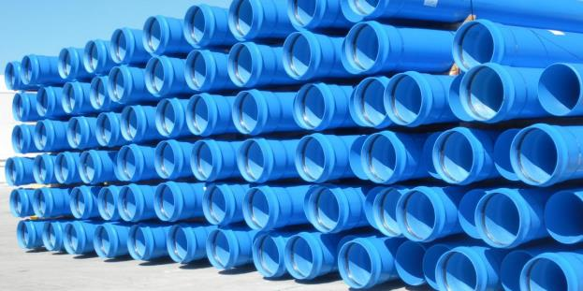
АО «Джонсон Контролс»


197101, Санкт-Петербург, Певческий переулок, дом 12, лит.А, БЦ «LIGHTHOUSE»,
оф. №512,
Тел.: (812) 703-00-23
e-mail: moscow-reception@jci.com
www.johnsoncontrols.ru

ИНФОРМАЦИЯ О КОМПАНИИ ПРОИЗВОДИТЕЛЕ И ПРОДУКЦИИ

Корпорация JohnsonControls, Inc является крупнейшим мировым производителем электроники и программного обеспечения для систем управления зданием. Также компания активно развивает направление по производству широкого спектра оборудования для автомобильной индустрии. JohnsonControls имеет свои офисы более чем в 150 странах, а общий штат ее сотрудников составляет около 170000 человек.
В России подразделение компании работает уже более 15 лет и носит название ЗАО «Джонсон Контролс». В 2000 году корпорация открыла в нашей стране собственный завод в индустриальном парке Шереметьево (Химкинский район). На предприятии производятся шкафы управления, центральные кондиционеры и приточно-вытяжные установки. Наличие завода «Джонсон Контролс» в Подмосковье позволяет существенно снизить сроки поставки оборудования на российские объекты, а также упрощает процесс транспортировки крупногабаритных грузов.

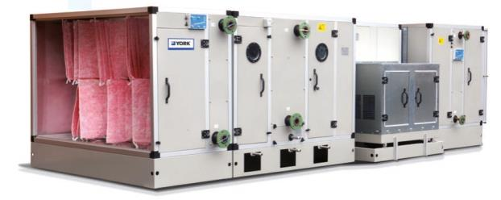
ООО «НЭВИЛ»


191119, Санкт-Петербург, Лиговский пр., д. 92, лит. Д, 2 этаж, офис 2
Тел.: 8-800-555-95-85, +7 (812) 702-90-50
e-mail: info@nawell.ru
http://nawell.org

ИНФОРМАЦИЯ О КОМПАНИИ ПРОИЗВОДИТЕЛЕ И ПРОДУКЦИИ

ООО «Nawell» - производство изделий из пластика методом бесшовного ротационного формования.
Основная продукция: пластиковые колодцы для инженерных сетей (коммунальное хоз-во, промышленное применение, дорожная инфраструктура).
Метод ротационного формования является экономически оптимальным решением и позволяет производить пластиковые колодцы Nawell с наименьшими затратами по сравнению с прочими технологиями, о чем свидетельствует европейская практика.
Преимущества ротоформования:
- Экономичность;
- Широкая вариативность;
- Герметичность и долговечность;
- Экологичность производства.
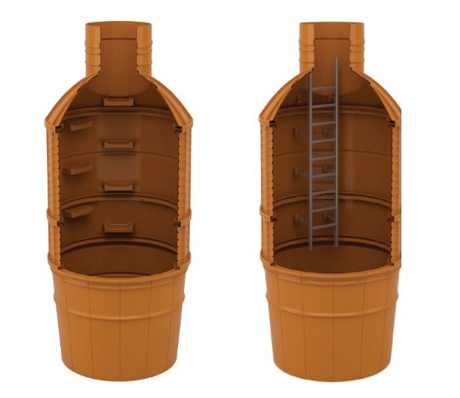
ООО «Армореал»



Адрес: ул. Инструментальная 3Б, оф. 216, 197101, Санкт-Петербург
Тел.: +7 (812) 640-77-48
e-mail: 6407748@armoreal.ru
Сайт: http://armoreal.ru/

ИНФОРМАЦИЯ О КОМПАНИИ ПРОИЗВОДИТЕЛЕ И ПРОДУКЦИИ

Компания «Армореал» является владельцем торговой марки АРМиТ, под брендом которой производятся: насосные станции, очистные сооружения, накопительные резервуары. Так же нашим важным направлением является производство и поставка очистных сооружений хозяйственно-бытового стока, расходомеров, инженерных сетей, насосного оборудования, в том числе:
Канализационные насосные станции;
Пескоотделители;
Нефтеотделители;
Комплексные системы очистки поверхностно-дождевого стока;
Колодцы различного назначения и пр.
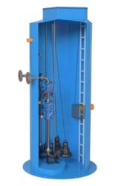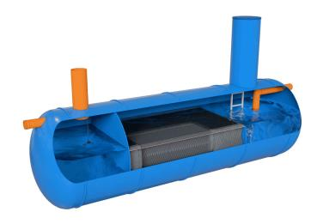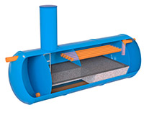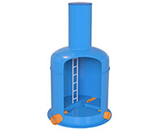

ООО «АудитЭнерго групп»

196135, Санкт-Петербург, Московский пр., д. 202, корп. 5, оф. 140-141
Тел.: +7 (812) 640-40-60
e-mail: info@e-audit.su
http://www.e-audit.su/
http://www.aegmet.com/about

ИНФОРМАЦИЯ О КОМПАНИИ ПРОИЗВОДИТЕЛЕ И ПРОДУКЦИИ

Компания "АудитЭнерго Групп" (ООО «АЭГ») занимается развитием и обслуживанием зарядной инфраструктуры для электромобилей, оказывая полный спектр услуг в данной области, включая производство самих зарядных станций, монтаж, пусконаладку и дальнейшее их обслуживание, а так же осуществляет продажу электромобилей разных производителей и всех необходимых аксессуаров.
Также компания осуществляет изготовление деталей из металла входящих в изделия и выпускает полноценное оборудования из металла с заданными техническими характеристиками.
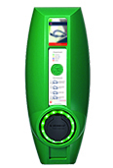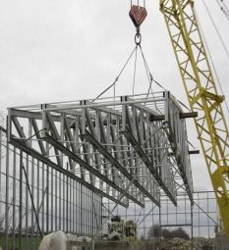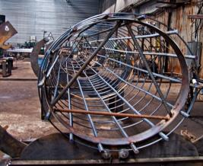
ООО «Данфосс»


143581, Российская Федерация, Московская область, Истринскийрайон, сельское поселение Павло-Слободское, деревня Лешково,дом 217.
301830, Российская Федерация, Тульская область, городБогородицк, проезд Заводской, строение 2«Б».
Тел.: 8 (812) 320 20 99
e-mail: call@danfoss.ru
www.danfoss.ru

ИНФОРМАЦИЯ О КОМПАНИИ ПРОИЗВОДИТЕЛЕ И ПРОДУКЦИИ

Датская компания, международный концерн по производству тепловой автоматики, холодильной техники, приводной техники и промышленной автоматики.
В России компания работает с 1993 года и на настоящий момент имеет 2 производства - в Подмосковье и Нижегородской области, которые выпускают:
Радиаторные терморегуляторы и запорные радиаторные клапаны;
Запорные и балансировочные клапаны для систем тепло-и холодоснабжения;
Электрические средства автоматизации тепловых пунктов и центральных вентиляционных установок;
Регуляторы температуры и давления прямого действия, регулирующие клапаны для регуляторов давления, перепада давления, расхода и температуры;
Пластинчатые теплообменники;
Средства учета теплопотребления;
Трубопроводная арматура;
Блочные тепловые пункты.

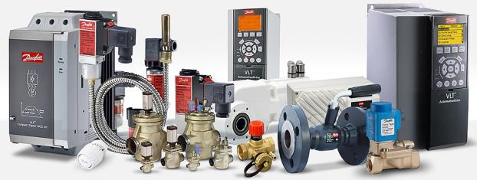
ООО «Меркор-ПРУФ»


Адрес: 123056 г. Москва, ул. Красина, д. 2, подъезд №3, этаж 2.
Тел.: +7 (495) 669–05–24
Факс: +7 (495) 669–05–25
e-mail: info@mercorproof.ru
http://mercorproof.ru

ИНФОРМАЦИЯ О КОМПАНИИ ПРОИЗВОДИТЕЛЕ И ПРОДУКЦИИ

ООО «Меркор-ПРУФ» — крупный российский производитель систем противопожарной защиты, лидер в сегменте естественного дымоудаления в России.
Являясь частью международного холдинга MERCOR, компания использует в производстве современные европейские технологии, уделяя особое внимание качеству и соответствию изделий условиям их будущей эксплуатации.
Компания осуществляет поставки следующей продукции:
Системы естественного дымоудаления и вентиляции, светопрозрачные конструкции: люки дымоудаления, зенитные фонари, окна дымоудаления, противодымные шторы, автоматика для управления;
Противопожарные клапаны для систем механической вентиляции;
Огнезащитные материалы: краски и базальтовые материалы.
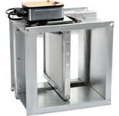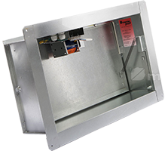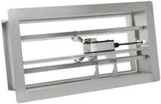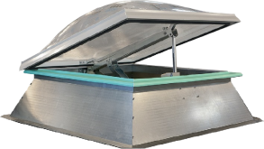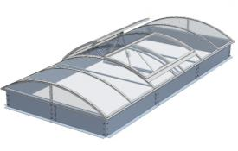
ООО «Развитие»

192177, РФ, г. Санкт-Петербург, ул. Караваевская, 59,
офис: 192012, РФ, г. Санкт-Петербург, пр. Обуховской обороны, 271, лит. А, оф. 603
Тел.: +7 (812) 309-74-06
e-mail: info@progress-nw.ru
http://progress-nw.ru

ИНФОРМАЦИЯ О КОМПАНИИ ПРОИЗВОДИТЕЛЕ И ПРОДУКЦИИ

ООО «Развитие» - производственно-торговая компания, которая является официальным представителем мирового лидера в сфере вентиляционных систем шведской компании Lindab (ранее бывшей Hidria), а также производителем и поставщиком вентиляционного оборудования, известного под маркой Naveka.
Предприятие выпускает полный спектр продукции, необходимой для обустройства вентиляционных систем, включая не только канальное вентиляционное оборудование, но и разнообразные модели модульных вентиляционных установок и систем автоматики, установки специального назначения.
Продукция соответствует высоким стандартам, она производится из качественных материалов, имеет максимально эффективное конструктивное решение. Установки серии Node обладают компактной моноблочной конструкцией с хорошей шумоизоляцией, встроенной автоматикой и опционально выносным пультом управления. Для повышения продуктивности в таких моделях применяются пластинчатые (Node-1) и роторные рекуператоры (Node-3), а также немецкие ЕС-двигатели. Установки серии Node заслужено считаются лучшим решением для общеобменной вентиляции малых и средних помещений. Прямоугольные канальные вентиляторы и круглые канальные вентиляторы собраны на базе немецких двигателей с крыльчатками EBM-PAPST.
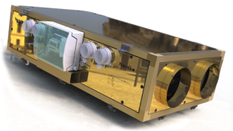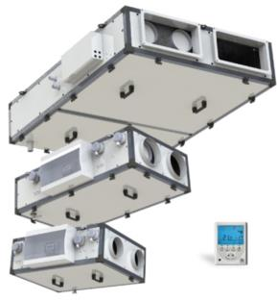
АО «СИНТО»


197046, Санкт-Петербург, Петроградская наб., д.20. литер А
Тел.: (812)327-25-94 доб. 201
Факс: (812)329-23-92
e-mail: sales@cinto.ru
http://www.cinto.ru

ИНФОРМАЦИЯ О КОМПАНИИ ПРОИЗВОДИТЕЛЕ И ПРОДУКЦИИ

АО «СИНТО» предлагает решение широкого спектра задач, связанных с использованием тепла, воды и пара в инженерных системах зданий, сооружений и в технологических процессах:
1. Модульные тепловые пункты – автоматизированныеузлы ввода для систем теплоснабжения зданий сооружений (отопления, горячего водоснабжения,вентиляции и др.), БТП, ИТП, ЦТП.
2. Насосные установки - автоматизированные насосныеустановки повышения и поддержания давления в сетяхводоснабжения зданий и сооружений (хозяйственнопитьевой водопровод, пожаротушение, технологическиетрубопроводы), АНУ, УПД, ПНС.
3. Комплектные насосные станции – комплектныеканализационные насосные станции в резервуарах изполимерных материалов для канализации и отведениястоков в составе систем водоотведения промышленных игражданских объектов и территорий, КНС.
4. Щиты управления - шкафы управления и защиты,низковольтные коммутирующие устройства (НКУ) дляобеспечения работы различного инженерного итехнологического оборудования и различных инженерных систем в целом, ЩУЗ, НКУ.
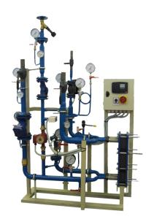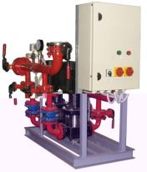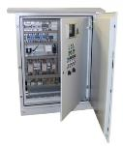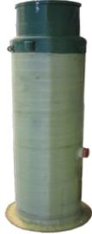
ООО «Технопром»

144002, Московская область, г. Электросталь, ул. Горького д.38 (производство)
г. Санкт-Петербург, ул. Салова, д. 44
Тел: +7 (812) 490-50-15, 409-10-05
e-mail: spb@ostec.ru
http://www.lotki.ru

ИНФОРМАЦИЯ О КОМПАНИИ ПРОИЗВОДИТЕЛЕ И ПРОДУКЦИИ

В компании Технопром реализован полный цикл производства кабеленесущих систем – от резки металла до изготовления лотков и коробов – с поэтапным контролем качества. Контроль качества выпускаемой продукции начинается уже на этапе получения сырья – рулонной или листовой стали, которую поставляют сертифицированные комбинаты НЛМК (Липецк), СЕВЕРСТАЛЬ (Череповец), КЗСП (Кашира). Промышленный комплекс «Остек» — это два предприятия, построенные по принципу входа листового, ленточного металла и выхода готовой продукции.
Продукция «Остек» — это современные инженерные решения для электромонтажа любой сложности. Готовые целевые решения для организации: систем освещения; размещения кабельных трасс на ограждениях; в метро и подземных коммуникациях; создания инфраструктуры ЦОД и СКС; прокладки огнестойких линий; организации проходок препятствующих распространению огня. Ассортимент изделий включает более 2 000 наименований.
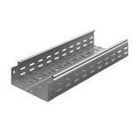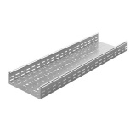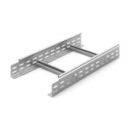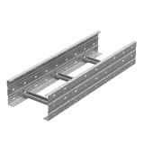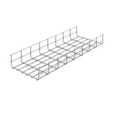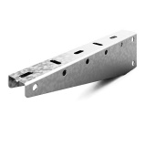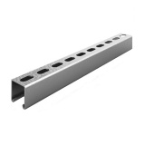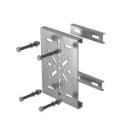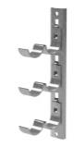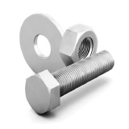
ООО «Техстрой»


420053, Россия, Республика Татарстан, г. Казань, ул. 1-ая Вольская, д.1 (производство)
198097 г. Санкт-Петербург, проспект Стачек 37 литера А офис 321
Тел.: 8 (800) 350-20-70
e-mail: info@optimapipe.ru
www.tehstroi.ru

ИНФОРМАЦИЯ О КОМПАНИИ ПРОИЗВОДИТЕЛЕ И ПРОДУКЦИИ

ООО «Техстрой» - один из ведущих по объемам российский производитель полимерных труб. Полиэтиленовые трубы для водоснабжения, теплоснабжения, газоснабжения, трубы для напорной и безнапорной канализации, многослойные трубы с защитной оболочкой PROSAFE, трубы из полиэтилена устойчивого к механическим нагрузкам - RC (resistantcreack), трубы из PE-RT, устойчивые к высоким температурам 90С и 110С кратковременно.
ООО «Техстрой» уже порядка пятнадцати лет работает на рынке полимерных материалов и специализируется на производстве полиэтиленовых труб из различных марок полиэтилена (ПЭ100, PE100RC, PE-RT). Доля предприятия на российском рынке полимерной трубной продукции составляет 20%.
Комплекс оборудования предприятия включает высокопроизводительные линий одного из ведущих мировых поставщиков экструзионного оборудования – немецкой компании battenfeld-cincinnati.
В составе оборудования – линия по изготовлению напорных труб из полиэтилена диаметром до 1600 мм. ООО «Техстрой» стало первым в России предприятием, которое наладило выпуск труб такого большого диаметров, способных обеспечить экономически эффективные решения для широкого круга трубопроводов.

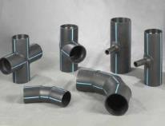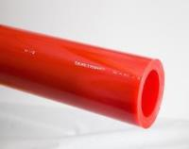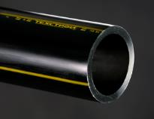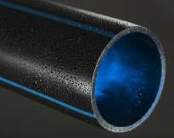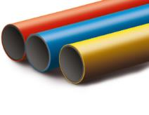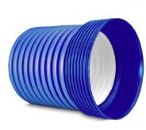
ООО «АйСиЭмГласс»
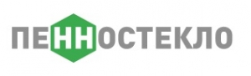
129343, Россия, Москва, Серебрякова пр-д, д. 14, стр. 10
Тел.: +7 (499) 322-11-34, +7 (800) 333-27-09.
e-mail: info@icmglass.ru
http://www.icmglass.ru

ИНФОРМАЦИЯ О КОМПАНИИ ПРОИЗВОДИТЕЛЕ И ПРОДУКЦИИ

Основным направлением деятельности компании «АйСиЭмГласс» является производство пеностекла в России и его последующая продажа. Компания «АйСиЭмГласс» предлагает лёгкое и удивительно прочное пеностекло, которое обладает множеством ценных эксплуатационных характеристик. Это новый строительный материал, позволяющий сделать звуко- и теплоизоляцию всевозможных конструкций и объектов различного назначения не только надёжной и прочной, но недорогой. Доступная стоимость данного утеплителя и уникальные потребительские свойства обеспечивают его популярность и востребованность в различных областях современной жизни. Компания «АйСиЭмГласс» осуществляет производство пеностекла на одном из крупнейших заводов в Европе, способном обеспечивать 300 000 кубометров утеплителя в год.
Кроме того, подобный наполнитель будет незаменим для создания любых дренажных систем, поскольку он не впитывает влагу и обладает практически неограниченным сроком службы. К тому же, пеностекло не боится ни грызунов, ни морозов, ни пагубного влияния какой-либо агрессивной среды. Эти немаловажные характеристики позволяют использовать данный строительный материал даже после демонтажа конструкции.
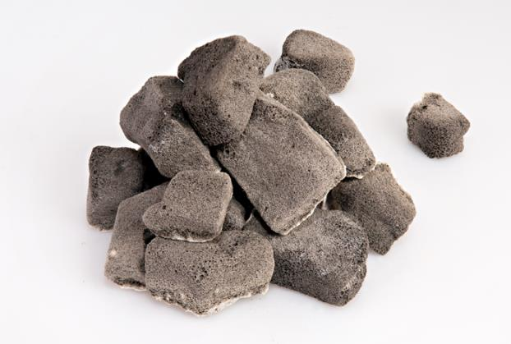
ООО «ПП «Гидроцем»»
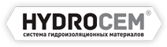
195030, Россия, Санкт-Петербург,г. Пушкин, Красносельское ш., д. 14/28
Тел.: +7 (812) 904-28-01
e-mail: sale@hydrocem.ru
http://hydrocem.ru

ИНФОРМАЦИЯ О КОМПАНИИ ПРОИЗВОДИТЕЛЕ И ПРОДУКЦИИ

Продукция Компания ООО «Производственноепредприятие «Гидроцем» - предназначена длягидроизоляционных и ремонтных работ иподразделяется на:
- проникающая гидроизоляция;
- обмазочная гидроизоляция;
- ремонтные составы для конструкционного и неконструкционного ремонта;
- составы для ликвидации активных протечек;
- составы для защиты строительных конструкций;
- составы для защиты арматуры;
- составы для защиты инъекцирования;
- составы для гидрофобизирования строительных конструкций;
- составы для огнезащиты строительных конструкций;
Большинство материалов обладают такими уникальными свойствами как: стойкость к воздействиюагрессивных сред и морской воды; безусадочность;паропроницаемость; затвердевание в сырых закрытыхпомещениях; быстрый набор ранней прочности;возможность контакта с питьевой водой; возможностьручного и машинного нанесения; высокая прочность; несодержит растворителей и других веществ, опасных дляздоровья.

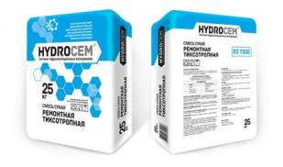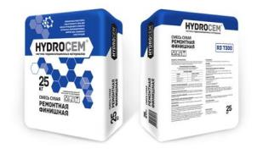
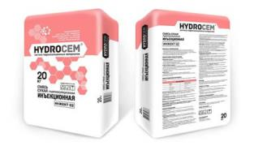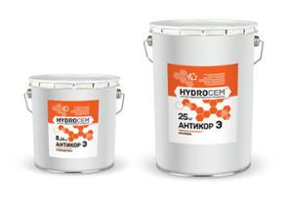
ООО «Компания Металл Профиль»

141730, г. Лобня, ул. Лейтенанта Бойко, 104-а
Тел.: +7 (495) 225-61-51, 8-800-100-10-01
e-mail: kmp@metallprofil.ru
http://www.metallprofil.ru

ИНФОРМАЦИЯ О КОМПАНИИ ПРОИЗВОДИТЕЛЕ И ПРОДУКЦИИ

В настоящее время Компания Металл Профиль является ведущим производителем тонколистовых кровельных и стеновых материалов на территории России и СНГ, а также крупнейшим российским производителем систем вентилируемых фасадов и сэндвич-панелей.
В состав Компании Металл Профиль и стратегического партнера ООО "МеталПрофиль" в Беларуси входят 17 заводов в Москве, Ростове-на-Дону, Краснодаре, Екатеринбурге, Санкт-Петербурге, Караганде, Воронеже, Новосибирске, Казани, Иркутске, Минеральных Водах, Тюмени, Минске, Алма-Аты, Нижнем Новгороде и Балакирево.
Номенклатура выпускаемой продукции включает в себя: трехслойные сэндвич-панели, профнастил, металлочерепица, металлическийсайдинг, фасадные кассеты, линеарные панели, элементы подконструкции, сэндвич-панели поэлементной сборки, водосточные системы.
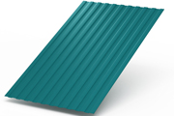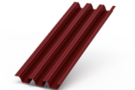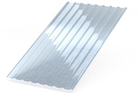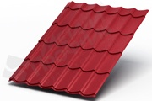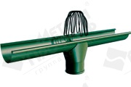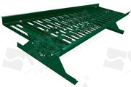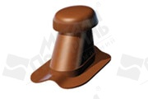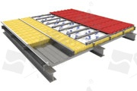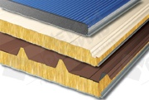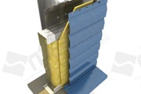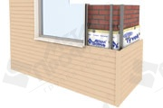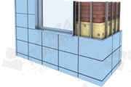
ООО «Сибалюкс»
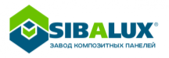
г. Новосибирск, ул. Жуковского, 102,офис 412
Тел.: 8800-234-2887,
www.sibalux.ru

ИНФОРМАЦИЯ О КОМПАНИИ ПРОИЗВОДИТЕЛЕ И ПРОДУКЦИИ

Компания «Сибалюкс» является владельцем бренда SIBALUX и осуществляет производство и продажу алюминиевых композитных панелей этой марки, используемых в качестве облицовки в навесных вентилируемых фасадах.
Завод «Сибалюкс» располагается вблизи г. Новосибирска на территории Промышленно-логистического парка «Толмачево» и оснащен оборудованием последнего поколения: линией по производству алюминиевых композитных панелей производительностью до 5000 м² в сутки и линией по окрашиванию алюминиевой ленты.
На заводе осуществляется полный цикл производства АКП, включая окрашивание алюминиевой ленты. Самое современное и высокопроизводительное оборудование в России позволяет полностью автоматизировать процесс изготовления продукции, который находится под постоянным контролем специалистов и технологов. Контрольные датчики на основных узлах линий, а также система видеонаблюдения минимизируют брак по причине «человеческого фактора».
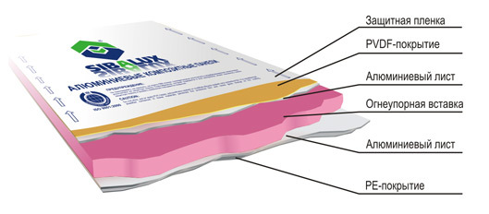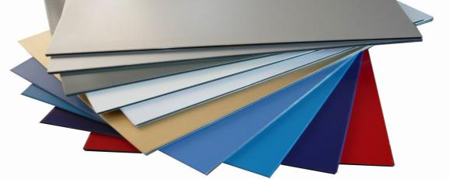
ООО «ГИДРОБЕТОН»



195112, Санкт-Петербург г, пл. Карла Фаберже, дом 8, литера Б (БЦ «Золотая долина», офис 315. (завод: Санкт-Петербург, территория Старо-Паново, ул. Рабочая, д.9)
Тел.: +7 (812) 318-79-93
e-mail: info@gidro-beton.ru
http://gidro-beton.ru

ИНФОРМАЦИЯ О КОМПАНИИ ПРОИЗВОДИТЕЛЕ И ПРОДУКЦИИ

Железобетонные конструкции «КОНКРИТ» - это инновационная разработка в области строительства наружных сетей водоснабжения и водоотведения. Использование современных технологий и материалов позволяет устранить проблемы строительства и эксплуатации систем водоснабжения и водоотведения в сложных климатических районах.
Конструкции обладают высокой устойчивостью к деформациям, негативному воздействию грунтовых вод и почвы. Надёжность данного типа бетонных колодцев для канализации обеспечивает долгую эксплуатацию всей системы.
Конструкции «КОНКРИТ» используются при строительстве сетей водоснабжения и водоотведения в пластичных и подвижных грунтах, в районах с высоким уровнем грунтовых вод, с воздействием агрессивных сред.
В стандартном исполнении колодец выполняется из готовых конструкций, соединяемых посредством стыкового соединения с резиновым уплотнительным кольцом "паз-гребень" и резинового кольца для равномерного распределения нагрузки.

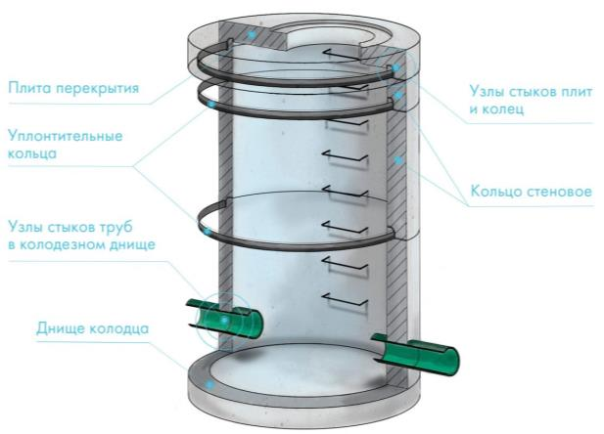

ООО «Керапласт»



Санкт-Петербург, Коломяжский пр., д. 10, лит И, пом. 62
Тел.: +7 (812) 406-88-82
e-mail: info@keraplast.ru
http://keraplast.ru/

ИНФОРМАЦИЯ О КОМПАНИИ ПРОИЗВОДИТЕЛЕ И ПРОДУКЦИИ

Финский концерн KERAPLAST занимается производством люков дымоудаления и светопрозрачных конструкций вот уже 40 лет и занимает одну из ведущих позиций в этой области в Европе и на территории РФ.
С 2008 г. работает сборочный цех в г.Санкт-Петербурге на площадке которого выпускаются: дымовые люки, автоматика управления, зенитные фонари, светопрозрачные конструкции, окна, козырьки, террасы, конструкции из алюминиевого профиля (фасады, фонари, другие конструкции).

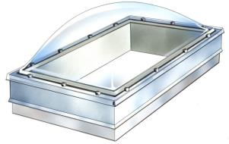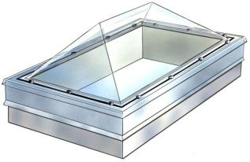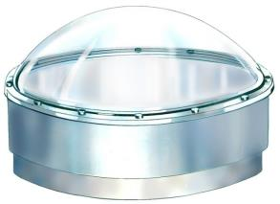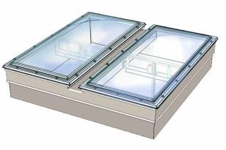

ООО «НПТ Климатика»


МО, г. о. Подольск, мкр-н Климовск, ул. Ленина, д. 1 (промзона)
Тел.: +7 (495) 542-22-82
e-mail: info@npt-c.ru
http://npt-c.ru/

ИНФОРМАЦИЯ О КОМПАНИИ ПРОИЗВОДИТЕЛЕ И ПРОДУКЦИИ

Российский производитель системных решений микроклимата под торговой маркой WHEIL®.Климатическая техника WHEIL® обладает широким модельным рядом, включающим линейки оборудования от эконом-класса до премиального оборудования с минимальным энергопотреблением и акустическими характеристиками.
На сегодняшний день производство климатической техники WHEIL представляет собой современный индустриальный комплекс общей площадью более 6000 м2, из них производственно-складских площадей более 3500 м2.
Производство включает в себя комплекс современных автоматизированных линий по раскрою и деформации листового металла, а также линии по сборке каркасного и канального оборудования. Также в состав производственного комплекса входит инженерный центр и конструкторское бюро.
Широкий склад комплектующих изделий ведущих мировых производителей позволяет выполнять заказы в сжатые сроки, а собственные инженерные разработки и высокая культура производства позволяет выпускать оборудование, по качеству не уступающее климатической технике ведущих мировых производителей, а по уровню инженерных новаций даже превосходящее их.
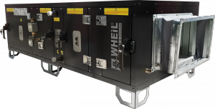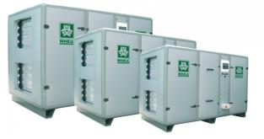

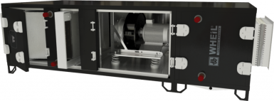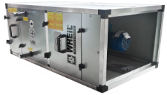

ЧП УП «Полимерконструкция»


210017 Республика Беларусь, г. Витебск ул. Гагарина, 11
Тел.: +375 (212) 65-06-60
e-mail: info@polymercon.com
https://polymercon.com

ИНФОРМАЦИЯ О КОМПАНИИ ПРОИЗВОДИТЕЛЕ И ПРОДУКЦИИ

Основными направлениями деятельности группы компаний УП «Полимерконструкция», основанной в 2001 году, являются разработка, производство и внедрение современных технологий и оборудования на объектах водоснабжения и водоотведения городов, малых населённых пунктов и промышленных предприятий.
Завод водоочистного оборудования УП «Полимерконструкция» разрабатывает технологии и производит оборудование для реализации задач водоснабжения и водоотведения. Уникальные разработки и аппаратные решения в области биологической обработки артезианских вод позволили нам занять лидирующую позицию в этом направлении.
Предприятие разрабатывает, производит и внедряет современные технологии и оборудование на объектах водоснабжения и водоотведения, предоставляет услуги от проектирования до сдачи объекта «под ключ». Специалисты завода подходят к решению задач, используя комплексный подход, что позволяет подобрать оптимальную технологию
очистки воды и предложить оборудование собственного производства.

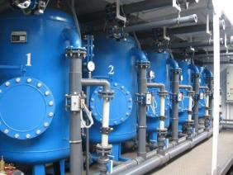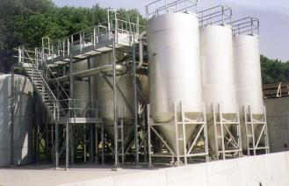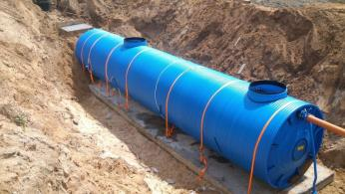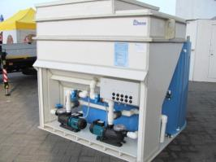

АО «Ридан»

603014, Российская Федерация, Нижегородская область, г. Нижний Новгород, ул. Коминтерна, д.16
Тел.: 8-800-700-88-85
e-mail: cs@ridan.ru, prom@ridan.ru
http://www.ridan.ru

ИНФОРМАЦИЯ О КОМПАНИИ ПРОИЗВОДИТЕЛЕ И ПРОДУКЦИИ

«Ридан» — ведущий производитель теплообменного оборудования в России.
Приоритетные направления деятельности – инженерные решения задач попередаче тепла для коммунальной энергетики, разработка комплексных проектов вобласти теплообмена для отраслей народного хозяйства и энергетики.
Наличие собственного производства теплообменного оборудования высокой мощности и постоянно поддерживаемого складского запаса материалов и комплектующих позволяет обеспечить оперативность выполнения заказов даже в высокий сезон: срок изготовления одного теплообменника стандартного типоряда составляет менее 3 дней.
В целях удовлетворения возрастающих потребностей рынка «Ридан» постоянно развивает и модернизирует производственную площадку. Специалисты «Ридан» берут лучшее из мирового опыта развития производства и внедряют это на своем производстве. Так на заводе внедрены системы «Justintime» («Точно в срок»), «MIFA» («Анализ материальных и информационных потоков»), «5 S». Эти системы используются на ведущих производственных предприятиях во всем мире и позволяют оптимизировать производственный процесс и значительно поднять его эффективность.
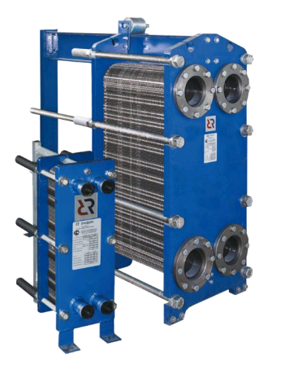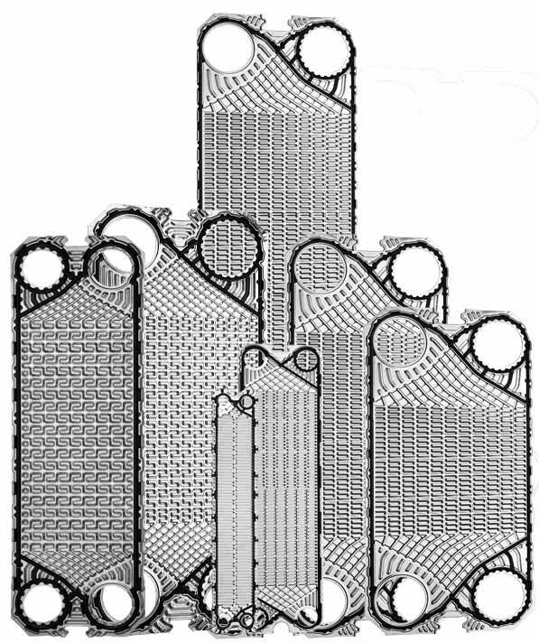

ООО «Русская Теплоизоляционная Компания»



108851, г. Москва, г. Щербинка ,ул. Южная, д.2
Тел.: 8 (800) 550-12-88
e-mail: info@td-rtk.ru
https://td-rtk.ru/

ИНФОРМАЦИЯ О КОМПАНИИ ПРОИЗВОДИТЕЛЕ И ПРОДУКЦИИ

ООО «Русская Теплоизоляционная Компания» - современное производственное предприятие по изготовлению технической тепловой изоляции на основе вспененного синтетического каучука. Предприятие оснащено высокотехнологичным оборудованием, благодаря которому удаётся добиться высокого качества продукции.
Теплоизоляционный материал на основе вспененного каучука РУ-ФЛЕКС, изготавливается полностью в России. В строительстве применяется в системах отопления, тепло- и водоснабжения, кондиционирования, передачи и генерирования холода. Решает задачи технической теплоизоляции, предупреждения потерь тепла (холода), предупреждения выпада конденсата на наружной поверхности трубопровода.

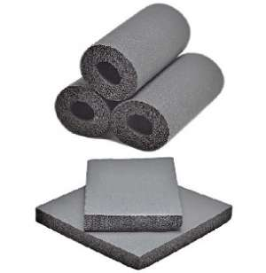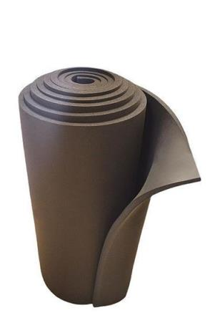

ЗАО «Акзо Нобель Декор»

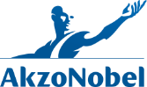

143900, Моск.область, г. Балашиха, Северная промзона,
Покровский проезд, владение 9
тел./факс: 8(800)333-68-48
e-mail:Timur.Usmanov@akzonobel.com
www.duluxexpert.ru

ИНФОРМАЦИЯ О КОМПАНИИ ПРОИЗВОДИТЕЛЕ И ПРОДУКЦИИ

ЗАО Акзо Нобель Декор — российское подразделение концерна АкзоНобель, работающее с 1998 года. Собственное производство в России было запущено в 2002 году, на данном этапе производственные мощности позволяют выпускать до 30 млн литров краски в год.
В настоящее время Акзо Нобель Декор производит продукцию под отлично зарекомендовавшими себя мировыми брендами Dulux, Marshall.
Современный завод по производству водно­дисперсионных красок расположен
в Московской области и отвечает всем стандартам качества международного предприятия, стандартам по охране окружающей среды и здоровья. Компания сертифицирована по международному стандарту ISO90012008
Российское производство использует только высококачественное сырье. Собственная лаборатория завода ежегодно проводит до 2500 тестов входного и выходного контроля качества сырья и выпускаемой продукции.

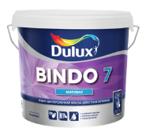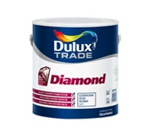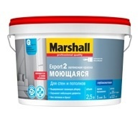

ООО «Ворга Стеклокомпозит», (сокр. ООО «ВОСТЕК»)


Россия, Смоленская область, Ершичский р-н,
с. Ворга, ул. Советская, д.1а
Тел.: +7 499 346-37-02
http://vorgacomposite.com/

ИНФОРМАЦИЯ О КОМПАНИИ ПРОИЗВОДИТЕЛЕ И ПРОДУКЦИИ

«Ворга СтеклоКомпозит» завод по выпуску промышленнойстроительной композитной арматуры для армирования бетонных конструкций.
Экономический эффект заключается в снижениииздержек на 20-40%, в зависимости от сложностипроекта, при применении арматуры из композита приравнопрочной замене металлической, вследствиеэкономии на логистике, погрузочно-разгрузочныхработах, снижении энергозатрат и использованиярасходных материалов, увеличении производительноститруда, сокращении технологических операций и ихвременных параметров, снижении общего весаконструкций, уменьшении использованиятеплоизоляционных материалов, оптимизации раскрояпри изготовлении сборных конструкций.

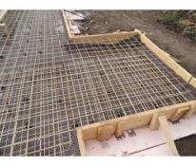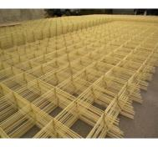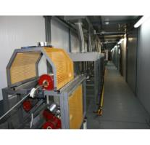

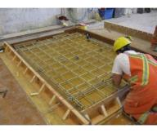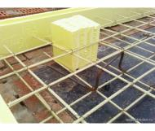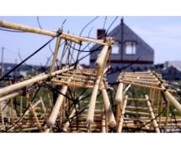

ООО «Научно-производственное объединение «Иннотех»

Санкт-Петербург, Новочеркасский проспект 33, корпус 3
Тел.: +7 (812) 243-85-85
e-mail: info@innotechs.ru
http://innotechs.ru/

ИНФОРМАЦИЯ О КОМПАНИИ ПРОИЗВОДИТЕЛЕ И ПРОДУКЦИИ

Группа компаний «Иннотех» создана в 2009 году. В настоящее время производит и поставляет инновационные материалы для промышленного, гражданского, специального и транспортного строительства, ремонта и восстановления строительных конструкций.
На базе собственных научных лабораторий ГК «Иннотех» разрабатывает новые высококачественные материалы и постоянно совершенствует существующие, внедряя самые передовые технологии. Продукция ГК «Иннотех» по своему качеству соответствует всем международным стандартам. При этом, благодаря опоре на российскую компонентную базу, наша продукция дешевле любого импортного аналога.
Выполнить широкий спектр строительных работ позволит разнообразие производимой нами продукции:
- битумно-полимерная гидроизоляция;
- полиуретановая гидроизоляция;
- гидроизоляция на базе полиметилметакрилата и уретанакрилата;
- инъекционная (тампонирующая) гидроизоляция на основе полиуретанов и акрилатов;
- антикоррозионные покрытия для металлических (в том числе оцинкованных) и железобетонных конструкций;
- огнезащитные покрытия;
- герметики горячего и холодного применения;
- антистатические покрытия;
- модифицирующие добавки в асфальтобетон.

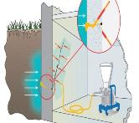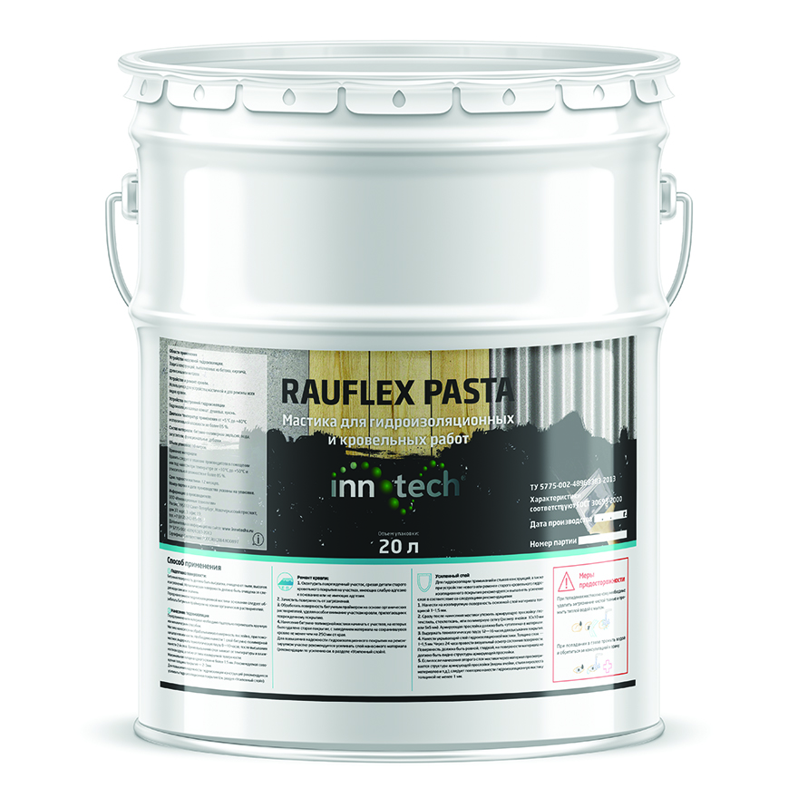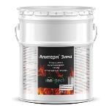

ООО «НАНОИЗОЛ-ФАСАД»


187032, Ленинградская область,Тосненскийрайон,п.Тельмана, д.5, пом 3
Тел.: +7 (812) 456 40 24, +7 (812) 456 40 25
e-mail: info@nanoizol-fasad.ru
http://www.nanoizol-fasad.ru/

ИНФОРМАЦИЯ О КОМПАНИИ ПРОИЗВОДИТЕЛЕ И ПРОДУКЦИИ

Производственно-коммерческая фирма «НАНОИЗОЛ», основной вид деятельности – производство керамогранитных плит с декоративным полиэфирным порошковым покрытием «НАНОИЗОЛ» для вентилируемых фасадов.
Секрет конкурентоспособности изделий, окрашенных порошковым методом, – в повышенной химической стойкости и физико-механических показателях покрытий. Это достигается за счёт использования пленкообразующих с большим молекулярным весом. По технологии НАНОИЗОЛ ФАСАД непосредственно на окрашиваемой поверхности полимеризуется слой эластичной пластмассы.

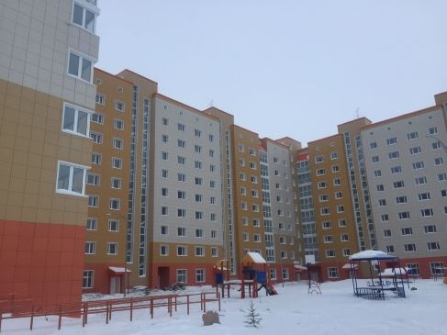

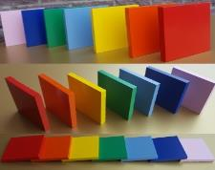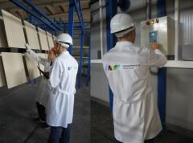

ООО «Бекарт Липецк»


399050 Липецкая область, Грязинский р-он, ст.Казинка, ОЭЗ ППТ «Липецк»,
ООО «Бекарт Липецк»
Тел.: +7 4742 51‑93-63
e-mail: info@nanoizol-fasad.ru
http://www.nanoizol-fasad.ru/

ИНФОРМАЦИЯ О КОМПАНИИ ПРОИЗВОДИТЕЛЕ И ПРОДУКЦИИ

Российская производственная площадка компанииBekaert (Бельгия) расположена в ОЭЗ ППТ «Липецк».Завод занимается выпуском металлокорда и стальнойанкерной фибры Dramix.Стальная анкерная фибра Dramix® используется для армирования бетонов и способна полностью заместить классическое стержневое армирование в случаях, когда это уместно исходя из напряженно-деформированного состояния конструкции, а также технико-экономического обоснования.

ООО НПК «ОгнеХимЗащита»

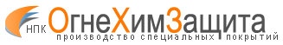

195279, Санкт-Петербург, ш. Революции, д. 69, Литер «А»
Тел.: 385-53-78
e-mail: mail@OgneHimZashita.ru
http://ognehimzashita.ru

ИНФОРМАЦИЯ О КОМПАНИИ ПРОИЗВОДИТЕЛЕ И ПРОДУКЦИИ

Научно производственная компания «ОгнеХимЗащита» с 2011 года ведет исследовательские разработки в области современных специальных покрытий, результатом на сегодняшний день является линейка огнезащитных материалов под брендом ТЕРМОБАРЬЕР, а так же антикоррозионных – СИЛМАКС. Многолетний опыт работы и научный подход позволяет создавать материалы с уникальными характеристиками и занимать на рынке лидирующие позиции.
«Термобарьер» - инновационное тонкослойное огнезащитное покрытие. Обеспечивает предел огнестойкости металлоконструкций до 120 минут (R120).
«Термобарьер К» – двухслойная конструктивная огнезащита металла. Обеспечивает предел огнестойкости металлоконструкций до 150 минут (R150), соответствует требованиям СП 2.13130.2012.
«Силмакс АС» – однокомпонентная антикоррозионная эмаль. Обеспечивает продолжительную и надежную защиту металла от коррозии в условиях промышленной атмосферы ХЛ1 и УХЛ1.
«Силмакс Цинк» – однокомпонентная цинкнаполненная антикоррозионная композиция. Обеспечивает надежную продолжительную катодную и барьерную защиту метала от коррозии – метод холодного цинкования.

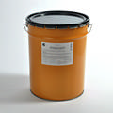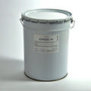

ООО «ФОРТ»


Россия, Ленинградская обл., Ломоносовский р-он, Ропшинское шоссе 1, стр. 1;
Тел.: +7(812) 245-24-90
e-mail: info@nw-fort.ru
сайт: warmolit.ru

ИНФОРМАЦИЯ О КОМПАНИИ ПРОИЗВОДИТЕЛЕ И ПРОДУКЦИИ

Краткая справка о предприятии: 14 февраля 2008 года в Ленинградской области открылся первый в России и крупнейший в Европе завод стеновых блоков и акустических конструкций ООО «ФОРТ». Предприятие оснащено современным оборудованием, благодаря чему выдерживается высокий производственный темп при неизменном высоком качестве материала. Мощности завода позволяют производить материала, эквивалентно 350 тыс. кв.метров стен в год.
В 2016 и 2017 года продукция завода «ФОРТ» была удостоена звания «Лучший строительный материал» в престижном отраслевом конкурсе «Лидер строительного качества».
Преимущества материала:
- Пожаробезопасный – По СНиП 21-01-97 блоки являются слабогорючими, умеренно воспламеняемыми, с малой дымообразующей способностью. Группа токсичности продуктов горения классифицируется как малоопасные;
- Шумозащитный – Структура стеновых блоков обеспечивает высокую звукоизоляцию внутренних помещений здания;
- Теплосберегающий – В готовой стене блоки демонстрируют повышенный коэффициент сопротивления теплопередаче (до 4,3 м2 0С/Вт). Бетонное ядро способно накапливать тепло и отдавать его в помещение при отключении систем отопления;
- Экономичный – Высокая скорость возведения, меньшие трудозатраты, конкурентная стоимость материала позволят сэкономить значительные средства на стадии возведения объекта. Хорошая адгезия материала преемственна к любому виду отделочных материалов.
Блоки по технологии «Durisol» нашли свое широкое применение не только в строительстве объектов недвижимости различного назначения, но и при капитальном ремонте, реконструкции, перепланировке зданий, изначально возведенных по альтернативной строительной технологии.
Поставка материала осуществляется непосредственно с площадки завода производителя без посредников. Отгрузки производятся регулярно и без задержек. Завод производитель предоставляет гарантию на сохранение технических характеристик материала 20 лет.
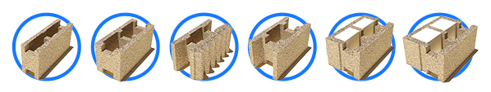

ООО «СМП МАРКО»


Санкт-Петербург, ул. Латышских Стрелков д.29 к.4
Тел.: 8 (812) 438-13-61
e-mail: spb@kolumb.ru
http://smp-marko.ru/

ИНФОРМАЦИЯ О КОМПАНИИ ПРОИЗВОДИТЕЛЕ И ПРОДУКЦИИ

СМП МАРКО – это строительная компания, ставшая родоначальницей технологии сборно-монолитных перекрытий в России и успешно продвигающая их на строительном рынке уже более 20 лет.
Строительные материалы «СМП-МАРКО» разработаны и производятся в России, все производственные линии автоматизированы. Наша компания владеет четырьмя патентами на сборно-монолитное перекрытие и является первой организацией, внедрившей эту технологию на строительный рынок России.
МАРКО-УНИВЕРСАЛ – на сегодняшний день это самая современная модель перекрытия, не имеющая аналогов на рынке, полностью запатентованная технология производства каркаса и профиля балки позволила добиться высочайших несущих характеристик. При толщине перекрытия 250мм и пролете 9 метров несущая способность составила 1400 кг/м.кв. Эта модель перекрытия является самой легкой, квадратный метр перекрытия МАРКО-УНИВЕРСАЛ толщиной 250мм весит 300кг. Расход бетона составляет 0.08м.куб на 1 м.кв. Вес погонного метра балки 5.5кг. Скорость монтажа такого типа перекрытия 100м.кв. в день.
МАРКО-УНИВЕРСАЛ может комплектоваться любым блоком: полистирол-бетонным, газобетонным, керамическим, пенопластовым и т.д.

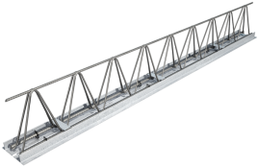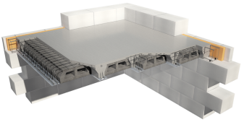

ООО «ПОЛИПЛАСТ СЕВЕРО-ЗАПАД»


Россия, 188452, Ленинградская обл.,Кингисеппский район, промзона «Фосфорит»
Тел.: (81375) 2-69-98, 9-61-00
e-mail: secretar@polyplast-nw.ru
www.polyplast-un.ru

ИНФОРМАЦИЯ О КОМПАНИИ ПРОИЗВОДИТЕЛЕ И ПРОДУКЦИИ

Продукция Компания ООО «Полиплпаст Северо-Запад» - предназначена для гидроизоляционных и ремонтных работ и подразделяется на:
- материалы для первичной защиты бетона;
- материалы для вторичной защиты
строительных конструкций;
- гидроизоляционные и антикоррозионные
материалы;
- материалы для усиления;
Большинство материалов обладают такими уникальными свойствами как: стойкость к воздействию агрессивных сред и морской воды; безусадочность; паропроницаемость; затвердевание в сырых закрытых помещениях; быстрый набор ранней прочности; возможность контакта с питьевой водой; возможность ручного и машинного нанесения; высокая прочность; не содержит растворителей и других веществ, опасных для здоровья.

ООО «Вентиляционный завод «ВЕНТЕРМ»

Россия, Санкт-Петербург,г. Колпино, 196655, ул. Севастьянова, д. 20а, лит. Б
Тел.: 8 (812) 325-22-20
e-mail: info@zencha-aero.com
www.zencha-aero.com

ИНФОРМАЦИЯ О КОМПАНИИ ПРОИЗВОДИТЕЛЕ И ПРОДУКЦИИ

ООО «Вентиляционный завод «ВЕНТЕРМ», входит в состав отечественного промышленного холдинга ZENCHA и является крупным производителем вентиляционного и климатического оборудования в Российской Федерации с 2004 года.
Завод имеет собственное конструкторское и проектное бюро, а также применяет специальную программу контроля качества продукции и прием ОТК.

• Установки кондиционирования и вентиляции
Назначение: обеспечение санитарно-гигиенических требований к воздуху рабочей зоны; обеспечение технологических процессов.
• Клапаны огнезадерживающие и дымоудаления
Назначение: предотвращение попадания в комнаты продуктов сгорания, а также для удаления задымлений, газов, или продуктов сгорания из жилых и общественных помещений, тамбуров, коридоров, лифтовых шахт и других мест.
• Блоки автоматического регулирования и системы диспетчеризации
Системы комплексной автоматизации и диспетчеризации предназначены для управления инженерными системами жизнеобеспечения объекта и создания комфортных условий жизнедеятельности работающего персонала.

ООО «ВЕРТРО»
197374, Санкт-Петербург,ул. Оптиков, 4, корп. 2, лит. А (БЦ Лахта), офис 308
Тел.: (812) 317-71-98
e-mail: info@vertro.ru
www.vertro.ru

ИНФОРМАЦИЯ О КОМПАНИИ ПРОИЗВОДИТЕЛЕ И ПРОДУКЦИИ

ООО «ВЕРТРО» —российский производитель промышленного вентиляционного оборудования. Производство располагается на двух площадках:
1) 140091, Московская обл., г. Дзержинский, ул. Энергетиков, д.1
2) 142703, Московская область, Ленинский район, г. Видное, Белокаменное шоссе, д. 20

Комплексное оснащение объектов климатическими системами:
• Центральные кондиционеры
• Канальное оборудование
• Системы холодоснабжения
• Противопожарная вентиляция
• Воздушно-тепловые завесы
• Автоматика для вентиляции
• Вентиляторы общеобменные

ООО «МУФТЫ НСК»


196084, Санкт-Петербург, Цветочная улица, дом 18, литера «В», офис 204
Тел.: +7 (812) 339-88-61
e-mail: mufta.nsk@mail.ru
www.mufta-nsk.ru

ИНФОРМАЦИЯ О КОМПАНИИ ПРОИЗВОДИТЕЛЕ И ПРОДУКЦИИ

Завод по производству муфт для соединения систем трубопроводов. Соединительные муфты НСК предназначены для соединения трубопроводов. Все элементы муфты (кроме эластичного уплотнения) изготовлены из нержавеющего материала. Установка муфт НСК заменяет фланцевые и сварные соединения. При соединении труб муфтами НСК экономятся время, пространство и сварочные материалы.
Все элементы муфты (кроме эластичного уплотнения) изготовлены из нержавеющего материала.
Установка муфт НСК заменяет фланцевые и сварные соединения. При соединении труб муфтами НСК экономятся время, пространство и сварочные материалы.
Муфты предназначены для применения на тепловых, атомных, гидроэлектростанциях, нефте- и газодобывающих, нефте- и газоперерабатывающих, нефтехимических, химических, целлюлозно-бумажных и других производствах для нужд народного хозяйства, включая применение на морских, речных судах и платформах, а также кораблях Военно-Морского Флота.
Муфты НСК изготавливаются в двух различных исполнениях: с анкерной системой и без анкерной системы.
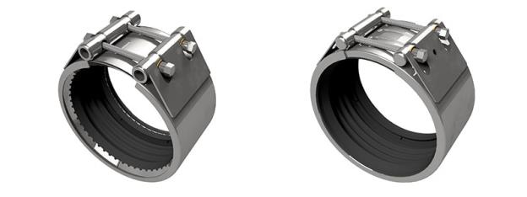

ООО «Производственный комплекс РАЦИОНАЛ»

141407, Московская область, г. Химки,Бизнес центр «GreenPoint», ул. Панфилова, 19, стр. 1, 9 этаж
Тел.: 8 (800) 234-68-47
e-mail: info-pk@razional.ru
www.razional.ru

ИНФОРМАЦИЯ О КОМПАНИИ ПРОИЗВОДИТЕЛЕ И ПРОДУКЦИИ

Завод РАЦИОНАЛ является производителем уникальной
теплоэнергетической продукции – Систем котельного
оборудования RAZ 2-150 и Узлов котельного
оборудования R 1-11.
Объем инвестиций в строительство первой очереди
завода и развитие собственной продукции составил более
50 млн. Евро.
Площадь первой очереди завода составляет 30 000 кв.
метров.
Компания РАЦИОНАЛ планирует и в дальнейшем
инвестировать в развитие собственного производства и
собственной продукции.
Перспектива развития завода РАЦИОНАЛ
предусматривает увеличение площадей
производственных и административно-бытовых
помещений с 30 до 85 тысяч кв. метров.
Завод РАЦИОНАЛ располагается на территории Особой
экономической зоны «Липецк» на площади в 11,5 га.

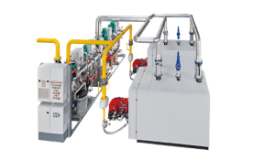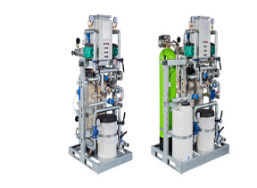

ООО «Рязанский завод кабельных конструкций»



390000, г. Рязань, ул. 197 км (Окружная дорога), д. 2
Тел.:(4912) 77-88-45, (4912) 77-88-47, (4912) 77-88-55
e-mail: rzkkz@mail.ru
www.rzkk.net

ИНФОРМАЦИЯ О КОМПАНИИ ПРОИЗВОДИТЕЛЕ И ПРОДУКЦИИ

ООО «Рязанский Завод Кабельных Конструкций» (ООО «РЗКК») - лидирующее предприятие на рынке производителей электромонтажных изделий в России. Наши мощные производственные ресурсы, использование передовых технологий и высокий профессионализм специалистов, позволяют выпускать качественную, соответствующую современным требованиям электромонтажную продукцию. Мы постоянно модернизируем процесс изготовления продукции и расширяем номенклатурный ряд изделий, который на сегодняшний день составляет более 50 тысяч наименований, как стандартных, так и разработанных по индивидуальным заказам наших партнеров.
Завод по производству стоек К1150, полок К1160-К1163А, лотков типа ЛМП,ЛМГ,НЛ, монтажных профилей и полос, кабельные сборные конструкции служат для прокладки проводов и кабелей, установки лотков и коробов. Производство кабельных эстакад, металлических корпусов (шкафов, щитов).
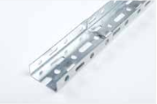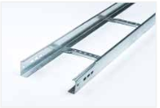
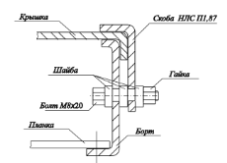

ООО «Гермес Групп»

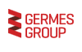
191014, Россия, Санкт-Петербург, Басков пер., 12, лит. И
Тел.: +7 (812) 493-53-38
e-mail: office@germesgroup.com
www.germesgroup.com

ИНФОРМАЦИЯ О КОМПАНИИ ПРОИЗВОДИТЕЛЕ И ПРОДУКЦИИ

Основные направления деятельности ООО «Гермес Групп»: производство ПНД и спиральновитых труб, колодцев, канализационных насосных станций, жироуловителей, пескоотделителей, кессонов, септиков, кабельных колодцев, локальных очистных сооружений (УОПС, КОС, ВОС), пожарных резервуаров и блочно-модульных насосных станций; проектирование и строительство наружных инженерных сетей с использованием современных материалов и технологий для оптимизации затрат.
Продукция компании «Гермес Групп» применяется при строительстве наружных инженерных сетей: газоснабжения, водоснабжения, теплоснабжения и водоотведения. Современные полимерные изделия производятся из гладкой и спиральновитой трубы в диапазоне диаметров от 400 мм до 3000 мм в соответствии с требованиями действующих СНиП. Ключевой отличительной особенностью изделий из полиэтилена является их монолитная конструкция, не требующая дополнительных операций по сборке отдельных элементов и герметизации стыков. Помимо этого они уже имеют подводящие и отводящие патрубки, изготовленные под размеры подключаемых трубопроводов. Преимущества изделий из полиэтилена:
• Абсолютная герметичность;
• Стойкость ко всем видам коррозии;
• Устойчивость к гидроабразивному износу;
• Морозостойкость;
• Низкий вес;
• Высокая скорость монтажа;
• Срок службы не менее 50 лет;
• Безотходность производства;
• Антибактериальность;
• Теплопроводность.

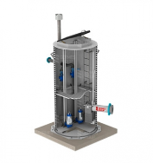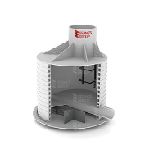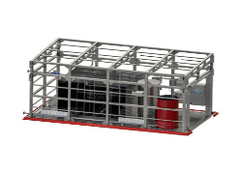
ООО «Термафлекс Изоляция+»


141100, Россия, Московская обл., Щелковский р-н, г. Щелково, Фряновское шоссе, д. 78.
Тел.: +7 812 449 31 51
Адрес филиала в Санкт-Петербурге: 197348, Санкт-Петербург, Богатырский пр. – д. 18, корп. 1, лит. А, офис 206.
e-mail: mail@thermaflex.ru
www.thermaflex.com

ИНФОРМАЦИЯ О КОМПАНИИ ПРОИЗВОДИТЕЛЕ И ПРОДУКЦИИ

Компания производит трубную и листовую изоляцию торговой марки THERMAFLEX и предизолированные трубопроводы торговой марки FLEXALEN.
Теплоизоляционные материалы THERMAFLEX изготавливают методом экструзии из вспененного полиэтилена с добавлением оригинальной композиции присадок, разработанных в лабораториях компании. Производство оснащено самым современным высокотехнологичным оборудованием. Уникальное преимущество компании – в выдающемся качестве продукции.
Изоляция THERMAFLEX предназначена утепления трубопроводов отопления, вентиляции, водоснабжения, канализации и кондиционирования, проложенных снаружи и внутри здания.
Трубопроводы FLEXALEN предназначены для наружной подземной бесканальной прокладки сетей теплоснабжения (отопления), холодного
и горячего водоснабжения.
Номенклатура выпускаемых изделий включает сотни наименований.
Прайс-лист на изделия, выпускаемые ООО «Термафлекс Изоляция +», представлен на официальном сайте компании: https://thermaflex.com/ru/biblioteka/prays-listy

Трубная изоляция | Листовая изоляция | Предизолированные трубопроводы
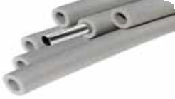 | 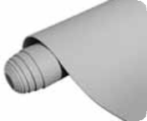 | 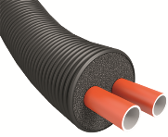

ООО «СПБ УРП «СВЕТ»

196240 г .Санкт-Петербург, 5-й Предпортовый проезд, дом 3
Тел.: 375-19-44,375- 76-48
e-mail: sbyt@svetvos.spb.ru
www.urpsvet.ru

ИНФОРМАЦИЯ О КОМПАНИИ ПРОИЗВОДИТЕЛЕ И ПРОДУКЦИИ

ООО «СПб УРП «СВЕТ» является специализированной организацией, применяющее труд инвалидов, осуществляющее комплекс мер по профессиональной и социальной реабилитации, обеспечивающее организацию на производстве медицинского обслуживания инвалидов, выпускающее товары производственно-технического назначения, в том числе светотехнические изделия.
1.Светодиодные светильники. Светодиодная матрица обладает низким потреблением электроэнергии при высокой светоотдаче и большим сроком службы. Светодиодные светильники экономичны в процессе эксплуатации. ОКПД 2- 27.40.25.120
2.Антивандальные светильники. Корпус из металла или спецпластмассы, оптический отсек из ударостойкого поликарбоната, специальный крепеж затрудняют разборку антивандального светильника сторонними лицами и делают почти неуязвимыми при попытке разбить. ОКПД 2- 27.40.25.120
3.Коробка распределительная телефонная типа КРТН-10 предназначена для подключения 10-парного кабеля с целью дальнейшего распределения телефонных пар по ячейкам номеров абонентов.

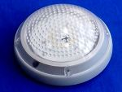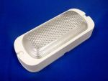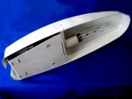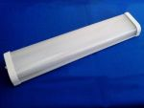

ООО «Лед-Энергосервис»

198205, Россия, г. Санкт-Петербург, Таллинское шоссе, д. 206
Тел.: (812) 326-32-85
e-mail: spb@optogan.com
www.optogan.ru/

ИНФОРМАЦИЯ О КОМПАНИИ ПРОИЗВОДИТЕЛЕ И ПРОДУКЦИИ

ООО «ЛЕД-Энергосервис» (торговый знак «Оптоган») – отечественный производитель осветительных устройств, обладающий технологиями
и полным циклом производства светодиодов и светодиодной техники мирового уровня. Продукция компании – светодиоды, светодиодные модули, линзы, а также осветительные приборы на их основе, соответствуют по эффективности и ценовым параметрам лучшим российским
и международным аналогам. В продуктовом портфеле ООО «ЛЕД-Энергосервис» представлены светодиодные светильники широкого спектра применения: внутреннее освещение зданий, промышленное освещение, специализированное освещение, дорожное и уличное освещение.
Производственные мощности ООО «ЛЕД-Энергосервис» расположены на собственной площадке в г. Санкт-Петербург и оснащены современным оборудованием и коммуникациями. Гибкость и масштабируемость производства позволяют обеспечить широкую номенклатуру и значительные объемы выпускаемой продукции под требования заказчиков, что дает возможность предприятию участвовать в тендерах любой сложности. География реализованных проектов охватывает все субъекты РФ, страны Западной, Восточной Европы и СНГ.
Научно-исследовательские работы по развитию технологий твердотельного освещения и строгий контроль качества на каждом этапе позволяют добиться низкого уровня рекламаций и предоставлять гарантийный срок на выпускаемую продукцию в соответствии с действующим законодательством.

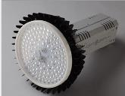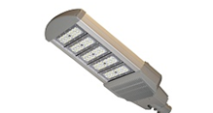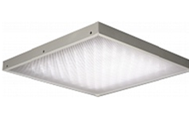

АО «Завод ЛИТ»

152020 Ярославская обл., г.Переславль-Залесский, ул. Советская, д.1
Тел.: (812) 326-32-85
e-mail: lit@zavodlit.ru, region78@lit.botik.ru
http://zavodlit.ru

ИНФОРМАЦИЯ О КОМПАНИИ ПРОИЗВОДИТЕЛЕ И ПРОДУКЦИИ

«Завод ЛИТ» основан в 1979 году. Основными направлениями деятельности являются:
Выпуск энергосберегающих материалов на основе высокополированной алюминиевой фольги, работающих по принципу отражения теплового потока (отражательная теплоизоляция), предназначенных для утепления ограждающих конструкций жилых и промышленных зданий.
Выпуск материалов из вспененного полиэтилена, предназначенных для технической теплоизоляции систем отопления и водоснабжения, вентиляции и кондиционирования, для применения в системе «теплого пола», а также для защиты теплоизоляции от механических повреждений, атмосферных воздействий и ультрафиолетового излучения.
Виды выпускаемой продукции:
· Отражательная изоляция
· Теплоизоляция на основе вспененного полиэтилена
· Покрывные материалы для теплоизоляции
· Самоклеящиеся материалы
· Многослойные комбинированные материалы
· Материалы для систем «теплый пол», «плавающий пол»
· Комплексная обработка стекла (закаленное стекло, моллированное стекло, многослойное стекло)

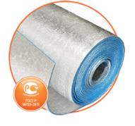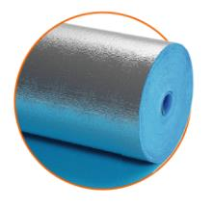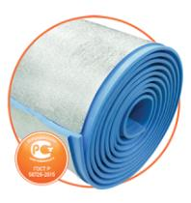

АО «Нордпайп»

Санкт- Петербург, Шуваловский проспект, дом 32, корпус 3, литер А
Тел.: (812) 363-48-45 , (812) 336-55-53
e-mail: zavod@nordpipe.ru
http://www.nordpipe.ru

ИНФОРМАЦИЯ О КОМПАНИИ ПРОИЗВОДИТЕЛЕ И ПРОДУКЦИИ

АО «Нордпайп» – это современный завод по производству полимерных труб, входящий в тройку лидеров на Северо-Западе России. Основным видом деятельности является производство труб и соединительных деталей
из полиэтилена различных марок для систем хозяйственно-питьевого
водоснабжения и газоснабжения.
Завод «Нордпайп» основан в 2007 году. Для удобства работы с клиентами склад готовой продукции расположен на одной территории с офисом, что обеспечивает оперативность поставок. Доставка продукции может так же осуществляться во все регионы России и ближнего зарубежья, как авто- мобильным, так и железнодорожным транспортом.
Технологические линии позволяют нам выпускать трубы диаметром
от 20 до 630 мм, а также свар- ные фитинги для труб диаметром от 63 до 630 мм.

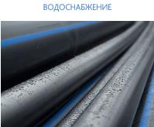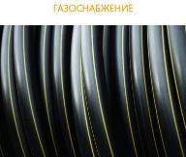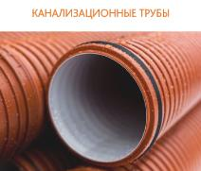

ООО «ПК «Стеклокомпозит»

г. Санкт-Петербург, пл. Конституции дом 7, лит А. офис № 340
Тел.: +7 812 332 52 11
e-mail: office@s-kompozit.ru, nordwest@s-kompozit.ru
www.s-kompozit.ru

ИНФОРМАЦИЯ О КОМПАНИИ ПРОИЗВОДИТЕЛЕ И ПРОДУКЦИИ

Промышленная компания «Стеклокомпозит» производит стеклопластиковые трубы FLOWTECH™ методом непрерывной намотки диаметрами от 300 до 3000 мм по ГОСТ 32661, ГОСТ Р 54560, 2296-001-67229373-2011.
Для производства продукции ПК «Стеклокомпозит» использует самое современное оборудование и передовые технические решения в области производства стеклопластиковых труб и композитных материалов в целом.
Завод стеклопластиковых труб ПК «Стеклокомпозит» первый в России производит GRP трубы диаметром до 3000 мм в потоке с высокой скоростью (DN 300 - 40 м/ч, DN 1200 - 21 м/ч, DN 2000 - 12,5 м/ч, DN 3000 - 6,5 м/ч).
Стеклопластиковые трубы FLOWTECH™ - простое и выгодное решение задач сектора ЖКХ (холодное водоснабжение, канализация, дренаж), сельского хозяйства (орошение, мелиорация), гидроэнергетики и промышленного сектора. Невысокая стоимость продукции, непревзойденная скорость и простота монтажа, превосходная коррозийная стойкость, а также великолепные технические и эксплуатационные характеристики позволяют применять стеклопластиковые трубы по всему миру уже в течение 60 лет в различных климатических зонах.
Трубы имеют ряд конкурентных преимуществ:
- незначительный, в сравнении с трубами из других материалов, вес;
- простота монтажа и обслуживания;
- продолжительный срок службы – 50 и более лет;
- коррозийная стойкость и достаточная механическая прочность;
- универсальная химическая стойкость;
- возможность проведения монтажных работ в течение всего года;
- высокие экологические и санитарно-гигиенические характеристики.
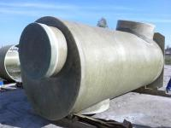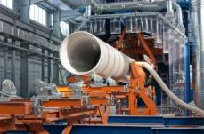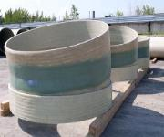

ООО «Пластик»

460003, г. Оренбург, пр. Братьев Коростелевых, 52,
Тел.: 8 (800) 200-11-01
e-mail: antifire-fr@mail.ru
www.anti-fire.info

ИНФОРМАЦИЯ О КОМПАНИИ ПРОИЗВОДИТЕЛЕ И ПРОДУКЦИИ

Производственная компания ООО «Пластик» основана в 1989 г. Производство находится в г. Оренбурге. 28 лет компания специализируется на изготовлении полимерных труб и фитингов для инженерных систем тм РВК (водоснабжение, отопление, канализация, теплый пол), реализует латунные шаровые краны, радиаторы, хомуты. С 2013 г. компания разработала и внедрила производство уникальных инновационных труб и фитингов из композитного материала на основе полипропилена тм AntiFire, для надежных систем пожаротушения. Комплектующие для изготовления комбинированных фитингов - собственного производства. Для производства используется современное российское сырье высшего качества. Производственная компания «Пластик» характеризуется высокой степенью автоматизации и роботизации, использует новейшие технологии, обладает уникальным инженерным и конструкторским кадровым составом. Качество продукции обеспечивается многоступенчатой системой контроля в собственной лаборатории.
Компания имеет возможности самостоятельно производить пресс-формы для изготовления фитингов, что позволяет расширять номенклатуру новыми ассортиментными единицами.

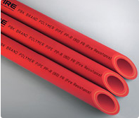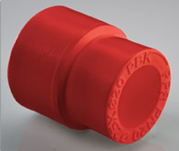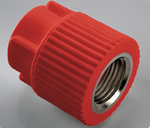

ООО «СК»

198217, г. Санкт-Петербург, а/я 8
Тел.: +7 812 4004470
e-mail: info@ooo-ck.ru
http://ooo-ck.ru/

ИНФОРМАЦИЯ О КОМПАНИИ ПРОИЗВОДИТЕЛЕ И ПРОДУКЦИИ

Компания «СК» занимается поиском, производством и внедрением инновационных технологий и материалов.
Производимая компанией ООО «СК» продукция является единственной
в России, имеющей более чем 40 летнюю историю применения. Разрабатывалась она в НИИЖБ, первыми фактами ее применения были экспериментальные военные объекты. Также наша организация обладает уникальной нормативной документацией по методикам расчета данной продукции в проектных решениях, разработанной совместно с ведущими профильными институтами России – НИИЖБ, ЦНИИС, КТБ ЖБ.
Композитная арматура - легкий, прочный, коррозионностойкий материал. Успешно заменяет традиционную металлическую арматуру в промышленно-
гражданском строительстве, армировании асфальтобетонныхпокрытий дорог и т.п. Композитная арматура по сравнению с металлической в 3 раза прочнее, в 10 раз легче, до 30% дешевле.

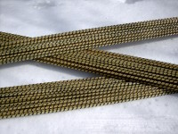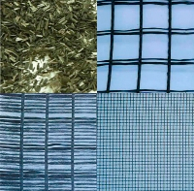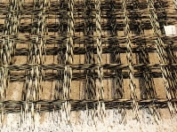

ООО «ВЕКТОР ГРУПП»

460003, г. Оренбург, пр. Братьев Коростелевых, 52,
Тел.: 8 (800) 200-11-01
e-mail: info@vk-fasad.ru
www.vk-fasad.ru

ИНФОРМАЦИЯ О КОМПАНИИ ПРОИЗВОДИТЕЛЕ И ПРОДУКЦИИ

С самого основания компании Вектор Фасад специализировалась
на разработке и изготовлении сложного, нестандартного оборудования для обработки металла, создании современных фасадных систем, которые украшают здания и сооружения, защищают от погодных условий, создают оптимальный климат в помещениях, имеют длительный срок службы.
Компания разработала и запустила линию по холодной штамповке кронштейнов, линию по прокату профиля. Создали инструментальный цех. Мы производим профиль разной конфигурации, фасадные системы 5 типов (с креплением в стены и с креплением в межэтажные перекрытия). Компания располагает собственной проектной группой для разработки технической документации и расчета рабочих проектов. Мы не останавливаемся
на достигнутом и постоянно развиваемся. Ведется работа по разработке оборудования, с учетом новых технологий.
Компания запустила производство системы навесного вентилируемого фасада «Вектор» c креплением в стены и межэтажные перекрытия. Специалисты высокой квалификации готовы оказать техническую поддержку и консультацию на всех этапах работы: от проектирования до сдачи объекта.
Вектор Фасад - производитель систем навесных вентилируемых фасадов. Компания, которая имеет богатый опыт и большое количество реализованных проектов в Санкт-Петербурге и других городах страны. Мы предлагаем современные фасадные системы Вектор и за качество своей продукции отвечаем.
Продукция компании Вектор Фасад представлена системами навесных вентилируемых фасадов для облицовки зданий керамогранитом, керамическими плитами, металлокасетами, натуральным камнем и другим облицовочным материалом.

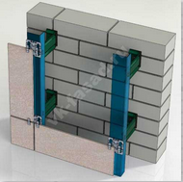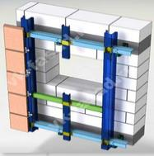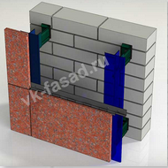

ООО «АЛТАИР»

199106, г. Санкт-Петербург, пр. Средний, д. 88, оф. 303, б/ц «Балтис Плаза»
Тел.: 8(911)920-30-50, +7 (495)-641-16-01
e-mail: info@altair-gr.ru
www.altair-gr.ru

ИНФОРМАЦИЯ О КОМПАНИИ ПРОИЗВОДИТЕЛЕ И ПРОДУКЦИИ

Промышленное оборудование для кондиционирования воздуха и вентиляции ALTAIR предназначено для применения при возведении и реконструкции объектов капитального строительства в промышленности, здравоохранении, оборонно-промышленном комплексе, ракетно-космической отрасли, ТЭК, транспортном комплексе, коммерческом и социальном строительстве.

Широкий спектр конфигураций установок и опциональных компонентов позволяют создать решения для объектов со специальными требованиями:
- наружное исполнение;
- исполнение для холодного климата;
- взрывозащищенное исполнение;
- сейсмостойкое исполнение;
- гигиеническое исполнение.
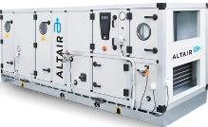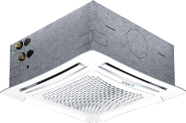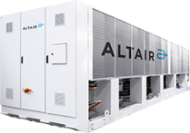

АО «ЛЕНИНГРАДСКИЙ МЕХАНИЧЕСКИЙ ЗАВОД ИМЕНИ КАРЛА ЛИБКНЕХТА»

194044, Россия, г.Санкт-Петебург, ул. Чугунная, д.14
Тел.: +7 (812) 347-73-55
e-mail: info@lmz-kl.ru
http://www.lmz-kl.ru

ИНФОРМАЦИЯ О КОМПАНИИ ПРОИЗВОДИТЕЛЕ И ПРОДУКЦИИ

Кран шаровой стальной цельносварной применяется в качестве запорной арматуры, обеспечивающей полное перекрытие потока рабочей среды в трубопроводах, транспортирующих воду, газ, нефтепродукты, а также другие неагрессивные и нетоксичные жидкости, к которым стойки материалы деталей крана.
Гидроцилиндры служат для осуществления возвратно-поступательных прямолинейных и поворотных перемещений исполнительных механизмов в различной технике – дорожной, сельскохозяйственной,
коммунально-уборочной, подъемно-транспортной, автомобильной, спецтехнике для бестраншейной прокладки коммуникаций, в установках для продавливания труб и направленного бурения.
Преимущества продукции АО «ЛМЗ им. К. Либкнехта»
Для крана шарового стального цельносварного:
Применение одного вида конструктива крана на несколько рабочих сред (вода, газ, пар, нефтепродукты и пр.нетоксичные среды). Высокий рабочий ресурс за счет применения передовых и высококачественных уплотнительных элементов;
Для гидроцилиндров:
Производство гидроцилиндров любых размеров, в том числе и не стандартных, индивидуальный подход к потребителям
Для всей продукции:
Высокое качество продукции, достигаемое постоянным контролем материала и заготовок на всех этапах их изготовления на уровне приемки военной продукции, обязательное испытание каждого изделия на испытательных стендах, неукоснительное следование технологическому процессу производства;
Высокая герметичность соединений изделий за счет автоматической сварки в среде защитных газов;
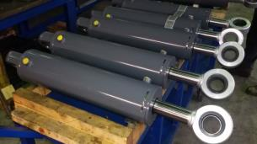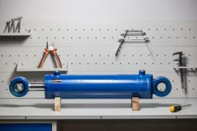
ООО «КАРБОН»

620085, Россия, Свердловская область, г.Екатеринбург, ул.Монтёрская 3, строение 3
Тел.: +7 (921) 412-60-01
e-mail: ooocarbon@mail.ru

ИНФОРМАЦИЯ О КОМПАНИИ ПРОИЗВОДИТЕЛЕ И ПРОДУКЦИИ

Трубы из полипропилена безнапорные гофрированные с двухслойной стенкой, торговой марки «Polycorr» для сетей наружной канализации и фасонные части к ним.
Помимо этого, одним из направлений деятельности компании является: производство очистных сооружений и комплектных насосных станций из стеклопластика для промышленности и ЖКХ.

Основные характеристики
- Материал - полипропилен ПП-блоксополимер.
- Структура – гладкий внутренний слой и гофрированный наружный слой.
- Кольцевая жесткость 8kN/m2, 10kN/m2 и 16kN/m2
- Кольцевая гибкость > 30%.
- Трубы изготавливаются из сырья только сертифицированных производителей (Ineos, Borealis, Sabic).
- Срок службы – не менее 50 лет.

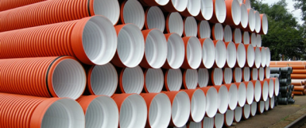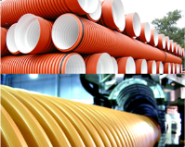

ООО «Карел Рус»

Адрес производства контроллеров:
143405, Россия, Москва, Красногорск, Ильинское шоссе 1а
Адрес производства увлажнителей:
109429, Россия, г. Москва, 16 км МКАД, ц. Mobil
Тел.: +7 812 318 02 36
e-mail: info@carelrussia.com
http://www.carelrussia.com

ИНФОРМАЦИЯ О КОМПАНИИ ПРОИЗВОДИТЕЛЕ И ПРОДУКЦИИ

Компания CAREL, занимающая лидирующие позиции на мировом рынке систем автоматизации и диспетчеризации инженерного оборудования зданий.
Для достижения поставленной цели компания CAREL внедрила специальную модель, согласно которой компания самостоятельно контролирует весь процесс от начальной точки до конечной цели: начиная от разработки концепции и заканчивая непосредственным производством и реализацией систем.
Компания CAREL является современным экспертом в сфере научно-технологических разработок и всегда предупреждает рыночный спрос, предлагая энергоэффективные системы управления, обеспечивающие высокие эксплуатационные характеристики оборудования.
Непрерывное совершенствование методов работы позволяет компании CAREL всегда достигать установленных стандартов в области качества и технологий, не достигая при этом предела своих возможностей, за счет чего качество продукции постепенно возрастает и, как следствие, выходит на новый уровень.
Проведение тщательной научно-исследовательской работы, внедрение инновационных разработок и технологий являются ключевыми факторами на пути к успеху: на протяжении более сорока лет потребности клиентов остаются главным ориентиром при проведении проектных работ, в результате чего рождаются предложения, уникальные по своим функциональным возможностям и конструктивным особенностям.

ИНФОРМАЦИЯ О ПРОДУКЦИИ

- Увлажнители воздуха торговой марки «Carel» (серии THERMOSTEAM Модели UERXXXXXX)
- Электронные контроллеры «c.pCo Mini»
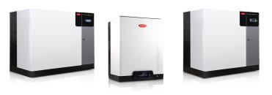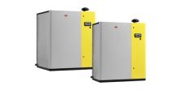

АО «Кадошкинский электротехнический завод»

Россия, 431900, РМ, п.Кадошкино, ул. Заводская, д.1
Тел.: 8 (800) 250-65-93, 8 (495) 788-65-93
E-mail: info@bl-trade.ru
http://www.galad.ru

ООО «Лихославльский завод светотехнических изделий»

Россия,171210 г. Лихославль, Тверская обл., ул. Первомайская, д.51
Тел.: 8 (800) 250-65-93, 8 (495) 788-65-93
E-mail: info@bl-trade.ru
http://www.galad.ru

ИНФОРМАЦИЯ О КОМПАНИИ ПРОИЗВОДИТЕЛЕ И ПРОДУКЦИИ

Российский научно-производственный и инжиниринговый холдинг
«БЛ ГРУПП» является крупнейшим российским производителем светотехнической продукции. Ассортимент выпускаемой продукции содержит более 1000 моделей светильников.
Светотехническая продукция производится на заводах, входящих в состав холдинга – Лихославльском заводе светотехнических изделий (г.Лихославль Тверской области) и Кадошкинском электротехническом заводе (пгт. Кадошкино Саранской области). Годовой объем поставок светильников составляет более 1,5 млн. шт. Вся выпускаемая продукция сертифицирована, полностью отвечает стандартам ГОСТ, международным стандартам качества МЭК, ИСО 9001, соответствует европейским нормам CE и включает в себя различные виды светильников наружного и внутреннего освещения, прожекторы, промышленные, тепличные и вагонные осветительные приборы.

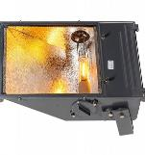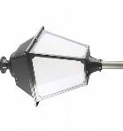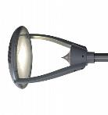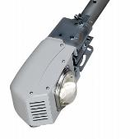

ООО «ПАЙПЛАЙФ РУС»

249192, Калужская область, Жуковский р-н, г. Жуков,
ул. Первомайская, дом 9/16
Телефон: +7 (48432) 5-50-95
E-mail: cspipelife@pipelife.com
http://www.pipelife.ru

ИНФОРМАЦИЯ О КОМПАНИИ ПРОИЗВОДИТЕЛЕ И ПРОДУКЦИИ

Представительство компании "Пайплайф" в России было открыто в г. Москве в 2000 году.
С момента основания Российского представительства, компания зарекомендовала себя как надёжный поставщик качественных трубных систем и партнер по выбору надёжных решений по проектированию инженерных систем.
"Пайплайф Рус" сотрудничает с большинством крупнейших российских компаний от проектных институтов и водоканалов до строительно-монтажных организаций и специализированных оптовиков.
Все усилия по развитию компании "Пайплайф Рус" направлены на перспективные разработки, упрощающие работу клиентов.

ИНФОРМАЦИЯ О ПРОДУКЦИИ

1. Трубы из ПЭ-100 для газопроводов
2. Трубы гофрированные двухслойные Pragma из PP-B для систем наружной канализации и водоотведения
3. Трубы напорные из PERT-1 для отопления
4. Колодцы PRAGMA

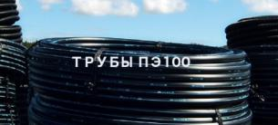

ООО «АМГ-ТЕХНОЛОДЖИ»

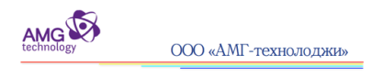
196603, г. Санкт-Петербург, Красносельское ш.14/28
Телефон: 8 (812) 309-27-59
E-mail: sale@amg-technology.ru
www.amg-technology.ru

ИНФОРМАЦИЯ О КОМПАНИИ ПРОИЗВОДИТЕЛЕ И ПРОДУКЦИИ

АМГ-технолоджи - это материалы российского производства с европейским качеством. Строительно-ремонтные материалы под торговой маркой «AMG» производятся Компанией АМГ-технолоджи - российской производственной компанией
Санкт-Петербурга, специализирующейся на многопрофильном производстве материалов для применения в следующих сферах:
- ремонта и защиты бетона;
- укрепления грунтов;
- ремонта и строительства метрополитена;
- судостроение;
- защитных материалов, в том числе для биозащиты, обессоливания кладки, влагорегулирующие, санирующие, теплоизоляционные штукатурки;
- реставрации и структурного укрепления памятников;
- инженерной реконструкции, укрепления основных несущих конструкций, оснований и фундаментов, в том числе инъектирования кирпичной кладки;
- гидроизоляции - горизонтальная, вертикальная, экранная, обмазочная, проникающая;
- напольных покрытий;
- ремонта и воссоздания фасадов - штукатурные системы;
- строительства и реконструкции зданий и сооружений.
Высокое качество, технологичность продуктов позволяют оптимизировать расходы на ремонт и реконструкцию зданий и сооружений, на проведение реставрационных работ. Комплексность поставок позволяет сокращать расходы на логистику, а благодаря локализации, заказчики получают дополнительную экономию от сокращения затрат на доставку материалов для обеспечения объектов в Санкт-Петербурге и Ленинградской области. Техническая поддержка, проектное консультирование позволяют правильно применять продукцию и технологии, повышать квалификацию работников, обеспечить уверенность работы материалов во времени и нести все необходимые гарантийные обязательства, не беспокоясь о дополнительных затратах.
ООО «Атон»


Россия, г. Нижний Новгород, ул. Подворная 14А
Тел.: +7 (831) 4115120
e-mail: aton@aton-svet.ru
сайт: http://aton-svet.ru

ИНФОРМАЦИЯ О КОМПАНИИ ПРОИЗВОДИТЕЛЕ И ПРОДУКЦИИ
ООО «Атон» производит светодиодные светильники различного назначения. Основные направления применения светильников - промышленное(включая взрывозащищенное осветительное оборудование и соединительные коробки), торговое, офисное, ЖКХ и специальное. Промышленная группа светильников мощностью от 20 до 400 Вт может применяться на самых различных предприятиях, в том числе с неблагоприятными условиями эксплуатации (до +50 градусов Цельсия).
Производственные мощности и квалифицированный персонал позволяют ООО «Атон» выпускать высококачественную продукцию, которая востребована на рынке осветительного оборудования. Большой срок эксплуатации светодиодных светильников дает возможность применения их как на этапе строительства объекта, так и после введения объекта в эксплуатации.
Продукция ООО «Атон» обладает характеристиками, необходимыми для применения в соответствии с нормативными документами Российской Федерации.
Изображение продукции:

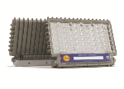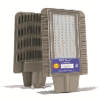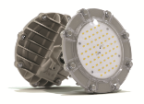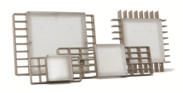

ЗАО «Центрстройсвет»

127282, г. Москва, Чермянский пр-д, д. 7, стр. 1
Тел.: +7 (495) 228-11-03
www.csvt.ru
ИНФОРМАЦИЯ О КОМПАНИИ ПРОИЗВОДИТЕЛЕ И ПРОДУКЦИИ

ЗАО «Центрстройсвет» - это российское производственное предприятие, приоритетной сферой деятельности которого является производство и реализация светодиодных светильников и систем подвесных потолков.
Компания образована в 2011 г. и является предприятием полного цикла (от разработки до производства и поставки готовой продукции).
В настоящее время компания занимает одну из лидирующих позиций на рынке в масс-сегменте светильников для освещения общественных помещений, общеобразовательных учреждений, торговых комплексов, зданий офисного и промышленного назначения.
Производственная площадка расположена в Ярославской области и занимает более 19 000 кв. м. На предприятии установлено современное техническое оборудование, позволяющее производить более 3 млн. светильников в год.
Ряд светильников имеет уникальный дизайн и техническое исполнение, что подтверждено соответствующими патентами и товарными знаками. ЗАО «Центрстройсвет»

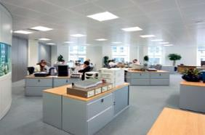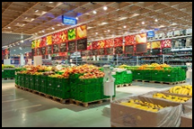

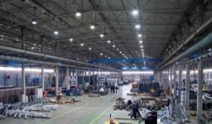
ООО «СВЕГА-Компьютер»
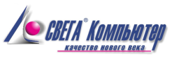
194356, г. Санкт-Петербург, Выборгское шоссе, д. 34, Лит А.
Тел/факс.:+7 (812) 633 01 60 (многоканальный)
e-mail: svega@svega-computer.ru
сайт: http://www.svega-computer.ru/

ИНФОРМАЦИЯ О КОМПАНИИ-ПРОИЗВОДИТЕЛЕ И ПРОДУКЦИИ.
Основные сферы деятельности: разработка и производство вычислительной техники под собственной торговой маркой СВЕГА®, оказание услуг полного цикла по проектированию, строительству и обслуживание систем инженерного обеспечения и безопасности (локальные вычислительные сети, телефонная и видеоконференцсвязь, Комплексные Системы Обеспечения Безопасности).
Основные Заказчики: Государственные учреждения Муниципального и Федерального уровня.
Система менеджмента качества на предприятии: ГОСТ Р ИСО 9001-2015.
Одним из решений, ориентированных на применение в образовательных учреждениях (детские сады, школы, техникумы и ВУЗы), является Мобильный мультимедийный программно-аппаратный комплекс с 3D-визуализацией СВЕГА ММК-3DM собственной разработки.
Комплекс обеспечивает возможность группового просмотра с высоким качеством стереоскопических видеоматериалов на любом подходящем экране или белой поверхности, выполняя функции мобильного 3D кинотеатра. Для трансляции звукового сопровождения воспроизводимых видеоматериалов комплекс может использовать интегрированные акустические системы либо подключаться к внешним акустическим системам, имеющимся в помещении. Комплекс поставляется с комплектом прикладного программного обеспечения для проведения занятий с учениками по курсу школьной программы по предметам «Физика», «Химия», «Биология», «Математика».
Комплекс сертифицирован на соответствие ТР ТС 020/2011 и ТР ТС 004/2011.
Производство расположено в г. Санкт-Петербурге, изделие выпускается серийно.
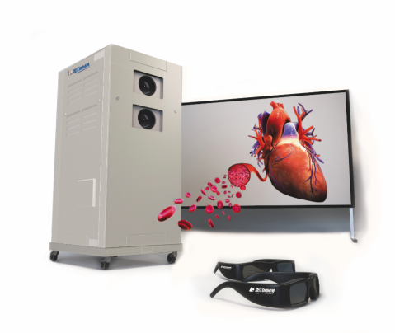
Гарантийное обслуживание осуществляется собственной сервисной службой компании.

ЗАО «ПЕТЕРПАЙП»



193079,Санкт-Петербург, Октябрьская наб., дом 106, корп.4
Тел.: (812) 645-25-32- отдел продаж, Тел.: (812) 645-25-31- приемная
Официальный сайт: http://www.peterpipe.ru/
info@peterpipe.ru – отдел продаж zavod@peterpipe.ru – приемная

ИНФОРМАЦИЯ О КОМПАНИИ ПРОИЗВОДИТЕЛЕ И ПРОДУКЦИИ

ЗАО «ПЕТЕРПАЙП»- одно из ведущих предприятий в России по производству предизолированных труб (от Ø32мм до Ø 1420 мм) и фасонных изделий в ППУ-изоляции для бесканальной подземной и надземной прокладки тепловых сетей. Производственная мощность предприятия составляет более 500 км/год предизолированных труб, 1500 штук сильфонных компенсационных устройств, 9000 штук отводов и 700 штук щитовых неподвижных опор. В настоящее время ЗАО«ПЕТЕРПАЙП» производит весь спектр элементов теплотрассы согласно ГОСТ 30732-2006 «ТРУБЫ И ФАСОННЫЕ ИЗДЕЛИЯ СТАЛЬНЫЕ С ТЕПЛОВОЙ ИЗОЛЯЦИЕЙ ИЗ ПЕНОПОЛИУРЕ-ТАНА С ЗАЩИТНОЙ ОБОЛОЧКОЙ» и технических условий, разработанных специалистами нашего предприятия. ЗАО «ПЕТЕРПАЙП» имеет полный комплект технологического оборудования в соответствии с требованиями, предъявляемыми к предприятиям по производству изделий в ППУ-изоляции.
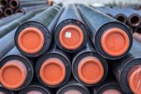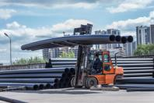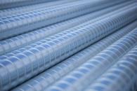
рррррррррррррррррррррррррррррррррррррр
Продукция компании:
- Труба стальная ППУ-П. (в полиэтиленовой оболочке).
- Труба стальная ППУ-О. (в оцинкованной оболочке).
- Отводы ППУ-П и ППУ- О

- Концевой элемент трубопровода
- Z-элемент ППУ-П и ППУ-О.
- Переход ППУ-П и ППУ-О
- Тройник ППУ-П и ППУ-О
-Тройниковое ответвление

- Узел внекамерной врезки ППУ-П
-Шаровой кран ППУ-П и ППУ-О
-Узел неподвижной опоры ППУ-П и ППУ-О
-Трубоэлемент щитовой неподвижной опоры ПЭ
-Щитовая неподвижная опора ПЭ
-Сильфонное компенсационное устройство ППУ-П
- Разработка и изготовление нестандартных фасонных изделий
АО «ВЗЛЕТ»

Санкт-Петербург, ул. Трефолева, д. 2
Тел.: 8 800 333 888 7
e-mail: mail@vzljot.ru

ИНФОРМАЦИЯ О КОМПАНИИ ПРОИЗВОДИТЕЛЕ И ПРОДУКЦИИ.

Группа компаний «Взлет» - один из лидеров рынка разработки и производства оборудования для измерений расхода холодной и горячей воды, нефти и нефтепродуктов, химических реагентов, температуры, теплоты. Компания основана в 1990 году. Компания обладает собственным конструкторским бюро, собственным высокотехнологичным производством полного цикла, собственным парком эталонного оборудования, высококвалифицированной сервисной службой.
Компания выпускает широкую номенклатуру измерительного оборудования, в том числе электромагнитные расходомеры для измерений расхода горячей и холодной воды, кислот и щелочей, химических реагентов, сточных вод в промышленности и ЖКХ; ультразвуковые расходомеры для измерений расхода воды, нефти и нефтепродуктов, в трубопроводах диаметром до 5м, уровнемеры; преобразователи температуры; теплосчетчики; толщиномеры; системы погодного регулирования; программное обеспечение для систем удаленного сбора показаний и диспетчеризации. Мы обеспечиваем организацию комплексного учета расхода и потребления ресурсов в системах водоснабжения и ЖКХ.
Наше оборудование используется на предприятиях водоснабжения (водозабор, водоподготовка, транспортировка, распределение, абоненты) ; предприятиях гидроэнергетики, в нефтегазовых компаниях, предприятиях атомной энергетики, в теплогенерирующих и теплосетевых компании, на химических предприятиях; в горно-обогатительных предприятиях; предприятиях тяжелой промышленности;; в строительных и инжиниринговых компаниях, в коммунальных предприятиях.
Качество всей продукции подтверждено сертификатами России, получены сертификаты соответствия Таможенного союза, а также сертификаты соответствия ЕС, выданные по результатамиспытаний в PTB (Германия).
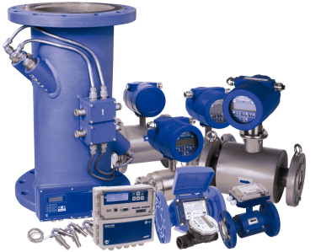
ООО «СИНИКОН»
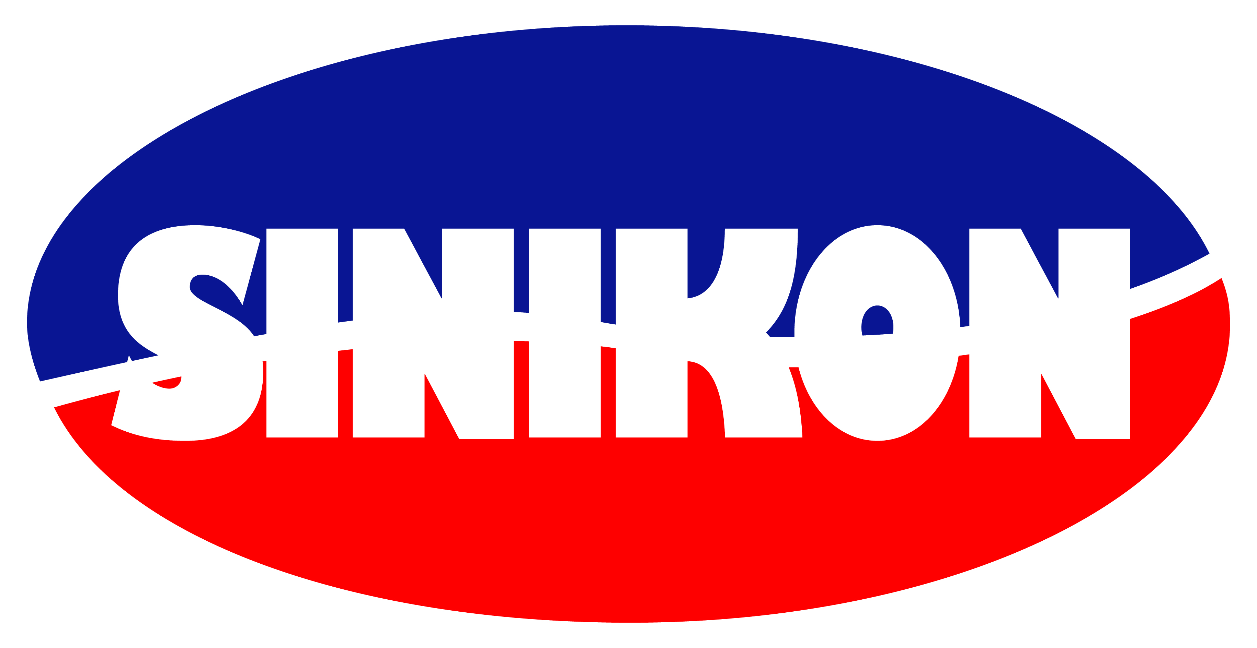
142191, Москва, Троицк, ул. Промышленная, 11
Тел.: +7 (499) 270-65-55, +7 (495) 840-65-20/21
www.sinikon.ru

ИНФОРМАЦИЯ О КОМПАНИИ ПРОИЗВОДИТЕЛЕ И ПРОДУКЦИИ

Компания «СИНИКОН» с 1996 года производит и поставляет на российский, а как же экспортные рынки, комплексные решения для систем канализации и водоотведения. Все элементы систем произведены из современных полимерных материалов высочайшего качества.
Вся продукция сертифицирована на соответствие российскому ГОСТ 32414-2013 и европейскому DIN EN 1451-1.
Завод выпускает полипропиленовые трубы и фитинги:
• для систем внутренней безнапорной канализации (СИНИКОН Стандарт);
• для систем внутренней канализации с пониженным уровнем шума (СИНИКОН Комфорт Плюс);
• для систем внутренних водостоков (СИНИКОН Rain Flow);
• для систем наружной канализации (СИНИКОН Универсал).
Эксплуатационные достоинства - малый вес, простота и скорость монтажа - позволяют эффективно применять трубы из полипропилена как в новом строительстве, так и при реконструкции и реновации объектов ЖКХ. А весьма продолжительный срок эксплуатации (не менее 50 лет) позволяет получить экономию на эксплуатационных расходах и расходах на капитальный ремонт канализационных систем.
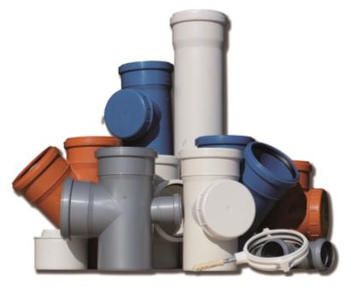
ООО «АРГО-ЦЕНТР»
153002, г.Иваново, ул. Комсомольская, 26
Тел/факс. (4932)34-56-77,93-71-71,41-70-04
e-mail: post@argoivanovo.ru
www.argoivanovo.ru
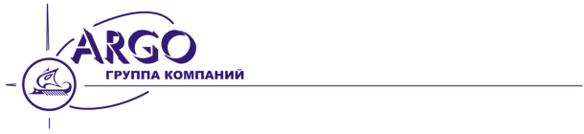

ИНФОРМАЦИЯ О КОМПАНИИ ПРОИЗВОДИТЕЛЕ И ПРОДУКЦИИ

ГК “Арго” с 1991 года занимается разработкой и внедрением систем АСКУЭ, АСУНО, АСУ ТП. Приоритетами компании являются инновационные решения в области энергосбережения (управление освещением, теплопотреблением, альтернативная энергетика и т.д.).
В поддержке ПТК “Арго: Энергоресурсы” около 300 типов приборов учета. Собственное производство оборудования УСПД, GSM/GPRS/CSD, Ethernet, PLC, RF, IoT, Bluetooth, WiFi, RS485/232, 1-Wire, контроллеров отопления и освещения, универсальных накладных адаптеров ЧИС для бытовых расходомеров воды.
На основании богатого опыта ГК “Арго” выпускает интеллектуальные модульные счетчики электроэнергии МУР 1001.5 SmartOn EE1 и счетчики тепла МУР 1001.5 SmartOn ТТР. Готовится выпуск сверхбюджетных ультразвуковых теплосчетчиков МУР 1001.5 ТСУ нового поколения.
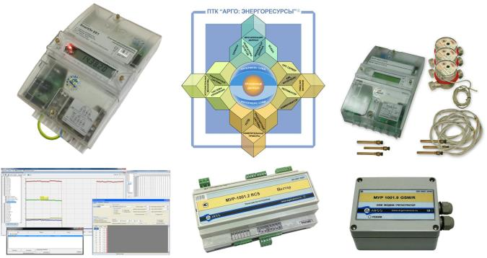

ООО ОПОРА ИНЖИНИРИНГ


7715250918, Россия, г. Тула, ул. Железнодорожная, д. 56 А
Тел.: +7 (495) 785-37-40
Тел.: +7 (495) 742-09-08
http://www.opora-e.com/

ИНФОРМАЦИЯ О КОМПАНИИ ПРОИЗВОДИТЕЛЕ И ПРОДУКЦИИ
ООО «OPORA ENGINEERING» — предприятие по выпуску металлоконструкций широкого спектра назначения в составе российского светотехнического холдинга Боос Лайтинг групп (BL Group). Предприятие имеет собственные производственные мощности. Завод ООО «OPORA ENGINEERING» с 2007 года базируется в г. Туле
и оснащен современным высокотехнологичным оборудованием. С 2012 году в г. Самаре запущен филиал завода, специализирующийся на выпуске трубных опор.
OPORA ENGINEERING — это 12 000 м² производственных площадей, на которых изготавливаются:
- металлоконструкции широкого спектра назначения
- опоры для наружного освещения
- кронштейны
- опоры ЛЭП
- опоры контактной сети
- антенны сотовой связи
- рекламные и информационные конструкции
- конструкции молниезащиты
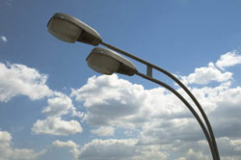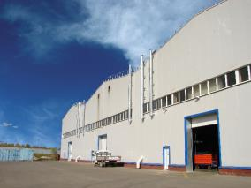

ООО «АКТИВ ПИТЕР СТРОЙ»


198188, г.Санкт-Петербург, ул. Зайцева д.41, офис.219
Тел.: +7 812 457-04-47
e-mail: info@activpiter.ru
www.activpiter.ru

ИНФОРМАЦИЯ О КОМПАНИИ ПРОИЗВОДИТЕЛЕ И ПРОДУКЦИИ

ООО «АКТИВ ПИТЕР СТРОЙ» производит на территории Санкт-Петербурга материалы для протяжки, прохода и герметизации труб: опорно-направляющие кольца из полипропилена, герметизирующие манжеты, уплотнители кольцевых пространств АктивРинг, гидроизолирующие воротники.
Опорно-направляющие кольца марки АР предназначены для универсального применения при прокладке трубопроводов в обсадных трубах (футлярах) в подземных зонах под инженерными сооружениями (железные дороги, автомобильные трассы и т.п.), а также через естественные преграды. Сокращают время и затраты на монтаж трубопровода в футляре с применением опорно-направляющих колец при полном отсутствии взаимных повреждений рабочей трубы и футляра.
Отличия от традиционных материалов:
Материал – полипропилен. Легкий вес, малое количество монтажных элементов (сегмент и клин). Сборка и демонтаж без дополнительных приспособлений и инструментов. Минимальное трение. Электроизоляция труб. Подбор степени центрирования трубы в футляре. Создание заданного уклона трубы в футляре. Температурный диапазон -30С +100С. Подходит для труб из любых материалов и назначения, в т.ч. для труб теплоснабжения в теплоизоляции. Возможность одновременной прокладки связки труб, дополнительных труб и кабелей.
Уплотнитель кольцевого пространства АктивРинг предназначен для герметизации пространства между рабочей трубой (из любого материала) и отверстием в препятствии (стене, перекрытии, фундаменте) или между рабочей трубой и гильзой. Предотвращает протечки, повышенную влажность, появление коррозии и плесени в защищаемых помещениях.
Отличия от традиционно применяемых материалов для герметизации – каболки, пены, цементной смеси: поглощение вибраций, шумов, компенсация механических нагрузок; не требует замены при протечках – только регулируется; регулируемая герметичность от 2 до 6 бар; термостойкость -40С +80С; допуск к питьевой воде; стойкость к воздействию масел, кислот и щелочей; длительное время (срок службы 20 лет) поддержки герметичности прохода трубы; может устанавливаться без гильзы; простой и чистый монтаж; современное, эффективное и экономичное решение проблемы уплотнения межтрубного пространства.

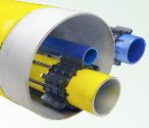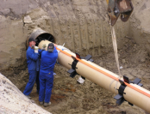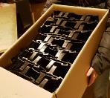

ООО «Гидроресурс»

141013 Московская область, г.Мытищи, 1-й Силикатный переулок, дом 6 литера «О».
Тел. 8 495 585 12 59, 8 495 120 50 02, 8 800 707 51 58
e-mail: info@gidrolock.ru , g.lock@mail.ru
www.gidrolock.ru
ИНФОРМАЦИЯ О КОМПАНИИ ПРОИЗВОДИТЕЛЕ И ПРОДУКЦИИ

Компания ООО «ГИДРОРЕСУРС» является производителем широкого спектра оборудования, предназначенного для защиты жилых, общественных и производственных помещений и зданий от аварий в системах водоснабжения и отопления.
ООО «ГИДРОРЕСУРС» производит шаровые электроприводы для систем водоснабжения и отопления. Компания ООО «ГИДРОРЕСУРС» основана в 2006 году имеет конструкторский отдел и производственные мощности.
Компания ООО «ГИДРОРЕСУРС» выпускает оборудование под торговой маркой GIDROLOCK и сотрудничает с ведущими мировыми лидерами по производству шаровых кранов из никелированной латуни.

СИСТЕМА ЗАЩИТЫ ОТ ПРОТЕЧКИ ВОДЫ GIDROLOCK WINNER(GSM). При попадании воды на датчик WSP включается звуковая сигнализация, шаровые электроприводы (ШЭП Winner) перекрывают подачу воды (GSM - отсылается аварийное sms-сообщение . Мониторинг и передача показаний импульсных счётчиков воды, заряда батарей, состояния шаровых кранов и датчиков по sms-сообщению). Подача воды не возобновится даже в том случае, если произойдет отключение электропитания. Ручное управление шаровым краном (дистанционное управление шаровым краном по sms-сообщению).
На один стояк (ХВС 1/2"(3/4”, 1”) и ГВС 1/2"(3/4”, 1”) нужно:
- ШЭП 1/2"(3/4”, 1”) Winner (GSM), шаровые краны производства Италия,
- (сетевой адаптер для питания GSM),
- ШЭП 1/2"(3/4”, 1”) Winner , шаровые краны производства Италия,
- Три датчика датчик протечки WSP .

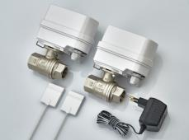

ООО «ОБО Беттерманн»
192019, Санкт-Петербург, ул. Седова, д. 12, БЦ «Т4», оф. 411
тел.: +7 (812) 633 32 21 (-26), 449 78 91
email: obo.office@obo.com.ru
www.obocom.ru

ИНФОРМАЦИЯ О КОМПАНИИ ПРОИЗВОДИТЕЛЕ И ПРОДУКЦИИ
ОБО Беттерманн – международный брэнд, история успешного развития которого насчитывает более 100 лет. Компания предлагает весь спектр оборудования для электромонтажа на проектах любой сложности. Предложение ОБО – это не просто оборудование, а тщательно проработанные готовые инженерные решения и квалифицированная техническая поддержка на всех этапах реализации проекта.
Российский производственно-логистический центр ОБО Беттерманн площадью 50 000 кв. м располагается на территории ОЭЗ ППТ «Липецк» в Липецкой области. Завод, ставший девятой и одной из крупнейших площадок Холдинга, успешно работает с 2016 года. На предприятии введена Система менеджмента качества согласно требованиям ISO 9001-2015. Уникальные инновационные разработки и передовые технологии компании ОБО Беттерманн сегодня в полном объеме применяются на ее российском производстве.
Качество продукции ОБО Беттерманн по достоинству оценено профессионалами по всему миру. Ассортимент ОБО включает более 30 000 наименований, объединенных в 7 продуктовых групп:
- кабеленесущие системы;
- системы молниезащиты и защиты от импульсных перенапряжений;
- системы, препятствующие распространению огня;
- системы крепления и монтажа;
- системы прокладки кабеля под полом;
- системы кабельных коробов;
- системы электроустановочных изделий.
Системные решения ОБО Беттерманн успешно применяются при строительстве объектов промышленности и инфраструктуры, административного и жилого фонда, торговли и обслуживания населения, а также при реконструкции памятников исторического и культурного наследия.
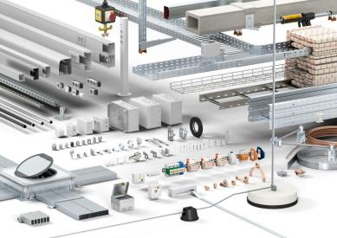
ООО Производственная компания «Фанбер»
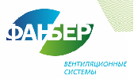
197374, Санкт-Петербург, ул. Савушкина, д. 83, корп.3
Тел.: +7 (812) 458 77 66
e-mail: info@fanber.com
сайт: http://fanber.com
ИНФОРМАЦИЯ О КОМПАНИИ-ПРОИЗВОДИТЕЛЕ И ПРОДУКЦИИ.

Компания «ФАНБЕР» производит и поставляет вентиляционное оборудование с 2011 года. Сегодня — это завод, современное производство, высокий уровень технологических и конструкторских работ.

Особое значение мы уделяем нашим клиентам, учитываем потребности и пожелания каждого, оперативно реагируем на все возникающие вопросы.

Наша основная продукция — это приточно-вытяжные установки. Мы производим оборудование для объектов любого уровня — от небольших жилых помещений, кафе, до торговых, промышленных, государственных, социальных, военных, а также медицинских объектов.

Особенность нашей компании — предложить клиентам именно то решение, тот вариант установки, который будет оптимальным для каждого конкретного объекта, как в плане эффективности его использования, так и с точки зрения экономичности энергоресурсов и работы системы в целом. Обеспечить наиболее комфортные условия микроклимата для работы и жизни в любом помещении — от районов Крайнего Севера до тропических широт.

Все сборки оборудования производятся по чертежам нашего конструктивного бюро, отдел контроля качества производит внешний и внутренний анализ состояния всех систем, а так же пробные запуски оборудования на складе готовой продукции перед отправкой клиентам.
Виды (номенклатура) выпускаемой продукции.
- кондиционеры промышленные: компрессорно- конденсаторные блоки, модели: FB-CC 003; FB-CC 005;FB-CC 007;FB-CC 010; FB-CC 014; FB-CC 016; FB-CC 022; FB-CC 028; FB-CC 035; FB-CC 045;FB- CC 053; FB-CC 061; FB-CC 070; FB-CC 105
- Агрегаты для вентиляции и кондиционирования воздуха, серии: FBR-1.0,FBR-1.5,FBR-2.1,FBR- 3.0,FBR-4.0,FBR-5.5, FBR-7.5,FBR-10.0,FBR-12.0,FBR-15.0,FBR-18.0,FBR-23.0,FBR-30.0,FBR-40.0,FBR-50.0,FBR-65.0.
- Щиты автоматического управления вентиляцией настенные, напольные, встраиваемые, типов: FBR-S, FBR-E, FBR-SE, FBR-SER.
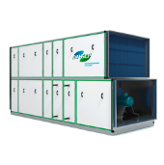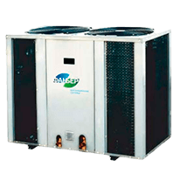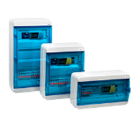

ООО НПФ «Поток Интер»

115162, г. Москва, ул. Хавская, дом 18, корпус 2
Тел.: (495) 025-20-20
e-mail: post@potok.com
www.potok.com

ИНФОРМАЦИЯ О КОМПАНИИ ПРОИЗВОДИТЕЛЕ И ПРОДУКЦИИ

Научно-производственная фирма «Поток Интер» основана в 1994 году российскими учеными, изобретателями технологии обеззараживания воздуха «Поток», авторами научных работ и методических указаний, обладателями многочисленных патентов Е.В. Володиной и А.В. Наголкиным.

Обеззараживание воздуха осуществляется путем воздействия на микробную клетку или на вторичную и третичную структуру макромолекул вируса постоянными электрическими полями заданной ориентации и напряженности. Величина воздействия электрического поля рассчитана так, чтобы уничтожать любые микроорганизмы и вирусы, вне зависимости от их видовой принадлежности.

Технология «Поток» используется в медицине, общественном транспорте, образовательных учреждениях и офисных зданиях, в пищевой промышленности. «Поток» - единственная в мире технология обеззараживания воздуха, которая применяется на МКС, в сегментах Роскосмоса и NASA.

Преимущества оборудования «Поток»:
- Неселективность (уничтожение всех видов вирусов и микроорганизмов, в т.ч. бактерий (включая устойчивые к антибиотикам штаммы), плесневых грибов)
- Круглосуточная безопасная работа в присутствии людей и животных
- Отсутствие расходных материалов
- Энергоэффективность (10 Вт на 1000 м³ обрабатываемого воздуха)
- Минимальное аэродинамическое сопротивление
- Автоматический контроль инактивации
- Срок службы оборудования – 10 лет
- Экологичность (для инактивации не используются химические вещества)
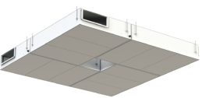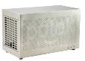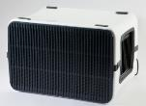

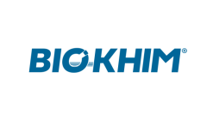
ООО «Био-Хим»

197183, г. Санкт-Петербург, ул. Дибуновская, 26
Тел.: +7(495)120-9988 многоканальный
e-mail: info@biokhim.com
www.biokhim.com
www.antifrogen.spb.ru

ИНФОРМАЦИЯ О КОМПАНИИ ПРОИЗВОДИТЕЛЕ И ПРОДУКЦИИ
Био-Хим работает с ведущими производителями химического сырья для различных индустрий исключительно по прямым контрактам.
Ассортимент товара на складах, специально оборудованных для хранения химического сырья, составляет почти 300 наименований для более чем 500 клиентов.
Компания Био-Хим создает для своих клиентов оптимальные финансовые условия и предоставляет комплекс логистических услуг, что позволяет выстроить долгосрочное сотрудничество.
Сотрудники компании обладают всеми необходимыми знаниями и навыками в области технологий и производства товаров бытовой, технической химии и косметики.
В своей лаборатории наши специалисты готовы сами или совместно с заказчиком протестировать образцы и разработать рецептуры согласно техническим заданиям.
С 2015 года компания Био-Хим приступила к производству теплоносителей Antifrogen на территории РФ на базе Угловского комбината бытовой химии в Новгородской области.
Теплоносители состоят из двух основных компонентов – концентрированный гликоль (этилен или пропилен) и инновационный комплекс присадок.
Главным преимуществом теплоносителей Antifrogen перед остальными аналогами, представленными на российском рынке, является гарантируемый срок службы не менее 20 лет. Данное преимущество обеспечивается уникальным комплексом присадок и ингибиторов, разработанным немецкими специалистами.
Также следует отметить, что теплоносители Antifrogen одобрены к применению ведущими производителями промышленного оборудования, среди которых Viessmann, Bosch, Alfa Laval, Thomson и многие другие.

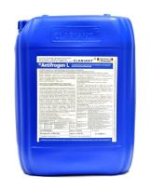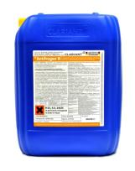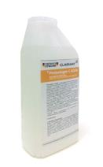


446300, г. Отрадный, Самарская обл., Промышленная Зона - 1,
Общее количество персонала предприятия: 1076 человек
Тел.: +7 (846) 613-5070
www.tarkett.ru

ИНФОРМАЦИЯ О КОМПАНИИ ПРОИЗВОДИТЕЛЕ И ПРОДУКЦИИ

Завод Tarkett в г. Отрадный – главная производственная площадка для рынка России – крупнейший в мире и один из самых современных заводов по производству напольных ПВХ покрытий. Максимальная производительность завода достигает 131,5 миллионов м2 в год. На заводе действуют 5 технологических линий по производству гетерогенного бытового и коммерческого линолеума, 1 линия по производству гомогенного коммерческого линолеума, а также 1 линия по производству модульных ПВХ покрытий.
Жесткий контроль качества позволяет минимизировать брак даже на таком огромном производстве.

АО «ТАРКЕТТ» является частью международной компании Tarkett – признанного лидера на рынке современных напольных покрытий. Уже более 130 лет компания Tarkett предлагает качественные, безопасные, экологичные решения в области напольных покрытий, постоянно заботясь об улучшении жизни своих покупателей. Tarkett cегодня − это быстрорастущая Группа компаний, которая объединяет 35 современных производственных центра и 13 тысяч сотрудников по всему миру.

Наши основные стратегические направления:
• Стремление к совершенству в производстве.
• Лидерство в дизайне, инновациях и устойчивом развитии.
• Предложение исключительного качества для наших покупателей.

Номенклатура:
- напольное ПВХ покрытие вспененное;
- напольное ПВХ покрытие гетерогенное;
- напольное ПВХ покрытие гетерогенное с антистатическими свойствами;
- напольное ПВХ покрытие гомогенное;
- напольное ПВХ покрытие модульное – плитки и планки «Art Vinyl»;
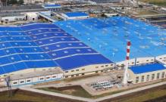
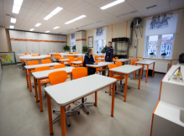
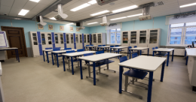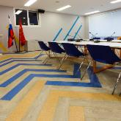
ООО «ПромСтройэксперт»
ИНЖИНИРИНГ. ПРОИЗВОДСТВО. АВТОМАТИЗАЦИЯ. ВЕНТИЛЯЦИЯ.
196006 г.Санкт-Петербург.
Ул. Новорощинская д.4. Лит. А Б-ц "СОБРАНИЕ"
тел.раб + 7(812)386-34-89
м.т +7 (965) 070 78 02
м.т + 7 (962) 715 04 04

ИНФОРМАЦИЯ О КОМПАНИИ ПРОИЗВОДИТЕЛЕ И ПРОДУКЦИИ
ООО «ПромСтройЭксперт» - современная, динамично-развивающаяся Российская производственная компания. Философия производства базируется на национальной программе импортозамещение, заявленной В.В. Путиным.
ООО «ПРОМСТРОЙЭКСПЕРТ» является производителем и правообладателем бренда вентиляционного промышленного оборудования ATRI RT. Профессионализм компании подтвержденсертификатом менеджмента качества ISO 9001.
Оборудование ATRI RT изготавливается на заводе в России, который использует при производстве комплектующие ведущих российских и европейских производителей, высоко-зарекомендовавших себя на рынке вентиляционного оборудования, что подтверждается наличием сертификатов и долгосрочной качественной работой на рынке систем вентиляции и кондиционирования воздуха. Двойной контроль качества (наличие Отдела Контроля Качества) на всех этапах производства, обязательные тестовые испытания в собственной лаборатории собранных установок гарантируют надежную и длительную работу оборудования в течение всего срока эксплуатации. Полный производственный цикл включает в том числе и производство собственных полуфабрикатов для вентиляционного оборудования, что обеспечивает высокоточную сборку оборудования.
Основные виды производимой продукции:
1. Производство приточных, вытяжных, приточно-вытяжных установок, центральных кондиционеров в общепромышленном, гигиеническом (медицинском), морском, сейсмостойком, северном, энергоэффективном исполнениях, а также с газовым воздухонагревателем.
2.Автоматизация и диспетчеризация климатических систем, в том числе изготовление щитовуправления, управляющих блоков;
3. Производство противопожарных огнезадерживающих клапанов (КОП) и клапанов воздушных дымоудаления (КВДУ); Узлов Регулирования (УР);

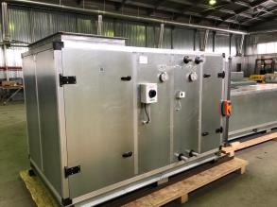
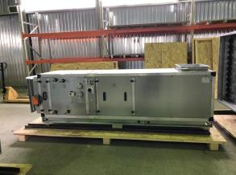

ООО «Предприятие ВГТ»

141231, Московская обл., Пушкинский р-н, рп Лесной, улица Советская, дом 2,
литера М-М1-М2, офис 1
Тел.: +7 (495) 22-33-501; 8 (800) 555-50-72
e-mail: mail@vgtkraska.ru
https://vgtkraska.ru

ИНФОРМАЦИЯ О КОМПАНИИ ПРОИЗВОДИТЕЛЕ И ПРОДУКЦИИ
ООО «Предприятие ВГТ» предлагает к реализации на территории России и стран СНГ широкий ассортимент ЛКМ ТМ «ВГТ» и «BAU MASTER» собственного производства с 1992 года – красок, эмалей, грунтовок, пигментов и других акриловых изделий.
Наша компания имеет две собственные производственные площадки - в поселке Лесной (Пушкинский р-н Московской области) и в Ярославле, располагает исследовательским центром, механическим участком для ремонта оборудования, собственным автотранспортным хозяйством, а также имеет развитую дистрибьюторскую сеть для реализации продукции.
ООО «Предприятие ВГТ» входит в тройку лидеров по объемам выпуска лакокрасочной продукции на российском рынке. В ассортименте представлено больше 200 наименований товаров для любых видов ремонтных работ.
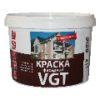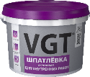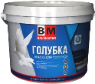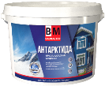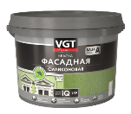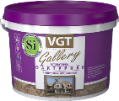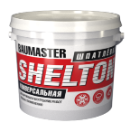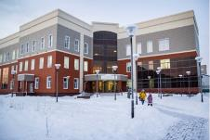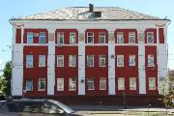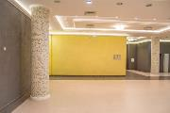



Общество с ограниченной ответственностью «РУСАЛОКС» ● ОГРН 1107746951608 ● ИНН 7702746890 / КПП 771401001
125040, г. Москва, 3-я ул. Ямского Поля, дом № 2, корп.12, эт. 3, пом. I, ком. 11 ●
(499) 557 00 65
info@rusalox.ru
www.rusalox.ru

ИНФОРМАЦИЯ О КОМПАНИИ ПРОИЗВОДИТЕЛЕ И ПРОДУКЦИИ

ООО «РУСАЛОКС» — высокотехнологичный разработчик и производитель печатных плат, светодиодных модулей, специализированных драйверов и светильников, основанный в 2010 году при поддержке УК РОСНАНО. Производственные мощности Русалокс занимают площадь 3000 квадратных метров, находятся на территории ВПО Точмаш, в городе Владимир с развитой логистической системой, что обуславливает своевременную поставку продукции.
Компания Русалокс является многопрофильной компанией и оперирует на нескольких технологических переделах светодиодного рынка – от компонентной базы (печатная плата, модуль, драйвер) до конечного продукта (светильник, разработанная система освещения).
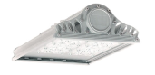
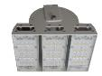
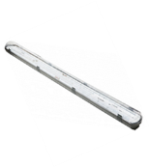
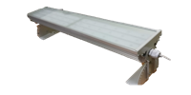
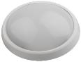
В 2017 году ООО «Русалокс» разработал линейку светодиодных светильников серии Авантаж для освещения офисных зданий, складов, промышленных объектов, торговых площадок, магистралей, улиц, дворов и придомовых площадок, ЖКХ. Позже в том же году компания разработала новую линейку светодиодных светильников серии RSL для освещения индустриальных площадок, офисов, железных дорог, мостов, туннелей и т.д. Обе серии светильников компании имеют Сертификаты Таможенного Союза. ООО «Русалокс» регулярно поставляет свою продукцию в такие компании, как Фонд капитального ремонта Москвы, Мос-водоканал, ГБУ "Гормост",
ГБУ «Автодороги» и другие.

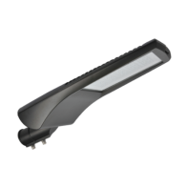

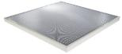

ОАО «Ардатовский светотехнический завод»

431890, Республика Мордовия, Ардатовский район, р.п. Тургенево, ул. Заводская 73
Тел.:7 (83431) 2 10 09; 2 10 10,
Представительство в Санкт-Петербурге:
+7 964 342 07 54
E-mail: spb1.astz@gmail.com
Сайт: www.astz.ru

ИНФОРМАЦИЯ О КОМПАНИИ ПРОИЗВОДИТЕЛЕ И ПРОДУКЦИИ
ОАО «Ардатовский светотехнический завод» - одно из крупнейших светотехнических предприятий России, основной сферой деятельности которого является производство и сбыт осветительных приборов общего и специального назначения. Оснащенный высокопроизводительным оборудованием, он осуществляет весь процесс производства: от научной разработки до выпуска готовой продукции. На предприятии используются современные технологии и дизайн, соответствующие мировым стандартам.
- Основан в 1949 как «Государственный союзный светотехнический завод»
- Более 2500 моделей светильников со светодиодами и газоразрядными лампами
- Более 750 единиц высокопроизводительного оборудования, около 1000 работающих
- Техническая поддержка, 5 летняя гарантия

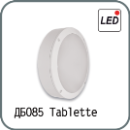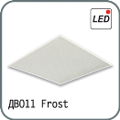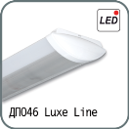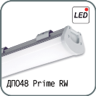
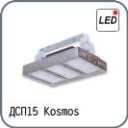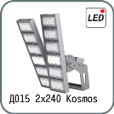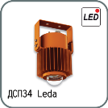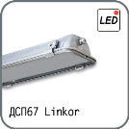
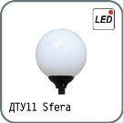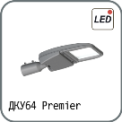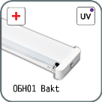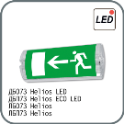
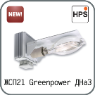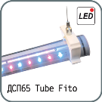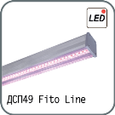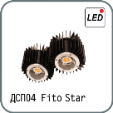
ООО «ТОРГОВЫЙ ДОМ «ЦЕМСИС»

196066, г. Санкт-Петербург, пр. Московский д.183-185 лит.А пом.8-Н
Тел.: +7 (812) 665-51-10
e-mail: sales@cemsys.ru
http://www.cemsys.ru

ИНФОРМАЦИЯ О КОМПАНИИ-ПРОИЗВОДИТЕЛЕ И ПРОДУКЦИИ

Компания «Цемсис» является ведущим производителем вибропрессованных изделий
в Северо-Западном регионе. Завод оборудован автоматизированной технологической линией Multimat-2000RH фирмы HESS последнего поколения.
Основные направления деятельности – изготовление тротуарного камня и элементов благоустройства различной конфигурации, цветовой гаммы и фактуры; садового, дорожного и магистрального бортового камня; стеновых блоков - лицевых, с колотой и рифленой фактурой для облицовки цокольных этажей зданий и сооружений, межквартирных и межкомнатных перегородок, мелкоштучных бетонных элементов для покрытий высоконагруженных территорий, складских и терминальных комплексов, портов и доков.
Площадь территории предприятия - 3,5 Га. Площадь открытого склада продукции – 2,5 Га. Средняя суточная производственная мощность составляет 500 м³ в сутки - 700 транспортных паллет готовой продукции. Вся продукция имеет необходимые сертификаты и регулярно проходит испытания в независимых профильных испытательных центрах Санкт-Петербурга. Лаборатория завода аттестована и соответствует основным требованиям ГОСТ ИСО/МЭК 17025-2009. Компания ЦЕМСИС входит в Ассоциацию производителей вибропрессованных изделий АПВИ.
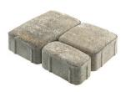 | 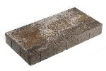 | 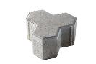
 | 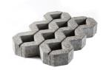 | 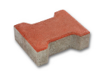
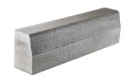 | 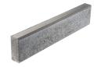 | 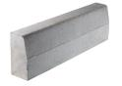
ООО «ТехноГрупп»

140090, Московская область, г. Дзержинский, улица Академика Жукова, дом 2, литера 7Б, помещение 41
Тел.: +7 (812) 655-52-20, 8 (800)555-84-48
e-mail: spb@air-ned.com
http://www.air-ned.com/

ИНФОРМАЦИЯ О КОМПАНИИ ПРОИЗВОДИТЕЛЕ И ПРОДУКЦИИ

Завод ООО «ТехноГрупп» расположен в городе Дзержинский Московской области. Там же находятся лаборатории и испытательные стенды, где проектируется и тестируется наше оборудование. Завод ООО «ТехноГрупп» является Российским производителем вентиляционного и холодильного оборудования в России, имеет более чем 17 летний опыт производства и поставки вентиляционного и холодильного оборудования. Мы проектируем и производим оборудование, а также создаем комплексные инженерные решения для общественных и промышленных зданий: от больниц и офисных центров – до заводских цехов и атомных электростанций.
Оборудование завода ООО «ТехноГрупп» выпускается под брендом "NED".

Номенклатура выпускаемой продукции включает в себя всю линейку вентиляционного, холодильного оборудования, в том числе оборудование специального назначения.

Наши преимущества:
- Срок производства до 4 х недель.
- Длительная гарантия на все производимое нами оборудование под брендом "NED".
- Сервисная служба компании обеспечивает гарантийное и послегарантийное обслуживание всего поставляемого оборудования.
- На предприятии внедрена система менеджмента качества в соответствии с требованиями ГОСТ Р ИСО 9001:2000
- Все комплектующие на складе- поставка запасных частей в течении 24 часов в любой регион страны.
- Возможность проведения пуско-наладки и шеф –монтажа
- Полная адаптация к Российским климатическим условиям.
- Комплектующие только лучших мировых производителей.
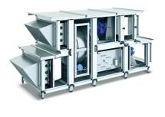
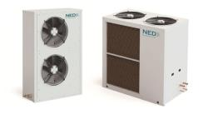
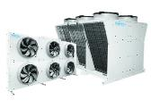

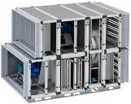
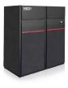
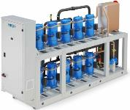

ООО «Вилманн»

140091, Московская область, г. Дзержинский, улица Энергетиков, дом 1, литера 12Б, помещение 29.
Тел.: +7 (812) 655-52-20, 8 (800)555-84-48
e-mail: spb@air-ned.com
http://www.air-ned.com/

ИНФОРМАЦИЯ О КОМПАНИИ ПРОИЗВОДИТЕЛЕ И ПРОДУКЦИИ

Завод ООО «Вилманн» расположен в городе Дзержинский Московской области. Там же находятся лаборатории и испытательные стенды, где проектируется и тестируется наше оборудование. Завод ООО «Вилманн» является Российским производителем вентиляционного и холодильного оборудования в России, имеет более чем 17 летний опыт производства и поставки вентиляционного и холодильного оборудования. Мы проектируем и производим оборудование, а также создаем комплексные инженерные решения для общественных и промышленных зданий: от больниц и офисных центров – до заводских цехов и атомных электростанций.
Оборудование завода ООО «Вилманн» выпускается под брендом "NED".

Номенклатура выпускаемой продукции включает в себя:
- Круглое канальное оборудование систем вентиляции;
- Прямоугольное канальное оборудование систем вентиляции;
- Вентиляторы общепромышленного назначения;
- Оборудование противопожарной вентиляции;
- Системы автоматизации и диспетчеризации.

Наши преимущества:
- Срок производства до 4 х недель.
- Длительная гарантия на все производимое нами оборудование под брендом "NED".
- Сервисная служба компании обеспечивает гарантийное и послегарантийное обслуживание всего поставляемого оборудования.
- На предприятии внедрена система менеджмента качества в соответствии с требованиями ГОСТ Р ИСО 9001:2000
- Все комплектующие на складе- поставка запасных частей в течении 24 часов в любой регион страны.
- Возможность проведения пуско-наладки и шеф –монтажа
- Полная адаптация к Российским климатическим условиям.
- Комплектующие только лучших мировых производителей.
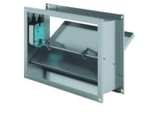
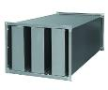
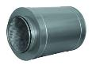
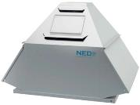
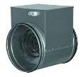

ООО «Новые технологии строительства»

142100, Московская обл., г. Подольск,
ул. Комсомольская, д.1, Литер 1М,1М1,1М2
Тел.: +7 (495) 542-89-35
e-mail: office@ntstroy.com
http://www.ntstroy.com

ИНФОРМАЦИЯ О КОМПАНИИ ПРОИЗВОДИТЕЛЕ И ПРОДУКЦИИ

Общество с ограниченно ответственностью «Новые технологии строительства» (ООО «НТС»), является 100% дочерней компанией АО «РОСНАНО» и специализируется на выпуске инновационных модификаторов асфальтобетонных смесей под торговой маркой «Эладорм».
Дорожные покрытия с применением модификаторов «Эладорм» относятся к материалам повышенной долговечности и характеризуются высокой сдвигоустойчивостью, устойчивостью к колее- и трещинообразованию, повышенной водостойкостью, высокой ударной прочностью при отрицательных температурах, повышенной устойчивостью к усталостным явлениям.
Применение модификаторов компании позволяет обеспечить проектирование и изготовление асфальтобетонных смесей, полностью удовлетворяющих требованиям современной нормативно-технической документации (ГОСТ, ПНСТ, СТО АВТОДОР), а также повысить качество и долговечность автомобильных дорог. Использование модификаторов «Эладорм» на 25-30% увеличивает срок службы автомобильных дорог.
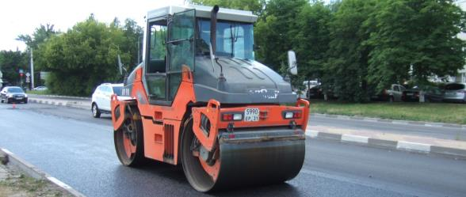
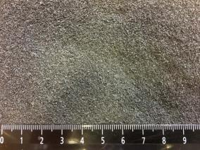
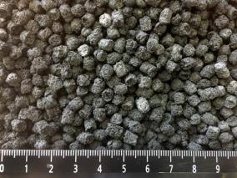

ООО «ROLS ISOMARKET»


127015, г. Москва, ул. Вятская, д. 27, стр. 2
Тел.: +7 (495) 363-68-64, +7 (495) 787-60-62, +7 (495) 988-48-15
e-mail: info@rols-isomarket.ru
http://www.rols-isomarket.ru

ИНФОРМАЦИЯ О КОМПАНИИ ПРОИЗВОДИТЕЛЕ И ПРОДУКЦИИ

Завод ROLS ISOMARKET в г. Переславле-Залесском (Ярославская обл.) – крупнейшее в России предприятие по производству технической теплоизоляции из вспененного полиэтилена общей площадью 7000 м². Он оснащен самым современным оборудованнием компании KraussMaffei Berstorff GmbH – ведущего мирового производителя экструзионной техники для полимеров.
Продукция соответствует ГОСТ Р 56729-2015 (EN 14313:2009) «Национальный стандарт Российской Федерации. Изделия из пенополиэтилена теплоизоляционные заводского изготовления, применяемые для инженерного оборудования зданий и промышленных установок. Общие технические условия».
Ассортимент компании представлен торговыми марками Energoflex, Energocell, Energofloor, а также покровных материалов Energopack:
- Теплоизоляционный материал из вспененного полиэтилена Energoflex® предназначен для теплоизоляции систем отопления, горячего и холодного водоснабжения, систем вентиляции и кондиционирования воздуха.
- Высокотемпературная теплоизоляция из вспененного каучука Energocell® предназначена для изоляции тепловых пунктов и сетей, при максимальной температуре теплоносителя до +150 °С.
- Теплоизоляционные системы Energofloor® разработаны специально для применения в системах отопления типа «теплый пол».
- Применение покровных материалов Energopack® позволяет надежно защитить теплоизоляцию от механических повреждений, атмосферных воздействий и ультрафиолетового излучения.

